ASUHAN KEPERAWATAN PADA PASIEN DIABETES MELITUS TIPE II DENGAN NYERI KRONIS DI WILAYAH KERJA PUSKESMAS BABADAN KABUPATEN PONOROGO

KARYA TULIS ILMIAH
Studi Kasus

PUTRI NUR KHOLIFAH
NIM : P17250221024



KEMENTERIAN KESEHATAN REPUBLIK INDONESIA
POLITEKNIK KESEHATAN KEMENKES MALANG
JURUSAN KEPERAWATAN
PRODI D3 KEPERAWATAN (KAMPUS KAB. PONOROGO)
TAHUN 2025

ASUHAN KEPERAWATAN PADA PASIEN DIABETES MELITUS TIPE II DENGAN NYERI KRONIS DI WILAYAH KERJA PUSKESMAS BABADAN KABUPATEN PONOROGO

Karya tulis ilmiah studi kasus ini disusun sebagai salah satu persyaratan menyelesaikan program Pendidikan Diploma III Keperawatan di Program Studi
Diploma III Keperawatan di Program Studi Keperawatan Ponorogo Jurusan
Keperawatan Politeknik Kesehatan Kemenkes Malang

PUTRI NUR KHOLIFAH
NIM : P17250221024


KEMENTERIAN KESEHATAN REPUBLIK INDONESIA
POLITEKNIK KESEHATAN KEMENKES MALANG
JURUSAN KEPERAWATAN
PRODI D3 KEPERAWATAN (KAMPUS KAB. PONOROGO)
TAHUN 2025

PERNYATAAN KEASLIAN TULISAN
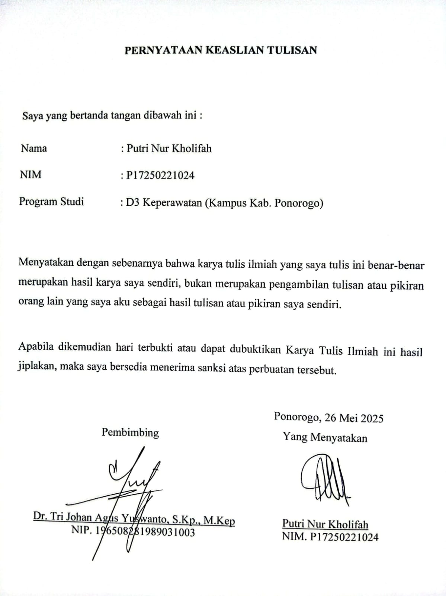

LEMBAR PERSETUJUAN
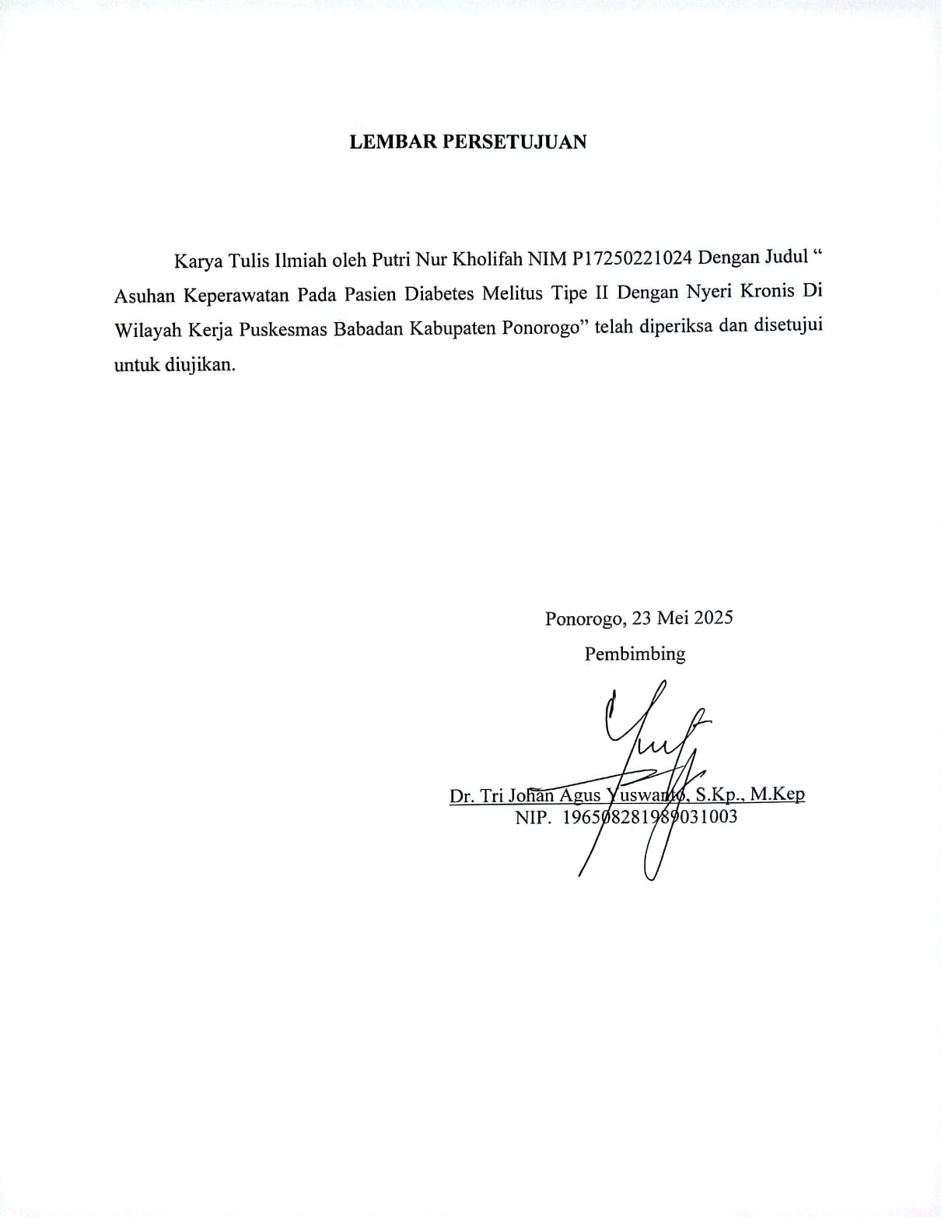

LEMBAR PENGESAHAN

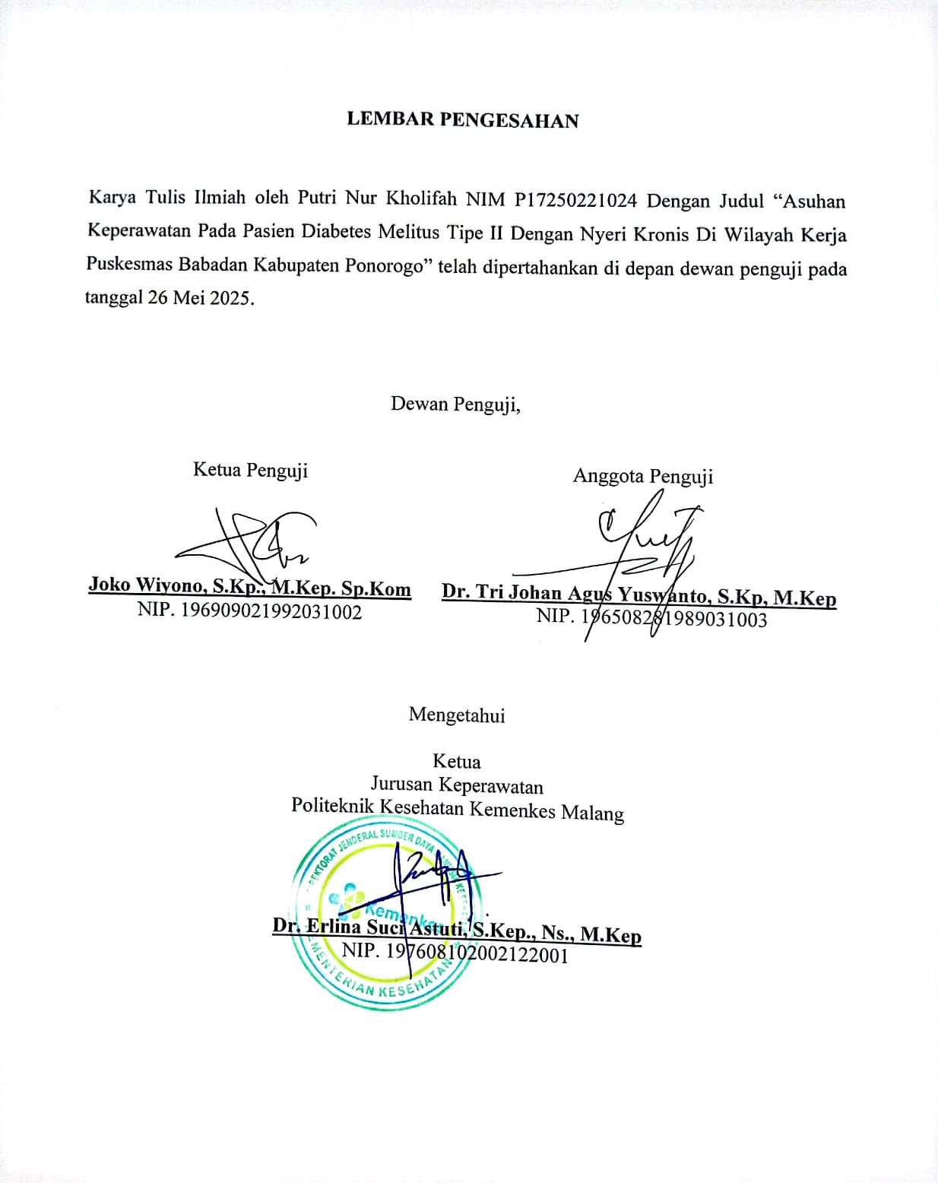

MOTTO
Apapun yang terjadi tetaplah berjalan karena disetiap perjalanan pasti akan menemukan jawaban

KATA PENGANTAR

Assalamualaikum Wr. Wb
Alhamdulilah puji syukur kehadirat Allah SWT Yang Maha Esa, karena telah melimpahkan rahmat serta hidayah-Nya sehingga penulis dapat menyelesaikan Karya Tulis Ilmiah yang berjudul “ Asuhan Keperawatan Pada Pasien Diabetes Melitus Tipe II Dengan Nyeri Kronis Di Wilayah Kerja Puskesmas Babadan Kabupaten Ponorogo” dengan tepat waktu Karya Tulis Ilmiah ini disusun dalam rangka memenuhi salah satu syarat dalam menempuh ujian di Program Studi D3 Keperawatan (Kampus Kab. Ponorogo) Jurusan Keperawatan Politeknik Kesehatan Kemenkes Malang.
Dalam penyusunan Karya Tulis Ilmiah ini penulis banyak mendapatkan bantuan moril maupun materi dari berbagai pihak, maka dari ini penulis menyampaikan terima kasih kepada:
- Dr. Moh. Wildan, A.Per Pen, M.Pd, selaku Direktur Politeknik Kesehatan Kemenkes Malang
- Dr. Erlina Suci Astuti, M.Kep selaku Ketua Jurusan Keperawatan Politeknik Kesehatan Kemenkes Malang
- Dyah Ayu Puspitaningarti, S.K.M, M. Kes selaku Kepala Dinas Kesehatan Kabupaten Ponorogo yang telah memberikan izin kepada saya untuk mendapatkan data-data yang saya perlukan dalam penyusunan Karya Tulis Ilmiah
- Bapak Bawani S. Kep, Ns selaku kepala puskesmas babadan yang telah memberikan izin dalam pengambilan penelitian diwilayah kerja puskesmas Babadan
- Endang Purwaningsih, S.Kep, Ns, M. Kep selaku Ketua Program Studi Diploma III Keperawatan Ponorogo.
- Dr. Tri Johan Agus Yuswanto, S.Kp, M.Kep selaku Dosen Pembimbing saya yang meluangkan waktu dan tenaganya untuk merevisi Karya Tulis Imiah saya dan memberikan motivasi serta arahan kepada saya sehingga saya dapat mengerjakan Karya Tulis Ilmiah sampai selesai dengan baik.
- Segenap Dosen Prodi Diploma III Keperawatan Ponorogo yang sudah memberikan semangat serta berbagai saran kepada saya sehingga dapat menyelesaikan Karya Tulis Ilmiah.
- Perpustakan Prodi Diploma III Keperawatan Ponorogo yang telah menyediakan sumber-sumber yang saya butuhkan dalam penyusunan Karya Tulis Ilmiah.
- Kedua orang tua saya yang telah memberikan dukungan, semangat, doa sehingga saya dapat menyelesaikan Karya Tulis Ilmiah ini dengan tepat waktu
- Teman-teman mahasiswa angkatan saya dari Program Studi Diploma III Keperawatan Ponorogo atas dukungan dan kerjasamanya selama pendidikan serta penyelesaian penyusunan Karya Tulis Ilmiah ini
- Kepada diri saya sendiri terima kasih sudah bertahan sejauh ini, yang mampu mengendalikan diri dari tekanan luar. Yang tidak menyerah sesulit rintangan kuliah ataupun proses penyusunan Karya Tulis Ilmiah dengan menyelesaikan sebaik dan semaksimal mungkin. Saya bangga kepada diri saya sendiri atas perjuangan titik ini, selalu berdo'a kepada Allah SWT. Semoga selalu diberikan kesehatan, kelancaran segala urusan kehidupan saya.

Penulis menyadari bahwa masih banyak kekurangan yang mendasar pada Karya Tulis Ilmiah ini. Oleh karena itu, dengan segala kerendahan hati penulis mengharapkan kritik dan saran yang membangun dari semua pihak demi penyempurnaan Karya Tulis Ilmiah ini. Semoga Karya Tulis Ilmiah ini dapat memberikan manfaat umumnya bagi pembaca dan khususnya bagi penulis.
Wassalamualaikum Wr. Wb
Ponorogo,……..……… 2025
Penulis

Putri Nur Kholifah
P17250221024

ABSTRAK
Putri Nur Kholifah (2025). Asuhan Keperawatan Pada Pasien Diabetes Melitus Tipe II Dengan Nyeri Kronis di Wilayah Kerja Puskesmas Babadan Kabupaten Ponorogo. Karya Tulis Ilmiah Studi Kasus. Program Studi D III Keperawatan Ponorogo, Jurusan Keperawatan, Poltekkes Kemenkes Malang. Pembimbing Bapak Dr. Tri Johan Agus Yuswanto, S.Kp, M.Kep
Penyakit diabetes melitus masih menjadi ancaman serius di dunia kesehatan dan sampai saat ini menduduki peringkat ke-3 sebagai penyebab kematian di Indonesia dan selalu mengalami peningkatan setiap tahunnya. Diabetes Melitus adalah penyakit yang disebabkan pada organ pankreas tidak dapat memproduksi insulin (hormon yang mengatur gula darah), dan mengakibatkan tubuh tidak bisa memanfaatkan insulin sehingga dapat mengakibatkan kadar gula darah dalam tubuh meningkat yang disebut hiperglikemia. Pasien Diabetes Mellitus mengalami nyeri kaki akibat luka dirasakan pada saat istirahat atau setelah melakukan aktifitas. Tujuan penelitian ini untuk memberikan Asuhan Keperawatan pada Pasien Diabetes Mellitus dengan Nyeri Kronis. Metode dalam penelitian ini adalah deskriptif dalam bentuk studi kasus Subyek yang digunakan sebanyak satu responden, usia 57 tahun, perempuan, menderita Diabetes Mellitus 20 tahun. Berdasarkan hasil pengkajian pada 1-7 Mei 2025, menggunakan Numerical Rating Scala (NRS) didapatkan skala nyeri 5 (nyeri sedang). Sehingga untuk mengatasi masalah keperawatan nyeri kronis yaitu menggunakan intervensi, terapi Relaksasi Otot Progresif (ROP) dan perawatan luka. Evaluasi yang didapatkan dari implementasi 7x24 jam adalah nyeri kronis menurun dengan hasil NRS skala 2 (nyeri ringan). ROP sangat efektif untuk mengurangi nyeri karena memiliki efek pada saraf otonom sehingga mengaktifkan respon relaksasi fisiologis. Aktivitas parasimpatik sistem saraf akan meningkat sehingga menghasilkan penurunan tekanan darah dan pernapasan yang lambat sehingga nyeri dapat berkurang. Dengan melakukan ROP secara teratur pasien dapat belajar mengenali ketegangan otot dan mengembangkan keterampilan otot-ototnya. Hal ini dapat mengurangi ketegangan otot kronis yang menyebabkan nyeri kronis.

Kata kunci: Diabetes Mellitus, Nyeri Kronis, ROP

ABSTRACK

Putri Nur Kholifah (2025). Chronic Pain in Type II Diabetes Mellitus Patients in the Babadan Health Center Work Area, Ponorogo Regency. Scientific Paper Case Study. D III Nursing Study Program Ponorogo, Nursing Department, Poltekkes Kemenkes Malang. Supervisor Dr. Tri Johan Agus Yuswanto, S.Kp, M.Kep.
Diabetes mellitus is still a serious threat to world health and currently ranks 3rd as a cause of death in Indonesia and continues to increase every year. Diabetes Mellitus is a disease caused by the pancreas not being able to produce insulin (a hormone that regulates blood sugar), and results in the body not being able to utilize insulin so that it can cause blood sugar levels in the body to increase which is called hyperglycemia. Diabetes Mellitus patients experience leg pain due to wounds felt at rest or after doing activities. The purpose of this study was to provide Nursing Care for Diabetes Mellitus Patients with Chronic Pain in the Babadan Health Center Work Area, Ponorogo Regency. The method in this study is descriptive in the form of a case study. The subjects used were one respondent, aged 57 years, female, suffering from Diabetes Mellitus for 20 years. Based on the results of the assessment on May 1-7, 2025, using the Numerical Rating Scala, a pain scale of 5 (moderate pain) was obtained. So to overcome the problem of chronic pain nursing, namely using foot exercise therapy interventions, progressive muscle relaxation therapy and wound care. The evaluation obtained from the implementation of 7x24 hours was that chronic pain decreased with the results of the Numerical Rating Scala (NRS) scale 2 (mild pain). ROP is highly effective in reducing pain because it affects the autonomic nervous system, activating the physiological relaxation response. This increases parasympathetic nervous system activity, resulting in decreased blood pressure and slower breathing, which can reduce pain. By practicing ROP regularly, patients can learn to recognize muscle tension and develop muscle skills. This can reduce chronic muscle tension, which contributes to chronic pain.

Keywords: Diabetes Melitus, Chronic Pain, NRS

DAFTAR ISI
HALAMAN SAMPUL i
PERNYATAAN KEASLIAN TULISAN KARYA TULIS ILMIAH ii
LEMBAR PERSETUJUAN iii
LEMBAR PENGESAHAN iv
MOTTO v
KATA PENGANTAR vi
ABSTRAK viii
DAFTAR ISI x
DAFTAR GAMBAR xiii
DAFTAR TABEL xiv
DAFTAR GRAFIK xv
DAFTAR LAMPIRAN xvi
DAFTAR SINGKATAN xvii
BAB I PENDAHULUAN 1
1.1 Latar Belakang 1
1.2 Batasan Masalah 3
1.3 Rumusan Masalah 4
1.4 Tujuan Penelitian 4
1.5 Manfaat Penulisan 5
BAB II TINJAUAN PUSTAKA 8
2.1 Konsep Penyakit Diabetes Melitus 8
2.1.1 Pengertian 8
2.1.2 Etiologi 9
2.1.3 Klasifikasi 9
2.1.4 Patofisiologi 11
2.1.5 Manifestasi Klinis 12
2.1.6 Komplikasi 14
2.1.7 Penatalaksanaan 16
2.1.8 Pemeriksaan Penunjang 17
2.2 Konsep Asuhan Keperawatan Pasien Diabetes Melitus 18
2.2.1 Pengkajian 18
2.2.2 Intervensi Keperawatan 25
2.2.3 Implementasi 38
2.2.4 Evaluasi 38
2.3 Konsep Masalah Keperawatan: Nyeri Kronis 39
2.3.1 Definisi Nyeri Kronis 39
2.3.2 Penyebab Nyeri Kronis 39
2.3.3 Tanda dan Gejala Nyeri Kronis 39
2.3.4 Kriteria Hasil pada Nyeri Kronis 40
2.3.4 Klasifikasi Nyeri 40
2.3.5 Skala Nyeri 41
2.3.6 Pengkajian Nyeri 43
2.3.7 Penatalaksanaan 45
2.3.8 Alat ukur nyeri 50
2.4 Ulkus Diabetik 51
2.4.1 Definisi 51
2.4.2 Etiologi 52
2.4.3 Klasifikasi 52
2.4.4 Patofisiologi 56
2.4.5 Manifestasi Klinis 58
2.4.6 Penatalaksanaan 59
BAB III METODE PENELITIAN 65
3.1 Desain Penelitian 65
3.2 Batasan / Istilah 66
3.3 Partisipan 66
3.4 Lokasi dan Waktu Penelitian 67
3.5 Pengumpulan Data 68
3.6 Analisa Data 75
3.7 Etika Penelitian 77
BAB IV HASIL DAN PEMBAHASAN 79
4.1 HASIL 79
4.1.1 Gambaran Lokasi Pengambilan Data 80
4.1.2 Karakterisitik Partisipan 88
4.1.3 Data Asuhan Keperawatan 88
4.2 PEMBAHASAN 97
4.2.1 Pengkajian 98
4.2.2 Diagnosa Keperawatan 117
4.2.3 Intervensi 118
4.2.4 Implementasi 121
4.2.5 Evaluasi Keperawatan 123
BAB V KESIMPULAN DAN SARAN 128
5.1 Kesimpulan 128
5.2 Saran 129
DAFTAR PUSTAKA 133

DAFTAR GAMBAR

Gambar 2.1 Numerical Rating Scale (NRS) 43
Gambar 2.2 Wong-Baker Faces Pain Rating Scale 43
Gambar 2.3 Grade Ulkus Diabetikum (gangren) 54
Gambar 2.4 Indikator Pengukuran Nyeri 75
Gambar 2.5 Peta Wilayah Kerja Puskesmas Babadan 82
Gambar 2.6 Bagan Struktur Organisasi Babadan 87

DAFTAR TABEL

Tabel 2.1 Rencana Keperawatan berdasarkan SDKI SLKI SIKI (SDKI,
2017) (SIKI, 2018) (SLKI, 2019) 27
Tabel 2.2 Skala Pengukuran Luka Pada Diabetes Melitus 54

DAFTAR GRAFIK
Grafik Observasi Tingkat Nyeri 80

DAFTAR LAMPIRAN

Lampiran 1 Matrik Kegiatan 139
Lampiran 2 Surat Izin Penelitian dari Dinas Kesehatan 140
Lampiran 3 Surat Izin Penelitian dari Puskemas 141
Lampiran 4 Surat Telah Menyelesaikan Penelitian 142
Lampiran 5 Surat Rekomendasi Penelitian 143
Lampiran 6 Penjelasan dan Informasi (Informed Consent) 144
Lampiran 7 Lembar Persetujuan 145
Lampiran 8 Kontrak Perilaku 146
Lampiran 9 Instrumen Pengkajian Nyeri 148
Lampiran 10 Hasil Numerical Rating Scale( NRS) 149
Lampiran 11 Lembar Observasi 150
Lampiran 12 Pedoman Wawancara 151
Lampiran 13 Jadwal Relaksasi Otot Progresif (ROP) 152
Lampiran 14 Hasil Pemeriksaan Glukosa Darah 153
Lampiran 15 SOP Relaksasi Otot Progresif 154
Lampiran 16 Luka Diabetes Melitus 158
Lampiran 17 Lembar Konsultasi 160
Lampiran 18 Curriculum Vitae 169

DAFTAR SINGKATAN

DM : Diabetes Melitus
WHO : World Health Organization
Kemenkes : Kementerian Kesehatan
Riskesdas : Riset Kesehatan Dasar
HGP : Hepatic Glucose Production
IMA : Ifark Miokard Akut
PJK : Penyakit Jantung Koroner
SDKI : Standar Diagnosis Keperawatan Indonesia
SLKI : Standar Luaran Keperawatan Indonesia
SIKI : Standar Intervensi Keperawatdaftaran Indonesia
ABI : Ankle Brachial Index
TTV : Tanda-Tanda Vital
GDA : Gula Darah Acak
HbA1c : Hemoglobin A1c
OHO : Obat Hipoglikemik Oral

PENDAHULUAN

Latar Belakang
Penyakit diabetes melitus atau yang kita sebut dengan kencing manis merupakan penyakit yang masih menjadi ancaman serius di dunia kesehatan, bahkan diabetes melitus ini menduduki peringkat ke-3 sebagai penyebab kematian di Indonesia dan selalu mengalami peningkatan di setiap tahunnya (Nina Mardiana, 2024). Diabetes merupakan epidemi global yang dimana sebanyak 6% penduduk di dunia menderita DM dan diperkirakan akan terus meningkat. Banyaknya penyebab DM ini mengakibatkan banyaknya kasus kematian, terutama diusia lanjut (Dita Retno Pratiwi, 2024). Penyakit Diabetes Melitus ini termasuk urutan keempat sebagai penyakit penyebab kematian secara global (IDF, (2020) dalam Wijayant, 2024).
Nyeri neuropati diabetik merupakan nyeri yang timbul akibat dari abnormalitas sistem somatosensorik, yang bersifat konstan disertai alodinia kutaneus dan merupakan nyeri kronik yang sulit ditangani sehingga menurunkan kualitas hidup penderita diabetes (Made Rudy, 2018). Pada penderita diabetes melitus yang tidak mampu menjaga kadar gula darah dapat menyebabkan neuropati diabetik karena glukosa dalam darah yang terlalu tinggi dapat melemahkan dinding pembuluh darah. Sehingga tidak mampu memberi asupan oksigen dan nutrisi pada sel saraf dan akan terjadinya kerusakan gangguan pada fungsi saraf yang ditandai dengan adanya kesemutan, nyeri, mati rasa (Muhamad Ridl, 2022).
Berdasarkan data dari Organisasi International Diabetes Federation (IDF) pada tahun 2021 terdapat 536,6 juta penderita yang mengalami diabetes melitus (IDF, 2022). Pada tahun 2021 jumlah kematian yang diakibatkan oleh diabetes melitus di Indonesia mencapai 236.711 (sing, 2023) dalam Montororing, 2024). Menurut data dari Kemenkes tahun 2021 melaporkan penderita diabetes melitus di Indonesia menempati peringkat ke-5 di dunia dengan total penderita 19.465.100 orang (Kemenkes, 2022).
Berdasarkan Survei Kesehatan Indonesia (SKI) tahun 2023 Indonesia mencapai angka 877.531 dan didapatkan pada Provinsi Jawa Timur 130. 683 penderita DM (SKI, 2023). Menurut data dari Dinkes Kabupaten Ponorogo tahun 2020 jumlah kasus DM sebanyak 15.397 penderita diabetes melitus (Dinas Kabupaten Ponorogo (2021) dalam Muhajirin, 2023).
Penderita Diabetes Melitus yang glukosa darahnya meningkat secara terus-menerus dapat mengakibatkan pembuluh darah tidak mampu berkontraksi, sehingga akan mengakibatkan kerusakan pada pembuluh darah terutama mikrovaskuler. Saraf perifer menjadi tempat yang mengalami neuropati sehingga dapat mempengaruhi sistem saraf otonom, motorik, dan sensorik sehingga akan menimbulkan rasa nyeri, terbakar, kelemahan, parestesia, rasa tertusuk, dan ketidakstabilan ketika berdiri dan berjalan. Hal ini dapat mengakibatkan sirkulasi dalam tubuh menurun terutama pada bagian kaki. Pembuluh darah yang tidak mendapatkan nutrisi dan oksigen akan mengakibatkan kerusakan saraf sehingga bisa menimbulkan luka yang kecil dan jika dibiarkan akan terjadi ulkus (Wayunah Wayunah, 2024).
Upaya yang tepat untuk mengatasi nyeri pada kaki penderita diabetes melitus tipe 2 dianjurkan terapi relaksasi otot progresif yaitu berfokus dengan gerakan mengencangkan dan melemaskan otot-otot pada satu bagian tubuh pada satu waktu untuk memberikan perasaan relaksasi secara fisik. ROP efektif menurunkan nyeri yang diakibatkan luka ulkus pada kaki yang disebabkan oleh ketidastabilan glukosa darah, yang dimana rasa nyeri tersebut juga dapat disebabkan karena adanya neuropati (Riska Nanda Febriyana, 2024).
Teknik relaksasi efektif menurunkan kadar gula darah pada tubuh pasien yang menderita diabetes melitus karena latihan ini dapat menekan pengeluaran hormon-hormon yang dapat meningkatkan kadar gula darah yaitu, epinefrin, kortisol, glucagon, andreno - corticotropic hormone (ACTH), kortikosteroit, dan tiroid (Lenca Overman Lawolo, (2023).
Berdasarkan latar belakang maka penulis penulis akan melakukan studi kasus tentang “Asuhan Keperawatan pada Pasien Diabetes Melitus Tipe II dengan Nyeri Kronis di Wilayah Kerja Puskesmas Babadan Kabupaten Ponorogo.

Batasan Masalah
Penulisan Karya Tulis Ilmiah ini membatasi permasalahan “Asuhan Keperawatan Pada Pasien Diabetes Melitus Tipe II Dengan Nyeri Kronis Di Wilayah Kerja Puskesmas Babadan Kabupaten Ponorogo”.

Rumusan Masalah
Berdasarkan latar belakang diatas, maka dapat dirumuskan masalah penelitian sebagai berikut “Bagaimanakah Asuhan Keperawatan Pada Pasien Diabetes Melitus Tipe II Dengan Nyeri Kronis Di Wilayah Kerja Puskesmas Babadan Kabupaten Ponorogo?”

Tujuan Penelitian
- Tujuan umum
Tujuan umum studi ini mampu melakukan Asuhan Keperawatan Pada Pasien Diabetes Melitus Tipe II Dengan Nyeri Kronis Di Wilayah Kerja Puskesmas Babadan Kabupaten Ponorogo
- Tujuan khusus
Tujuan khusus studi kasus yaitu peneliti mampu:
- Melakukan pengkajian keperawatan pada pasien Diabetes Melitus Tipe II Dengan Nyeri Kronis Di Wilayah Kerja Puskesmas Babadan Kabupaten Ponorogo.
- Merumuskan diagnosa keperawatan pada pasien Diabetes Melitus Tipe II Dengan Nyeri Kronis Di Wilayah Kerja Puskesmas Babadan Kabupaten Ponorogo.
- Menyusun intervensi atau perencanaan keperawatan pada pasien Diabetes Melitus Tipe II Dengan Nyeri Kronis Di Wilayah Kerja Puskesmas Babadan Kabupaten Ponorogo.
- Melaksanakan tindakan keperawatan pada pasien Diabetes Melitus Tipe II Dengan Nyeri Kronis Di Wilayah Kerja Puskesmas Babadan Kabupaten Ponorogo.
- Melakukan evaluasi keperawatan pada pasien Diabetes Melitus Tipe II Dengan Nyeri Kronis Di Wilayah Kerja Puskesmas Babadan Kabupaten Ponorogo.
- Mendokumentasikan keperawatan pada pasien Diabetes Melitus Tipe II Dengan Nyeri Kronis Di Wilayah Kerja Puskesmas Babadan Kabupaten Ponorogo.

Manfaat Penulisan
- Manfaat Teoritis
- Dapat membantu mengaplikasikan ilmu keperawatan dengan melaksanakan Asuhan Keperawatan Pada Pasien Diabetes Melitus Tipe II Dengan Nyeri Kronis Di Wilayah Kerja Puskesmas Babadan Kabupaten Ponorogo.
- Dapat menambah referensi dalam pendidikan dan teori mengenai Asuhan Keperawatan Pada Pasien Diabetes Melitus Tipe II Dengan Nyeri Kronis Di Wilayah Kerja Puskesmas Babadan Kabupaten Ponorogo.
- Manfaat Praktis
- Bagi pasien dan keluarga
- Meningkatkan pengetahuan keluarga dan pasien menjadi independent dalam mengatasi nyeri pada pasien penederita Diabetes Melitus Tipe II.
- Pasien bisa megurangi nyeri secara mandiri.

- Bagi masyarakat
- Dapat digunakan sebagai salah satu dasar dalam upaya penerapan hidup sehat dengan bekal pengetahuan nyeri kronis pada pasien penderita Diabetes Melitus Tipe II.
- Memberikan edukasi serta masukan pada pasien Diabetes Melitus tentang pengetahuan nyeri kronis pada pasien penderita Diabetes Melitus Tipe II.
- Bagi pelayanan Kesehatan / Rumah Sakit
- Mendapat informasi tentang penerapan asuhan keperawatan untuk pemenuhan kebutuhan rasa nyaman nyeri.
- Dapat meningkatkan mutu layanan dan kepuasan pasien terhadap asuhan keperawatan yang diberikan.
- Bagi institusi pendidikan
- Meningkatkan dan mengembangkan profesi perawat untuk menjadi perawat profesional.
- Dapat menambah wawasan dan pengetahuan dalam memberikan "Asuhan Keperawatan pada Pasien Diabetes Mellitus Tipe II dengan Nyeri Kronis".
- Memberi gambaran informasi bagi penulis karya tulis selanjutnya.
- Bagi penulis
Dapat memberikan pengalaman bagi penulis dalam bidang penelitian. Penulis juga dapat memperluas wawasan pengetahuan teori dan praktik tentang "Asuhan Keperawatan pada Pasien Diabetes Mellitus Tipe II dengan Nyeri Kronis di Wilayah Kerja Puskesmas Babadan Kabupaten Ponorogo".

TINJAUAN PUSTAKA

Konsep Penyakit Diabetes Melitus

Pengertian
Diabetes berasal dari istilah Yunani yang artinya pancuran atau curahan, sedangkan melitus artinya gula atau madu. Diabetes Melitus atau DM merupakan curahan cairan dari tubuh yang banyak mengandung gula, atau yang dimaksud hal ini adalah air kencing. Jadi definisi Diabetes Melitus secara umum adalah suatu keadaan tubuh tidak dapat memproduksi insulin sesuai kebutuhan. Sehingga terjadi lonjakan kadar gula darah meningkat atau melebihi dalam batas normal dalam tubuh. Diabetes melitus merupakan keadaan hiperglikemia kronik yang disertai kelainan metabolik akibat gangguan hormonal yang dapat menimbulkan komplikasi kronik pada mata, ginjal, saraf, pembuluh darah. Jadi Diabetes Melitus penyakit terjadi akibat gangguan pada pankreas yang tidak dapat memproduksi insulin secara normal (Ali Maghfuri Tholib, 2016).
Diabetes Melitus atau DM merupakan penyakit kronis yang disebabkan karena kelainan sekresi insulin. Diabetes adalah penyakit yang disebabkan pada organ pankreas tidak dapat memproduksi insulin (hormon yang mengatur gula darah), dan mengakibatkan tubuh tidak bisa memanfaatkan insulin sehingga dapat mengakibatkan kadar gula darah dalam tubuh meningkat yang disebut hiperglikemia. DM ini juga merupakan penyakit tidak menular (Amiruddin, 2023).
Diabetes Melitus ini merupakan penyakit yang ditandai oleh kadar glukosa yang melebihi batas normal atau hiperglikemia dan dimana kadar gula darah puasa ≥ 126 mg/dl dan kadar gula darah acak ≥ 200 mg/dl (Sulastri, 2022).

Etiologi
Penyebab hiperglikemia pada DM, antara lain:
- Sekresi insulin oleh pankreas yang kurang
Menurunnya sekresi insulin menyebabkan tidak efektifnya kecepatan transport glukosa ke jaringan lemak, otot dan hepar. Kondisi ini menyebabkan glukosa darah meningkat (hiperglikemia) (Sulastri, 2022).
- Respons reseptor terhadap insulin yang tidak efektif
Akibat resistensi insulin pada jaringan lemak, otot dan hati sehingga menyebabkan terjadinya penurunan ambilan, penyimpanan, dan penggunaan glukosa oleh jaringan, sehingga glukosa darah meningkat (Sulastri, 2022).
- Resistensi insulin yang berat
Resistensi insulin pada penderita DM tipe 2 dapat memicu glukoneogenesis sehingga produksi glukosa dalam keadaan basal oleh liver (HGP=hepatic glucose production) meningkat. Hati memproduksi glukosa secara berlebihan dan dicurahkan ke dalam darah sehingga menyebabkan peningkatan glukosa darah. Beberapa kondisi di atas dapat terjadi secara bersamaan sehingga memicu terjadinya hiperglikemia pada penderita DM (Sulastri, 2022).

Klasifikasi
- DM Tipe 1
Diabetes Melitus tipe 1 ini sering disebut dengan insulin dependent diabetes atau diabetes dengan insulin. Diabetes ini terjadi karena adanya pankreas tidak mampu memproduksi insulin. Pankreas berperan penting penting dalam menghasilkan insulin (Rahayu, 2021).
DM Tipe 1 atau yang disebut juga diabetes juvenil, disebabkan oleh reaksi auatoimun dimana sistem pertahanan tubuh melawan sel yang memproduksi insulin. DM tipe 1 ini insulin sangat sedikit atau bahkan tidak dapat diproduksi sehingga memerlukan suntikan insulin sebagai upaya untuk mengontrol kadar glukosa dalam darah. Biasanya DM tipe 1 ini terjadi pada anak-anak atau remaja (Parman, 2021).
- DM Tipe 2
Pada DM Tipe 2 atau yang disebut juga Non-Insulin Dependent Diabetes Melitus (NIDDM), pada DM ini terjadi dimana pankreas masih menghasilkan insulin, tetapi insulin yang dihasilkan masih kurang atau tidak dapat dimanfaatkan oleh jaringan. Diagnosis DM Tipe 2 ini dapat terjadi pada berbagai usia. Jadi diabetes tipe 2 ini diabetes yang tidak bergantung pada insulin (Parman, 2021).
DM tipe 2 ini sangat erat kaitannya dengan obesitas, etnik, usia, berat badan lebih, dan riwayat keluarga yang menderita DM. Kemudian beberapa faktor risiko yang bisa diubah dengan cara merubah gaya hidup menjadi lebih sehat seperti berhenti merokok, aktivitas fisik, mengatur pola makan (Amiruddin, 2023).

- DM Gestasional
Diabetes gestaional muncul karena peningkatan kadar glukosa darah selama kehamilan. DM ini mucul setelah kehamilan tetapi ibu dan anaknya memiliki risiko tinggi untuk terkena DM Tipe 2 di kemudian hari, kurang lebih setengah dari ibu yang memiliki riwayat diabetes gestasional akan terkena DM Tipe 2 pada 5-10 tahun pasca melahirkan. DM gestasional terjadi pada lebih 14 % kehamilan dan risiko tinggi terjadi pada ibu yang memiliki hipertensi selama kehamilan. Akibat terjadinya DM ini karena sekresi hormon-hormon plasenta, intoleransi glukosa biasanya terjadi pada kehamilan trimester ke 2 atau ke 3 karena kerja insulin yang terlambat. Bayi yang dilahirkan oleh ibu dengan DM gestasional akan berisiko mempunyai berat badan yang besar atau ≥ 4 kg (Parman, 2021).
Diabetes gestaional ini bersifat sementara dan akan sembuh setelah kehamilan selesai. Faktor risiko diabetes gestaional antara lain kelebihan berat badan, obesitas, riwayat keluarga menderita DM atau melahirkan bayi dengan kelainan bawaan (Amiruddin, 2023).
- Diabetes Tipe Lain
DM ini muncul karena keadaan medikal atau sedang dalam pengobatan yang menyebabkan kadar glukosa darah abnormal. Faktor yang dapat menyebabkan diabetes Tipe Lain adalah kerusakan genetik, gangguan hormonal seperti hormon pertumbuhan, kortisol, glukagon, dan epinefrin yang dapat melawan kerja insulin (Parman, 2021).

Patofisiologi
Pada tubuh manusia juga membutuhkan energi supaya sel tubuh bisa berfungsi dengan baik. Energi ini berasal dari makanan seperti karbohidrat, protein, dan lemak. Kemudian karbohidrat dipecah menjadi glukosa, protein dipecah menjadi asam amino, dan lemak dipecah menjadi asam lemak. Ketiga zat ini akan diserap oleh usus, kemudian ke pembuluh darah dan diedarkan ke seluruh tubuh agar organ tubuh bisa bekerja sesuai dengan fungsinya. Di dalam sel ini zat makanan terutama glukosa akan melalui proses kimia yang rumit dan akhirnya akan timbul energi, proses ini disebut metabolisme.
Dalam proses ini, insulin memegang peran penting agar glukosa dapat dimasukkan ke dalam sel selanjutnya dapat digunakan sebagai bahan bakar. Insulin ini di keluarkan oleh hormon sel beta yang terdapat di pankreas. Pada penderita DM insulin yang di produksi sangat kurang atau kualitas insulinnya tidak baik sehingga glukosa tidak bisa masuk ke dalam sel atau glukosa di luar sel sehingga gula darah meningkat.
Pankreas merupakan organ yang terdapat di belakang lambung yang didalamnya terdapat sekumpulan seperti pulau pada peta. Sehingga disebut pulau langerhas yang berisi sel beta sehingga dapat mengeluarkan insulin dengan baik dan dapat mengatur kadar gula darah. Bila insulin kerjanya tidak baik maka glukosa akan tetap di pembuluh darah sehingga tidak dapat masuk ke dalam sel dan akan mengakibatkan kadar gula darah meningkat. Akibatnya tubuh menjadi lemas dan kekurangan energi (Parman, 2021).

Manifestasi Klinis
Menurut buku dari Epidemiologi Penyakit Tidak Menular (Price dan Wilson, 2005) dalam (Amiruddin, 2023) ada beberapa manifestasi klinis pada Diabetes Melitus (DM) antara lain:
- Poliuri (sering berkemih)
Poliuri terjadi saat ginjal tidak mampu mengabsorbsi partikel gula sehingga urine yang yang dikeluarkan banyak mengandung glukosa. Hal ini terjadi ketika ambang batas ginjal normal untuk mengeluarkan glukosa mencapai 180 mg/dl.
Sehingga glukosa akan dikeluarkan melalui urine yang berguna menurunkan konsentrasi urine yang dikeluarkan. Normal pengeluaran urin selama 24 jam 1,5 liter, tetapi pada penderita DM yang tidak terkontrol pengeluaran urin bisa menjadi lima kali lipat dari jumlah ini. Maka dari itu penderita DM sering merasa haus atau polidipsi dikarenakan tubuh mengalami dehidrasi. Untuk mengatasi masalah tersebut maka tubuh akan menimbulkan rasa haus sehingga penderita selalu ingin minum yang segar, manis, dingin dalam jumlah yang banyak (LESTARI, 2021).
- Polidipsi (sering haus)
Pada penderita DM rasa haus meningkat dikarenakan sering buang air kecil yang menyebabkan kekurangan cairan atau dehidrasi (Endang Purwaningsih, 2024). Terjadi ketika penderita DM merasakan haus secara berlebihan karena volume urine yang meningkat akan berakibat pada dehidrasi ekstra sel.
- Polifagia (sering lapar)
Polifagi terjadi ketika penderita DM merasakan lapar yang berlebihan, hal ini terjadi karena glukosa dalam darah tidak mampu berpindah ke dalam sel. Sementara bagian tubuh seperti otak dan organ lainnya yang membutuhkan suplai glukosa yang cukup.
Pada penderita DM akan mengalami nafsu makan yang meningkat (polifagia) dan akan merasa kurang tenaga. Hal ini terjadi karena pada penderita DM mengalami permasalahan pada insulin sehingga pemasukan gula ke dalam sel-sel tubuh akan menjadi berkurang dan energi yang dibentuk juga berkurang. Selain itu, sel juga menjadi miskin gula sehingga otak juga berfikir bahwa kurang energi itu disebabkan karena kurang makan, maka tubuh berusaha meningkatkan asupan makanan dengan menimbulkan alarm rasa lapar (LESTARI, 2021).
- Berat Badan Menurun
Pada penderita DM ini juga mengalami penurunan berat badan karena glukosa tidak dapat di pecah menjadi energi (Parman, 2021). Pada penderita DM juga akan mengalami penurunan berat badan dikarenakan tubuh tidak mampu mendapatkan energi yang cukup dari gula karena kekurangan insulin, sehingga tubuh akan bergegas mengolah lemak dan protein untuk diubah menjadi energi. Dalam sistem pembuangan urine, gula akan dikeluarkan memalui urine sebanyak 500 gram per 24 jam (setara dengan 2000 kalori yang hilang dari tubuh) (LESTARI, 2021).

Komplikasi
- Penyakit Kardiovaskuler
Penyakit ini yang mengakibatkan kerusakan pada organ jantung dan pembuluh darah. Jika kadar gula darah tinggi maka akan membuat pembekuan darah menjadi cepat. Hal ini juga berkaitan dengan DM dan Hipertensi dan kolestrol yang dapat meningkatkan komplikasi sistem kardiovaskuler meliputi penyakit stroke, IMA, gagal jantung, PJK (Amiruddin, 2023).
- Penyakit Ginjal Kronis
Diabetes dapat menjadi faktor penyebab gagal ginjal kronis. Kejadian hiperglikemia dapat menstimulasi hiperfiltrasi dan perubahan morfologi pada ginjal yang pada akhirnya dapat menyebabkan kerusakan podosif dan hilangnya permukaan filtrasi ginjal. Jika hal tersebut terjadi maka fungsi kerja ginjal menjadi tidak optimal lagi (Amiruddin, 2023).
- Penyakit Mata Diabetes
Penyakit ini terjadi ketika kadar gula darah tinggi sehingga menyebabkan kerusakan retina dan menjadi kebocoran serta penyumbatan kapiler pada mata. Jika hal tersebut ini berlangsung lama akan menyebabkan kebutaan, glukoma, katarak, dan penglihatan ganda (Amiruddin, 2023).
- Kerusakan Saraf (neuropati) dan Kaki Diabetik
Pada penderita DM yang hiperglikemia akan mengalami kerusakan pada saraf. Ketika saraf sudah mengalami kerusakan akan menyebabkan terjadinya ulserasi atau lesi seperti kawah di area kaki, infeksi, dan kasus amputasi. Neuropati diabetik merupakan kerusakan pada saraf yang dapat mengubah fungsi otonom, sensorik, dan motorik tubuh. Neuropati perifer adalah hal yang terjadi dari neuropati diabetik, neuropati perifer memiliki fungsi yang sangat penting karena berpengaruh terhadap saraf bagian distal terutama pada kaki, hal ini juga dapat mengubah fungsi sensoris hingga menyebabkan mati rasa pada daerah kaki (Amiruddin, 2023).
- Kesehatan Mulut
Ketika gula darah meningkat akan menyebabkan peningkatan risiko terjadinya radang gusi atau periodontititis. Penyakit dapat menyebabkan kerusakan gigi dan kandidiasis. Komplikasi ini mungkin disebabkan oleh imunosupresi kronis (Amiruddin, 2023).

Penatalaksanaan
- Edukasi Kesehatan
Pendidikan kesehatan merupakan upaya promosi kesehatan untuk menghindari berbagai komplikasi yang terjadi pada pasien DM. Pendidikan kesehatan harus diberikan secara holistik pada pasien DM agar mampu merawat dirinya. Hal-hal yang perlu diperhatikan dalam memberikan edukasi kesehatan antara lain kemampuan pasien dalam menerima informasi keadaan psikologis, etnis dan budaya (Amiruddin, 2023).
- Terapi Nutrisi Medis (TNM)
Terapi ini harus diberikan sesuai dengan kebutuhan dan sasaran pada pasien DM yang mana terapi nutrisi medis ini akan melibatkan seluruh anggota dalam tim meliputi dokter, ahli gizi, perawat, farmasi, dan petugas lain termasuk pasien dan keluarganya. Hal yang harus diperhatikan dalam TNM adalah jfumlah makanan, jadwal makan, jumlah kalori dan penggunaan obat gula darah atau insulin dan harus di atur sesuai kebutuhan setiap individu (Amiruddin, 2023).
- Latihan fisik
Latihan fisik sangat berguna pada pasien DM karena menambah kebugaran tubuh serta dapat meningkatkan kepekaan insulin untuk membantu sel dalam menyerap glukosa. Latihan fisik yang dianjurkan adalah bersepeda, berenang, jalan cepat dan jogging. Kegiatan ini bisa dilakukan sekitar 3 sampai 5 kali dalam seminggu dengan durasi kurang lebih 30 menit (Amiruddin, 2023).

- Terapi Farmakologis
Pada DM terdapat 2 jenis terapi farmakologis yakni obat oral dan obat suntikan. Obat oral yang digunakan antara lain obat pemacu pengeluaran insulin yakni obat sulfonylurea dan glinid, dan obat untuk peningkatan sensivitas insulin yakni metformin dan tiazolidindion serta obat anti hiperglikemia suntik sendiri dari insulin (Amiruddin, 2023).
- Pemantauan Gula Darah Secara Mandiri
Pemeriksaan gula darah secara mandiri bisa dilakukan dirumah beserta keluarganya bertujuan untuk mengukur kadar gula darah dengan cepat dan akurat karena insulin bergantung pada mereka. Pemantauan gula darah secara mandiri ini menggunakan pengukur glukosa darah. Manfaat pemantauan gula darah secara mandiri antara lain menjaga keamanan penderita diabetes, mencegah terjadinya hipoglikemia, mengidentifikasi hipoglikemia dan hiperglikemia selama ramadhan dan puasa lainnya, membantu mengatur dosis insulin atau obat hipoglikemik oral (OHO) yang diberikan bersama steroid (Romli, 2020).

Pemeriksaan Penunjang
Pemeriksaan yang dapat dilakukan pada pasien DM dengan cara:
- Kadar Glukosa Darah
Tujuan dari pemeriksaan Kadar Gula Darah ini adalah untuk mengetahui kadar gula darah pada penderita DM, dan juga apakah penderita DM sudah tercapai atau belum menerapkan program terapinya. Pemeriksaan ini juga untuk mengetahui dosis obat yang diberikan pada penderita DM. Pemeriksaan GDA puasa bisa dilakukan 1 atau 2 jam setelah makan atau acak sesuai kebutuhan, dan pemeriksaan ini bisa dilakukan minimal 1 bulan sekali. Untuk penderita yang mengalami diabetes melitus terdapat hasil GDA ≥ 200 mg/dl. (Soelistijo, 2021).
- HbA1c
Tes HbA1c ini digunakan untuk menilai efek perubahan terapi 8-12 minggu sebelumnya. Selain itu juga dapat digunakan untuk melihat hasil terapi dan rencana perubahan terapi tes ini diperiksa setiap 3 bulan. Untuk pasien yang telah tercapai pada program terapi dan glikemik yang sudah terkendali maka dianjurkan periksa 2 kali dalam satu tahun (Soelistijo, 2021).

Konsep Asuhan Keperawatan Pasien Diabetes Melitus

Pengkajian
Pengkajian yang dilakukan pada pasien yang mengalami DM yaitu sebagai berikut:
- Anamnesis
Dari proses anamnesis dapat diketahui tentang pola makan, pola tidur, hingga tingkat kecemasan yang dialami pasien. Anamnesis atau biasa disebut wawancara medis harus dapat memperoleh informasi yang tepat sebelum tahap diagnosa dan pemberian tindakan lanjut ke pasien (Nugroho1, 2021).
- Domain 1 : Promosi Kesehatan
- Keluhan utama
Penderita pada umumnya mengeluhkan nyeri lebih dari 3 bulan yang lalu, disebabkan karena neuropati perifer, kualitas nyeri seperti terbakar di bagian kaki dengan skala 5, untuk mengatasi nyeri pasien menggunakan minyak kayu putih, pasien memahami bahwa nyeri timbul karena jarang beraktivitas.
Keluhan lain seperti badan yang sangat lemas dan pandangan mengabur, intensitas kencing yang sering tetapi penderita tidak menyadari bahwa kencing yang terlalu sering menjadi salah satu tanda diabetes. Keluhan lain penderita yaitu rasa haus yang meningkat, tubuh lemas, mual hingga muntah, perut nyeri, poliuria, berat badan menurun, terkadang mengalami kejang dan hilang kesadaran (Soelistijo, 2021).

- Riwayat penyakit sekarang
Pada umumnya hal dominan yang muncul yaitu poliuri polidipsi dan polifagi sebelumnya merupakan seorang yang kelebihan berat badan tanda-tanda ini jarang didasari dan baru mengerti setelah melakukan pemeriksaan ke pelayanan kesehatan (Soelistijo, 2021).
- Riwayat penyakit dahulu
Diabetes sekunder pada umumnya digambarkan sebagai kondisi penderita yang mengalami penyakit dan mengonsumsi obat-obatan atau zat kimia tertentu (Dongoes, 2014).
- Riwayat penyakit keluarga
Berisi tentang penyakit, obesitas, riwayat pankreatitis kronis, riwayat pernah melahirkan anak lebih dari 4 kg, riwayat glukosuria selama stres atau terapi obat (Sulastri, 2022).
- Pengkajian psikososial
Mencangkup perilaku, emosi perasaan penderita terkait dengan penyakit yang diderita dan bagaimana tanggapan keluarga mengenai penyakit tersebut (Soelistijo, 2021).
- Domain 2 : Nutrisi
Penderita diabetes mengaku merasakan mual atau muntah, anoreksia, menurunnya berat badan, nyeri pada kaki yang disebabkan neuropati otonom sehingga terjadi perubahan motalitas, penderita diabetes mengalami nafsu makan menghilang, mual/ muntah, tidak mengikuti diet, berat badan menurun, haus dan penggunaan diuretik (Sulastri, 2022).
- Domain 3 : Eliminasi dan Pertukaran
Terjadi poliuria dan glukosuria. Pada keadaan hiperglikemi akan terjadi hiperosmolaritas serum yang berakibat peningkatan
- Domain 4 : Aktivitas / Istirahat
Penderita diabetes mengaku merasakan mual atau muntah, anoreksia, menurunnya berat badan, nyeri perut yang disebabkan neuropati otonom sehingga terjadi perubahan motalitas, penderita diabetes mengalami nafsu makan menghilang, mual/ muntah, tidak mengikuti diet, berat badan menurun, haus (Sulastri, 2022).
- Domain 5 : Persepsi / Kognisi
Penderita cenderung mengalami penurunan optimisme dan emosi labil, mudah tersinggung dan marah (Sulastri, 2022).
- Domain 6 : Persepsi Diri
Penderita diabetes merasa mudah marah dan sulit berkonsentrasi. Otak membutuhkan makanan berupa glukosa, jika glukosa sulit masuk ke sel otak maka otak mengalami gangguan sepeti kesulitan berfikir, merasa bingung yang mengakibatkan mudah tersinggung dan marah (Sulastri, 2022).
- Domain 7 : Hubungan Peran
Diabetes dapat memicu komplikasi pada organ reproduksi yaitu impoten atau bagi perempuan terjadi penurunan gairah seksual. Dampak lain bagi keturunannya terjadi penurunan (Soelistijo, 2021)
- Domain 8 : Seksualitas
Meningkatnya glukosa dalam darah menyebabkan penurunan pada alat genetalia pria yang membuatnya mengalami ejakulasi dini hingga disfungsi ereksi dan pada wanita yaitu peradangan pada daerah vagina serta orgasme menurun (Soelistijo, 2021)
- Domain 9 : Koping / Toleransi Stres
Memiliki gejala stres, bergantung pada orang lain, finansial dan ditandai dengan ansietas, peka terhadap rangsang (Dongoes, 2014).
- Domain : Prinsip Hidup
Gejala yang tidak lekas sembuh memicu penderita diabetes untuk mencari bentuk kekuatan lain agar tetap bertahan, kembali memasrahkan diri ke Tuhan (Dongoes, 2014).
- Domain 11 : Keamanan / Perlindungan
Penderita mengalami gejala kulit kering, gatal, dan ulkus kulit. Domain 11 ditandai dengan adanya demam, diaphoresis, kulit rusak, lesi, menurunnya rentang gerak (Soelistijo, 2021).
- Domain 12 : Kenyamanan
Rasa Kesehatan mental, fisik, atau sosial, dan kententraman. Pada pengkajian ini dilakukan pengkajian meliputi: apakah pasien bersikap tenang, tidak ada keluhan nyeri, tidak ada keluhan sulit tidur, ekspresi wajah, frekuensi nadi, tekanan darah, dan respirasi (Soelistijo, 2021).
- Domain 13 : Pertumbuhan / Perkembangan
Pada fase lanjutan dan lama tidak melakukan terapi, penderita diabetes memiliki berat badan yang kurus ramping. Pada fase awal atau penderita lanjutan dengan melakukan pengobatan rutin dan pola makan tidak terkontrol, penampilannya cenderung gemuk (Dongoes, 2014).
- Domain 14 : Musculoskeletal
Pasien diabetes menderita berbagai macam gangguan muskuloskeletal yang diakibatkan nyeri pada kaki. Nyeri pada kaki akan mempengaruhi dalam aktivitas sehari-hari sehingga nyeri pada pasien harus diatasi terlebih dahulu agar pasien bisa melakukan aktivitasnya
- Pemeriksaan Fisik
Menurut Mubarak dkk (2015) menjelaskan bahwa pemeriksaan fisik pada pasien yang menderita DM diantara yaitu sebagai berikut:
- Status kesehatan umum: meliputi keadaan penderita seperti gelisah, khawatir, ketakutan, kesadaran composmentis.
- Tanda-tanda vital: meliputi suhu tubuh yang meningkat, denyut nadi meningkat, tekanan darah meningkat, respirasi meningkat, tinggi badan dan berat badan jika memungkinkan. Pada penderita diabetes mellitus akan terdapat hipertensi, takardi, takipnea, dan peningkatan suhu akibat adanya infeksi.
- Kepala dan leher: kaji bentuk kepala, wajah kemerahan, dilatasi pupil, wajah tegang.
- Wicara vdan THT: mulut kering, suara bergetar, telinga kadang- kadang berdenging, gangguan pendengaran, bicara gugup.
- Sistem pencernaan: lidah sering terasa tebal, ludah menjadi kental, gigi mudah goyah, gusi mudah bengkak dan berdarah, anoreksia.
- Sistem gastrointestinal: terdapat polifagia, polidipsi, mual, muntah, diare, konstipasi, dehidrasi, perubahan berat badan peningkatan lingkar abdomen, obesitas, nyeri abdomen.
- Sistem pernafasan: berupa sesak nafas, batuk sputum, nyeri dada.
- Sistem neurologis: Terjadi kerusakan pada sistem saraf sehingga akan menyebabkan neuropati perifer yang dapat menyebabkan kaki terasa nyeri. Selain itu penderita juga mengalami terjadi penurunan sensori, parastesia, anastesia, latergi, mengantuk, reflek lambat, disorientasi.
- Sistem endokrin: kadar glukosa darah tinggi, nyeri saraf sering dirasakan seperti mati rasa, kesemutan, penglihatan kabur, diplopia serta lensa mata keruh.
- Sistem urinaria: polyuria, retensi urin, inkontinensia urin, rasa panas atau sakit saat berkemih, sering berkemih, anyang-anyangan.
- Sistem musculoskeletal: penyebaran lemak, penyebaran masa otot, perubahan tinggi badan, cepat lelah, lemah dan nyeri, adanya gangren di ekstrimitas, dan tremor.
- Sistem integument: keadaan gula darah meningkat dapat menyebabkan terjadinya resiko ulkus kaki yang sukar disembuhkan antara lain penurunan kemampuan pembuluh darah dalam berkontraksi maupun relaksasi akibatnya jaringan bagian distal dari tungkai kurang baik dan keadaan hiperglikemia merupakan lingkungan yang subur untuk berkembang biaknya kuman pathogen yang bersifat anaeorob karena plasma darah penderita diabetes yang tidak terkontrol baik dan memiliki kekentalan (vasokontriksi) yang tinggi akibatnya aliran darah melambat dan suplai oksigen berkurang (Veranita, 2016). Untuk mendeteksi dini gangguan pembuluh darah pada ekstremitas serta sebagai pencegahan terhadap resiko kaki diabetik dapat menggunakan pengukuran ABI (Angkle Brachial Index). ABI ini berfungsi sebagai pengukuran aterosklerosis sistemik dan berkaitan dengan faktor resiko aterosklerosis dan penyakit kardiovaskular, dan penyakit vaskular lainnya (Isni Hijriana, 2020).

- Diagnosa Keperawatan
  - Nyeri Kronis Berhubungan Dengan Kerusakan Sistem Saraf (D.0078)
  - Ketidakstabilan Kadar Glukosa Darah Berhubungan Dengan Disfungsi Pankreas (D.0027)
  - Risiko Gangguan Integritas Kulit/Jaringan ditandai dengan Neuropati Perifer (D.0139)
  - Perfusi Perifer Tidak Efektif Berhubungan Dengan Hiperglikemia
(D. 0009)
  - Defisit Pengetahuan Berhubungan Dengan Kurang Terpapar Informasi (D. 0111)

Intervensi Keperawatan
SIKI (Standart Intervensi Keperawatan Indonesia) mendefinisikan intervensi keperawatan adalah segala treatment yang dikerjakan oleh perawat yang didasarkan oleh pengetahuan dan penelitian klinis untuk mencapai luaran (outcome) yang diharapkan (PPNI, Tim Pokja SIKI DPP, 2018). Dapat dijabarkan dalam tabel sebagai berikut:

Tabel 2.1 Intervensi Keperawatan
No | SDKI | SLKI | SIKI
1 | Nyeri Kronis (D.0078)  Definisi:  Pengalaman sensorik atau emosional yang berkaitan dengan kerusakan jaringan aktual tau fungsional, dengan onset mendadak atau lambat dan berintensitas ringan hingga berat dan konstan, yang berlangsung lebih dari 3 bulan.  Penyebab:  - Kondisi muskuloskeletal kronis  - Kerusakan sistem saraf  - Penekanan saraf  - Infiltrasi tumor  - Ketidakseimbangan neurotransmiter,  neuromodulator, dan reseptor  - Gangguan imuntas (mis. neuropati terkait HIV, virus varicella-zoster)  - Gangguan fungsi metabolik  - Riwayat posisi kerja statis  - Peningkatan indeks massa tubuh  - Kondisi pasca trauma  - Tekanan emosional  - Riwayat penganiayaan (mis. fisik, psikologis, seksual)  - Riwayat penyalahgunaan obat/zat  Gejala dan Tanda Mayor:  Subjektif:  - Mengeluh sakit  - Merasa tertekan (tertekan)  Objektif:  - Tampak meringis  - Gelisah  - Tidak mampu menuntaskan aktivitas  Gejala dan Tanda Minor:  Subjektif:  - Merasa takut mengalami cedera berulang  Objektif:  - Bersikap protektif (mis. Posisi menghindari nyeri)  - Waspada  - Pola tidur berubah  - Anoreksia  - Fokus menyempit  - Berfokus pada diri sendiri  Kondisi Klinis Terkait  - Kondisi kronis (mis. Arthritis reumatoid)  - Infeksi  - Cedera medula spinalis | Tingkat Nyeri (L.08066)  Definisi:  Pengalaman sensorik atau emosional yang berkaitan dengan kerusakan jaringan aktual atau fungsional, dengan onset mendadak atau lambat dan berinteritas ringan hingga berat dan konstan.  Ekspetasi: Menurun  Kriteria hasil :  - Keluhan nyeri  - Meringis  - Sikap protektif  - Gelisah  - Kesulitan tidur  - Menarik diri  - Berfokus pada diri sendiri  - Diaforesis  - Perasaan depresi (tertekan)  - Perasaan takut mengalami cedera berulang  - Anoreksia  - 12 Perineum terasa tertekan  - Uterus teraba membulat  - Ketegangan otot  - Pupil dilatasi | Manajemen nyeri (1.08238)  Definisi:  Mengidentifikasi dan mengelola pengalaman sensorik atau emosional yang berkaitan dengan kerusakan jaringan atau fungsional dengan onset mendadak atau lambat dan berintensitas ringan hingga berat dan konstan.  Tindakan:  Observasi  - Identifikasi lokasi, karakteristik, durasi, frekuensi, kualitas, intensitas nyeri.  - Identifikasi skala nyeri  - Identifikasi respons nyeri non verbal  - Identifikasi faktor yang memperberat dan memperingan nyeri  - Identifikasi pengetahuan dan keyakinan tentang nyeri  - Identifikasi pengaruh budaya terhadap respon nyeri  - Identifikasi pengaruh nyeri pada kualitas hidup  - Monitor keberhasilan terapi komplementer yang sudah diberikan Monitor efek samping penggunaan analgetik  Terapeutik  - Berikan teknik non farmakologi untuk mengurangi rasa nyeri ( hipnosis akupresur terapi musik aromaterapi imajinasi terbimbing kompres hangat atau dingin terapi bermain)  - Kontrol lingkungan yang memperberat rasa nyeri suhu ruangan pencahayaan kebisingan  - Fasilitasi istirahat dan tidur nyeri  - Pertimbangkan jenis dan sumber nyeri dalam pemilihan strategi meredakan nyeri  Edukasi  - Jelaskan penyebab periode dan pemicu nyeri  - Jelaskan strategi untuk meredakan nyeriAnjurkan memonitor nyeri secara mandiri  - Anjurkan menggunakan analgetik secara tepat  - Ajarkan teknik non farmakologis untuk mengurangi nyeri  Kolaborasi  - Kolaborasi pemberian analgetik, Jika perlu
2 | Ketidakstabilan Kadar Glukosa Darah Berhubungan Dengan Disfungsi Pankreas (D.0027)  Definisi:  Variasi kadar glukosa darah naik/turun dari rentang normal  Penyebab:  Hiperglikemia  - Disfungsi pankreas  - Resistensi insulin  - Gangguan toleransi glukosa darah  - Gangguan glukosa darah puasa  Hipoglikemia  - Penggunaan insulin atau obat glikemik oral  - Hiperinsulinemia (mis. insulinoma)  - Endokrinopati (mis. kerusakan adrenal atau pituitari)  - Disfungsi hati  - Disfungsi ginjal kronis  - Efek agen farmakologis  - TIndakan pembedahan neoplasma  - Gangguan metabolik bawaan (mis. gangguan penyimpanan lisosomal, galaktosemia, gangguan penyimpanan glikogen)  Gejala dan Tanda Mayor:  Subjektif:  Hipoglikemia  - Mengantuk  - Pusing  Objektif  - Gangguan koordinasi  - Kadar glukosa dalam darah/urin rendah  Hiperglikemia  Subjektif  - Lelah atau lesu  Objektif  - Kadar glukosa dalam darah/urin tinggi  Gejala dan Tanda Minor  Subjektif  Hipoglikemia  - Palpitasi  - Mengeluh lapar  Objektif  - Gemetar  - Kesadaran menurun  - Perilaku aneh  - Sulit bicara  - Berkeringat  Hiperglikemia  Subjektif  - Mulut kering  - Haus meningkat  Objektif  - Jumlah urin meningkat  Kondisi Klinis Terkait  - Diabetes melitus  - Ketoasidosis diabetik  - Hipoglikemia  - Hiperglikemia  - Diabetes gestasional  - Penggunaan kortikosteroid  - Nutrisi parenteral total (TPN) | Kestabilan Kadar Glukosa Darah (L.05022)  Definisi:  Kadar glukosa darah berada pada rentang normal  Ekspetasi: Meningkat  Kriteria hasil :  Meningkat:  - Koordinasi  - Kesadaran  Menurun :  - Mengantuk  - Pusing  - Lelah/lesu  - Keluhan lapar  - Gemetar  - Berkeringat  - Mulut kering  - Rasa haus  - Perilaku aneh  - Kesulitan bicara | Manajemen Hiperglikemia (L03115)  Observasi  - Identifkasi kemungkinan penyebab hiperglikemia  - Identifikasi situasi yang menyebabkan kebutuhan insulin meningkat (mis. Penyakit kambuhan) Monitor kadar glukosa darah, jika perlu  - Monitor tanda dan gejala hiperglikemia (mis. Poliuri, polidipsia, polivagia, kelemahan. malaise, pandangan kabur, sakit kepala)  - Monitor intake dan output cairan Monitor keton urine, kadar analisa gas darah, elektrolit, tekanan darah ortostatik dan frekuensi nadi  Terapeutik  - Berikan asupan cairan oral Konsultasi dengan medis jika tanda dan gejala hiperglikemia tetap ada atau memburuk  - Fasilitasi ambulasi jika ada hipotensi ortostatik  Edukasi  - Anjurkan olahraga saat kadar glukosa darah lebih dari 250 mg/DL  - Anjurkan monitor kadar glukosa darah secara mandiri  - Anjurkan kepatuhan terhadap diet dan olahraga
3 | Risiko Gangguan Integritas Kulit/Jaringan ditandai dengan Neuropati Perifer (D.0139)  Definisi:  Berisiko mengalami kerusakan kulit (dermis dan/atau epidermis) atau jaringan (membran mukosa, kornea, fasia, otot, tendon, tulang, kartilago kapsul sendi dan/atau ligamen).  Faktor Risiko:  - Perubahan sirkulasi  - Perubahan status nutrisi (kelebihan atau kekurangan)  - Kekurangan/kelebihan volume cairan  - Penurunan mobilitas  - Bahan kimia iritatif  - Suhu lingkungan yang ekstrem  - Faktor mekanis (mis. penekanan, gesekan) atau faktor elektris (elektrodiatermi, energi listrik bertegangan tinggi)  - Terapi radiasi  - Kelembaban  - Proses penuaan  - Neuropati perifer  - Perubahan pigmentasi  - Perubahan hormonal  - Penekanan pada tonjolan tulang  - Kurang terpapar informasi tentang upaya mempertahankan/melindungi integritas jaringan  Kondisi Klinis Terkait  - Imobilisasi  - Gagal jantung kongestif  - Gagal ginjal  - Imunodefisiensi (mis. AIDS)  - Kateterisasi jantung | Perfusi Perifer(L.02011)  Definisi:  Keadekkuatan aliran darah pembuluh darah distal untuk mempertahankan jaringan  Ekspetasi: meningkat  Kriteria hasil:  - Denyut nadi perifer  - Penyembuhan luka Sensasi  - Warna kulit pucat  - Edema perifer Nyeri ekstremitas  - Parastesia  - Kelemahan otot Kram otot Bruit fernoralis Nekrosis  - Pengisian kapiler  - Akral  - Turgor kulit  - Tekanan darah sistolik  - Tekanan darah diastolik  - Tekanan arteri rata-rata Indeks ankle-brachial | Perawatan Kaki (1.11354)  Definisi:  Mengidentifikasi dan merawat kaki untuk keperluan relaksasi, kebersihan, dan kesehatan kulit  Observasi:  - Identifikasi perawatan kaki yang biasa dilakukan  - Periksa adanya iritasi, retak, lesi, kapalan, kelainan bentuk, atau edema  - Periksa adanya ketebalan kuku dan perubahan warna  - Monitor tingkat kelembaban kaki  - Monitor gaya berjalan dan distribusi berat pada kaki  - Monitor kebersihan dan kondisi umum sepatu dan kaus kaki  - Monitor insufisiensi arteri kaki dengan pengukuran ankle-brachial index (ABI) terutama pada usia >50 tahun  - Monitor neuropati perifer dengan tes monofilamen Semmes Weinstein  - Monitor kadar gula darah atau nilai HbA1c < 7%  Terapeutik:  - Keringkan sela-sela jari kaki  - Berikan pelembab kaki, sesuai kebutuhan  - Bersihkan dan/atau potong kuku, jika perlu  - Lakukan perawatan luka sesuai kebutuhan  Edukasi  - Informasikan pentingnya perawatan kaki  - Ajarkan cara mempersiapkan dan memotong kuku  - Anjurkan memakai sepatu dengan ukuran yang sesuai  - Anjurkan pemberian bubuk penyerap kelembaban, jika perlu Anjurkan memeriksa bagian dalam sepatu sebelum dipasang  - Anjurkan memonitor suhu kaki dengan menggunakan bagian belakang dari tangan  - Anjurkan pentingnya pemeriksaan kaķi, terutama saat sensasi berkurang  - Anjurkan menghindari penekanan pada kaki yang mengalami ulkus dengan menggunakan tongkat atau sepatu khusus  Kolaborasi  - Rujuk podiatrist untuk memotong kuku yang menebal, jika pertu
4 | Perfusi Perifer Tidak Efektif (D.0009)  Definisi  Penurunan sirkulasi darah pada level kapiler yang dapat mengganggu metabolisme tubuh.  Penyebab  - Hiperglikemia  - Penurunan konsentrast hemoglobin,  - Kekurangan volume cairan  - Penurunan aliran arteri dan/atau vena  - Kurang terpapar informasi tentang faktor pemberat (mis. merokok, gaya hidup monoton, trauma, obesitas, asupan garam, imobilitas)  - Kurang terpapar informasi tentang proses penyakit (mis. diabetes melltus, hiperlipidemia)  - Kurang aktivitas fisik  Gejala dan Tanda Mayor  Subjektif: -  Objektif  - Pengisian kapiler >3 detik  - Nadi perifer menurun atau tidak teraba  - Akral teraba dingin  - Wama kulit pucat  - Turgor kulit menurun  Gejala dan Tanda Minor  Subjektif  - Parastesia  - Nyeri ekstremitas (klaudikasi, intermiten)  Objektif  - Edema  - Penyembuhan luka lambat  - Indeks ankle-brachial <0,90  - Bruit femoral  Kondisi Klinis Terkait  - Tromboflebitis  - Diabetes melitus/  - Anemia  - Gagal jantung kongestif  - Kelainan jantung kongenital  - Trombosis arteri  - Varises  - Trombosis vena dalam  - Sindrom kompartemen | Perfusi Perifer (L. 02011)  Definisi  Keadekuatan aliran darah pembuluh darah distal untuk mempertahankan jaringan  Ekspetasi: meningkat  Kriteria hasil:  - Denyut nadi perifer  - Penyembuhan luka  - Sensasi  - Warna kulit pucat  - Edema perifer  - Nyeri ekstremitas  - Parastesia  - Kelernahan otot  - Kram otot  - Bruit fernoralis  - Nekrosis  - Pengisian kapiler Akral  - Turgor kulit  - Tekanan darah sistolik  - Tekanan darah diastolik  - Tekanan arteri rata-rata  - Indeks ankle-brachial | Perawatan Sirkulasi (I. 02079)  Definisi  Mengidentifikasi dan merawat area lokal dengan keterbatasan sirkulasi perifer  Tindakan  Observasi  - Periksa sirkulasi perifer (mis: nadi perifer, edema, pengisian kapiler, warna, suhu, indeks pergelangan kaki-brachial)  - Identifikasi faktor risiko gangguan sirkulasi (mis: diabetes, perokok, orang tua, hipertensi, dan kadar Kolesterol tinggi)  - Monitor panas, kemerahan, nyeri, atau bengkak pada ekstremitas  Terapeutik  - Hindari pemasangan infus, atau pengambilan darah di area keterbatasan perfusi  - Hindari pengukuran tekanan darah pada ekstremitas dengan keterbatasan perfusi  - Hindari penekanan dan pemasangan tourniquet pada area yang cidera  - Lakukan pencegahan infeksi  - Lakukan perawatan kaki dan kuku  - Lakukan hidrasi  Edukasi  - Anjurkan berhenti merokok  - Anjurkan untuk berolahraga secara rutin  - Anjurkan memeriksa air mandi untuk menghindari kulit terbakar  - Anjurkan menggunakan obat penurun tekanan darah, antikoagulan, dan penurun Kolesterol, jika perlu  - Anjurkan minum obat pengontrol tekanan darah secara teratur  - Anjurkan menghindari penggunaan obat penyekat beta  - Anjurkan melakukan perawatan kulit yang tepat (mis: melembabkan kulit kering pada kaki)  - Anjurkan program rehabilitasi vaskular  - Ajarkan program diet untuk memperbaiki sirkulasi (mis: rendah lemak jenuh, minyak ikan omega 3)  - Informasikan tanda dan gejala darurat yang harus dilaporkan (mis: rasa sakit yang tidak hilang saat istirahat, luka tidak sembuh, hilangnya rasa).
5 | Defisit Pengetahuan (D.0111)  Definisi  Ketiadaan atau kurangnya informasi kognitif yang berkaitan dengan topik tertentu.  Penyebab  - Keteratasan kognitif  - Gangguan fungsi kognitif  - Kekeliruan mengikuti anjuran  - Kurang terpapar infórmasi  - Kurang minat dalam belajar  - Kurang mampu mengingat  - Ketidaktahuan menemukan sumber informasi  Gejala dan Tanda Mayor Subjektif  - Menanyakan masalah yang dihadapi  Objektif  - Menunjukkan perilaku tidak sesuai anjuran aran  - Menunjukkan persepsi yang keliru terhadap masalah  Gejala dan Tanda Minor  Subjektif: -  Objektif  - Menjalani pemeriksaan yang tidak tepat  - Menunjukkan perilaku berlebihan (mis. apatis, bermusuhan, agitasi, histeria)  Kondisi Klinis Terkait  - Kondisi klinis yang baru dihadapi oleh klien  - Penyakit akut  - Penyakit kronis  Keterangan  Diagnosis ini dispesifikkan berdasarkan topik tertentu, yaitu:  - Gaya hidup sehat  - Keamanan diri  - Keamanan fisik anak  - Kehamilan dan persalinan  - Kesehatan maternal pasca persalinan  - Kesehatan maternal prekonsepsi  - Keterampilan psikomotorik  - Konservasi energi  - Latihan toiletting  - Manajemen arthritis rheumatoid  - Manajemen asma  - Manajemen berat badan  - Manajemen demensia  - Manajemen depresi  - Manajemen disritmia  - Manajemen gagal jantung  - Manajemen gangguan lipid  - Manajemen gangguan makan  - Manajemen hipertensia  - Manajemen kanker  - Manajemen nyeri  - Manajemen osteoporosis  - Manajemen penyakit akut  - Manajemen penyakit arteri perifer  - Manajemen penyakit ginjal  - Manajemen penyakit jantung  - Manajemen penyakit kronis  - Manajemen penyakit paru obstruktif kronis  - Manajemen pneumonia  - Manajemen proses penyakit  - Manajemen sklerosis multipel  - Manajemen stroke  - Manajemen waktu  - Manejemen penyakit jantung koroner  - Medikasi  - Mekanika tubuh  - Menyusui  - Menyusui dengan botol  - Nutrisi bayi/anak  - Pencegahan jatuh  - Pencegahan kanker  - Pencegahan konsepsi  - Pencegahan stroke  - Pencegahan trombus  - Pengontrolan penggunaan zat  - Peningkatan fertilitas  - Peran menjadi orang tua  - Perawatan bayi  - Perawatan kaki  - Perawatan ostomi  - Perilaku sehat  - Program aktivitas  - Program diet  - Program latihan  - Prosedur tindakan  - Seks aman  - Seksualitas  - Stimulasi bayi dan anak | Tingkat Pengetahuan (L. 12111)  Definisi  Kacukupan informasi kognitif yang berkaitan dengan topik tertentu  Ekspetasi: meningkat  Kriteria hasil:  - Perilaku sesuai anjuran Verbalisasi minat dalam belajar  - Kemampuan menjelaskan pengetahuan tentang suatu topik  - Kemampuan menggambarkan pengalaman sebelumnya yang sesuai dengan topik  - Perilaku sesuai dengan pengetahuan  - Pertanyaan tentang masalah yang dihadapi  - Persepsi yang keliru terhadap masalah  - Menjalani pemeriksaan yang tidak tepat  - Perilaku | Edukasi Perawatan Kaki (I. 12423)  Definisi  Mengajarkan pencecahan luka dan perawatan kaki  Tindakan  Observasi  - Identifikasi tingkat pengetahuan dan ketrampilan perawatan kaki  Terapeutik  - Berikan brosur informasi tingkat risiko cedera dan perawatan kaki  - Fasilitasi pembuatan rencana penilaian dan perawatan kaki harian  - Berikan kesempatan untuk bertanya  Edukasi  - Jelaskan faktor risiko luka pada kaki (mis. panas, dingin, penipisan, kapalan)  - Jelaskan hubungan antara neuropati, cedera, dan penyakit vaskular dan risiko ulserasi dan amputasi ekstremitas bawah  - Ajarkan pemeriksaan seluruh bagian kaki setiap hari (mis. luka, kemerahan, bengkak, hangat, kering, maserasi)  - Ajarkan memotong dan mengikir kuku secara lurus anjurkan mencuci kaki setiap hari dengan menggunakan air hangat dan sabun ringan  - Anjurkan mengeringkan secara menyeluruh setelah mencuci kaki, terutama di antara jari kaki  - Anjurkan menghubungi tenaga profesional kesehatan jika ada luka, infeksi atau jamur  - Anjurkan memakai sepatu bertumit rendah dan sesuai bentuk kaki  - Anjurkan memakai kaus kaki yang berbahan menyerap keringat  - Anjurkan memeriksa sepatu bagian dalam sebelum dikenakan
 | Sumber. PPNI T.P, (2018)

Implementasi
Implementasi keperawatan merupakan tahap ketika perawat membantu klien untuk mengatasi status kesehatannya yang lebih baik. Proses implementasi harus berpusat pada kebutuhan pasien, faktor-faktor lain yang mempengaruhi kebutuhan dan strategi implementasi keperawatan. Ada beberapa kemampuan yang harrus dimiliki seorang perawat di tahap implementasi antara lain: kemampuan dalam berkomunikasi secara efektif, kemampuan dalam membina hubungan saling percaya dan saling menolong, kemampuan melaksanakan teknik psikomotor, kemampuan melaksanakan observasi sistematis, kemampuan dalam memberikan pendidikan kesehatan, kemampuan mengadvokasi, kemampuan dalam melakukan evaluasi (Ekaputri, 2024).

Evaluasi
Evaluasi keperawatan adalah fase akhir dalam proses keperawatan yang memuat suatu kesimpulan agar mampu menentukan keberhasilan dalam suatu asuhan keperawatan sesuai perencanaan dan tujuan yang telah ditetapkan. Dalam menentukan evaluasi perawat harus memiliki keterampilan bagaimana menilai klien terhadap intervensi, kemampuan membuat kesimpulan tentang tujuan yang telah ditetapkan. Evaluasi keperawatan dapat dilaksanakan dengan format SOAP (Data Subjektif, Data Objrktif, Assesment/Penelaian, dan Plan/Perencanaan Tindak Lanjut). Evaluasi dibagi menjadi due yaitu evaluasi formatif (evaluasi proses) dan evaluasi sumatif (evaluasi hasil). Evaluasi formatif (evaluasi proses) berfokus pada proses dan hasil tindakan keperawatan sehingga perawat menerapkan intervensi keperawatan untuk menilai efektivitas tindakan yang dilakukan. Contoh: pada 2 November 2024, hari Selasa, telah dilakukan pendidikan kesehatan kepada keluarga Ny. Y pada pukul 14.00 dengan menggunakan metode ceramah, tanya jawab, dan media brosur. Karena materi belum sepenuhnya dipahami oleh keluarga pasien, diperlukan perubahan metode menjadi yang lebih efektif. Evaluasi sumatif (evaluasi hasil) bertujuan untuk menilai dan memantau kualitas asuhan keperawatan yang telah diberikan. Evaluasi sumatif berguna untuk menentukan apakah perawatan telah berhasil mencapai hasil yang diharapkan (Ekaputri, 2024).

Konsep Masalah Keperawatan: Nyeri Kronis

Definisi Nyeri Kronis
Nyeri kronis merupakan pengalaman sensorik atau emosional yang berkaitan dengan kerusakan jaringan aktual atau fungsional, dengan onset mendadak atau lambat dan berintensitas ringan hingga berat dan konstan, yang berlangsung lebih dari 3 bulan (PPNI T. P., 2017).

Penyebab Nyeri Kronis
Penyebab nyeri krinis disebabkan oleh Kondisi muskuloskeletal kronis, Kerusakan sistem saraf, Penekanan saraf, Infiltrasi tumor, Ketidakseimbangan neurotransmiter, neuromodulator, dan reseptor . Gangguan imunitas (mis. neuropati terkait HIV, virus varicella-zoster), Gangguan fungsi metabolik, Riwayat posisi kerja statis, Peningkatan indeks massa tubuh, Kondisi pasca trauma, Tekanan emosional, Riwayat penganiayaan (mis. fisik, psikologis, seksual), Riwayat penyalahgunaan obat/zat (PPNI T. P., 2017)

Tanda dan Gejala Nyeri Kronis
Gejala dan Tanda Mayor Subjektif Mengeluh nyeri, Merasa depresi (tertekan). Objektif yaitu Tampak meringis, Gelisah, Tidak mampu menuntaskan aktivitas. Gejala dan Tanda Minor Subjektif yaitu Merasa takut mengalami cedera berulang. Objektif yaitu Bersikap protektif (mis. posisi menghindari nyeri), Waspada, Pola tidur berubah, Anoreksia, Fokus menyempit, Berfokus pada disi sendiri (PPNI T. P., 2017).

Kriteria Hasil pada Nyeri Kronis
Kriteria hasil pada nyeri kronis yaitu tingkat nyeri. Tingkat nyeri yaitu pengalaman sensorik atau emosional yang berkaitan dengan onset mendadak atau lambat dan berintensitas ringan hingga berat dan konstan. Kriteria hasil dari tingkat nyeri yaitu keluhan nyeri, meringis, sikap protektif, gelisah, kesulitan tidur, frekuensi nadi (PPNI T. P., 2019).

Klasifikasi Nyeri
- Nyeri Akut
Pengalaman sensorik atau emosional yang berkaitan dengan kerusakan jaringan aktual atau fungsional, dengan onset mendadak atau lamat dan berintensitas ringan hingga berat yang berlangsung kurang 3 bulan (PPNI T. P., 2017).
- Nyeri Kronis
Nyeri kronis merupakan pengalaman sensorik atau emosional yang berkaitan dengan kerusakan jaringan aktual atau fungsional, dengan onset mendadak atau lambat dan berintensitas ringan hingga berat dan konstan, yang berlangsung lebih dari 3 bulan (PPNI T. P., 2017)

- Nyeri ringan
Nyeri dengan intensitas rendah. Pada nyeri ini, seseorang bisa menjalankan aktivitasnya seperti biasa.
- Nyeri sedang
Nyeri dengan intensitas sedang menimbulkan reaksi (fisiologis maupun psikologis).
- Nyeri berat
Nyeri dengan intensitas yang tinggi. Pada nyeri ini, seseorang sudah dapat melakukan aktivitas karena nyeri tersebut sudah tidak dapat dikendalikan oleh orang yang mengalaminya.

Skala Nyeri
Menurut (Potter & perry, 2018) penilaian intensitas nyeri dapat dilakukan dengan menggunakan skala sebagai berikut:
- Skala Deskriptif Verbal (SDV)
Skala deskriptif merupakan alat pengukuran tingkat keparahan nyeri yang lebih objektif, skala pendeskritif verbal merupakan sebuah garis yang terdiri dari tiga sampai disepanjang garis. Pendeskripsi ini dirangkai dari "tidak terasa nyeri" sampai "nyeri yang tidak tertahankan". Perawat menunjukan pasien skala tersebut dan meminta pasien untuk memilih intensitas nyeri terbaru yang ia rasakan.
Informasi yang diperlukan harus menggambarkan nyeri individual dalam beberapa cara berikut:
- Intensitas nyeri individu dapat diminta untuk membuat tingkatan nyeri pada skala verbal (misal: tidak nyeri, sedikit nyeri, nyeri hebat atau sangat hebat, atau 0 sampai 10 tidak ada nyeri, 10 nyeri sangat hebat).
- Karakteristik nyeri termasuk letak, durasi (menit, jam, hari. bulan, dsb), irama (misal: terus menerus, hilang timbul, periode bertambah dan berkurangnya intensitas atau keberadaan dari nyeri) dan kualitas (misal: nyeri seperti ditusuk, seperti terbakar, sakit, nyeri seperti digencet).
- Faktor-faktor yang meredakan nyeri. Misal: gerakan, kurang bergerak, pengerahan tenaga, istirahat, obat-obat bebas, dsb.
- Efek nyeri terhadap aktivitas kehidupan sehari-hari. Misal : tidur, nafsu makan, konsentrasi, interaksi dengan orang lain. gerakan fisik, bekerja dan aktivitas-aktivitas santai. Nyeri akut sering berkaitan dengan ansietas dan nyeri kronis dengan depresi.
- Kekhawatiran individu tentang nyeri dapat meliputi berbagai masalah yang luas seperti beban ekonomi, prognosis, pengaruh terhadap peran dan perubahan citra diri.
- Numerical Rating Scale (NRS)
Pasien ditanya tentang derajat nyeri yang dirasakan dengan menunjukan angaka 0-5 atau 0-10, dimana angka 0 menunjukan tidak ada nyeri, angka 1-3 menunjukan nyeri ringan, angka 4-6 menunjukan nyeri sedang dan angka 7-10 menunjukan nyeri berat.
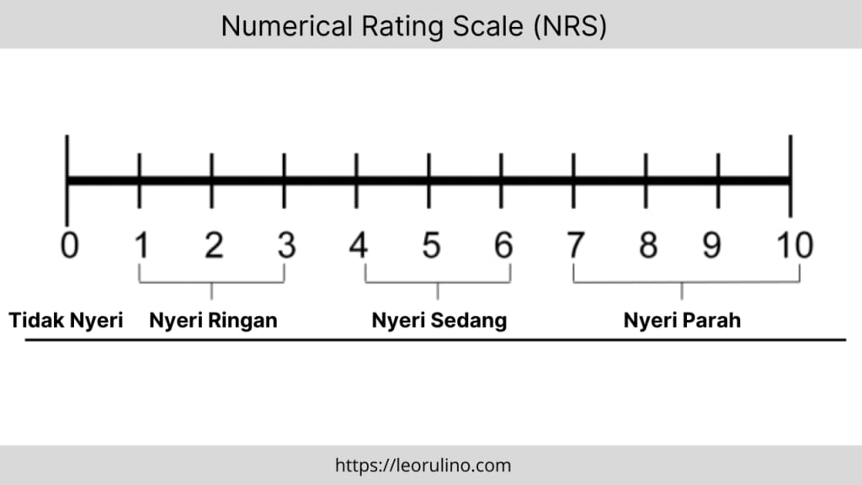
Gambar 2.1 Numerical Rating Scale (NRS)
Sumber : Suwondo, (2017)

Keterangan :
0: Tidak Nyeri
1-3: Nyeri Ringan
4-6: Nyeri Sedang
7- 10: Nyeri Berat
- Wong-Baker Faces Pain Rating Scalobservasi
Skala dengan enam gambar wajah dengan ekspresi yang berbeda, dimulai dari senyuman sampai menangis karena kesakitan. Skala ini berguna pada pasien dengan gangguan komunikasi, seperti anak-anak, orang tua, pasien yang kebingungan atau pada pasien yang tidak mengerti dengan bahas lokal setempat.

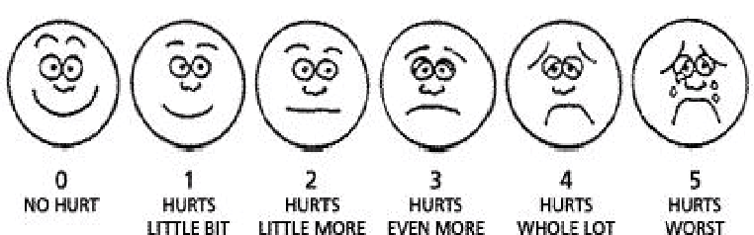
Gambar 2.2 Wong-Baker Faces Pain Rating Scale
Sumber: Suwondo, (2017)

Pengkajian Nyeri
- O (Onset)
Pengkajian ini digunakan untuk mengetahui sejak kapan munculnya nyeri. Kapan nyeri muncul?, Berapa lama nyeri?, Berapa sering nyeri muncul?

- P (Provoking incident)
Pengkajian untuk menentukan faktor atau peristiwa yang mencetuskan keluhan nyeri. Pada keadaan nyeri otot tulang dan sendi biasanya disebabkan oleh adanya kerusakan jaringan saraf akibat suatu trauma atau merupakan respon dari peradangan local.
- Q (Quality of pain)
Pengkajian sifat keluhan, seperti apa rasa nyeri yang dirasakan atau digambarkan pasien. Dalam hal ini perlu dikaji kepada pasien apa maksud dari keluhan-keluhannya apakah keluhannya bersifat menusuk, tajam atau tumpul menusuk, pengkajian harus menerangkan dalam bahasa yang lebih mudah mendeskripsikan nyeri tersebut.
- R (Region refered)
Pengkajian untuk menentukan lokasi keluhan nyeri apakah nyeri. Region merupakan pengkajian lokasi nyeri dan harus ditunjukkan dengan tepat oleh pasien, pada kondisi klinik lokasi nyeri pada sistem muskoloskeletal dapat menjadi petunjuk area yang mengalami gangguan.

- S (Severity scale of pain)
Pengkajian seberapa jauh rasa nyeri yang dirasakan pasien. Pengkajian dengan menilai skala nyeri merupakan pengkajian yang paling penting dari pengkajian nyeri dengan pendekatan PQRST. Bisa dengan menggunakan skala analog, verbal, numeric, ataupun skala wajah.
- T (Treatment)
Untuk mengetahui bagaimana pasien diabetes melitus mengatasi nyerinya sebelum diberikan terapi farmakologis maupun nonfarmakologis, Penegobatan atau terapi apa yang digunakan?
- U (Understanding)
Pengkajian ini digunakan untuk mengetahui apakah pasien percaya tentang penyebab nyeri ini?, Apakah anda pernah merasakan nyeri sebelumnya?, Jika iya apa masalahnya?
- V (Value)
Bagaimana pasien menilai nyeri yang dialami, dikaitkan dengan konteks tradisi, agama dan kondisi lingkungan sosial budaya yang menjadi keyakinannya

Penatalaksanaan
  - Analgesik narkotik
Terdiri atas berbagai derivate opium seperti morlin dan kodein. Narkotik dapat memberikan efek penurunan nyeri dan kegembiraan karena obat ini membuat ikatan dengan reseptor opiate dan mengaktifkan penakan nyeri endogen pada susunan saraf pusat.
  - Analgesik nonarkotik
Seperti aspirin, asetaminofen, dan ibu profen selain memiliki efek anti nyeri juga memiliki antiinflamasi dan antipiretik.
Penatalaksanaan Non Farmakologi terapi nyeri pada pasien diabetes mellitus:
  - Relaksasi Otot Progresif (ROP)
Teknik relaksasi otot progresif merupakan terapi yang terfokus untuk mempertahankan kondisi relaksasi yang dalam yang melibatkan kontraksi dan relaksasi berbagai kelompok otot mulai dari kaki kearah atas atau dari kepala ke arah bawah, dengan cara ini maka akan disadari dimana otot itu akan berada dan dalam hal ini akan meningkatkan kesadaran terhadap respon otot tubuh.
Teknik Relaksasi Otot Progresif (ROP) membuat otot dan menenangkan pikiran menjadi rileks disertai memusatkan perhatian dengan cara meregangkan dan mengendurkan kumpulan otot sekaligus seluruh tubuh selama lima detik. Relaksasi ini dilakukan dengan menciptakan lingkungan dan pikiran yang tenang, posisi nyaman, serta diikuti dengan bernapas dalam lalu melepaskan tegangan sehingga otot menjadi lebih rileks. Teknik ini secara mental dan fisik dapat melepaskan ketegangan dan stres serta meningkatkan toleransi nyeri, karena meningkatkan produksi endorfin dalam darah yang menghambat ujung saraf nyeri dibagian kaki dan mencegah timbulnya rangsangan nyeri (Shafira Almanda, 2024).
Teknik relaksasi otot progresif dapat mengurangi nyeri, kecemasan dan depresi, meningkatkan kualitas tidur, mengurangi kelelahan dan mengurangi nyeri. Sehingga tehnik ini merupakan salah satu terapi komplementer yang dapat diberikan untuk membantu mengendalikan dan mengurangi nyeri. Pemberian analgetik merupakan intervensi yang diberikan kepada pasien untuk mengurangi nyeri yang dirasakan sehingga dapat mempercepat proses pemulihan ataupun meningkatkan kualitas hidup pasien. Meskipun demikian, metode pengendalian nyeri secara non farmakologi juga dapat digunakan seperti teknik relaksasi. Terapi relaksasi otot progresif merupakan teknik relaksasi otot dalam yang tidak memerlukan imajinasi, ketekunan, atau sugesti. Teknik relaksasi ini dilakukan secara sisternatis dan mendalam dengan tegang dan santai otot secara berulang yang dikombinasikan dengan latihan pernapasan.
Dengan komponen utama yaitu relaksasi otot sehingga sistem parasimpatis akan mendominasi selama dan setelah pelaksanaan relaksasi otot progresif, dengan demikian akan menurunkan denyut jantung, laju pernapasan, dan tekanan darah. Hal ini pula mempengaruhi susunan saraf somatik yang dalam serta mempengaruhi saraf parasimpatis sehingga mengurangi kecemasan. Respon relaksasi juga mengurangi nyeri dengan mengurangi permintaan oksigen jaringan, menurunkan kadar bahan kimia seperti asam laktat dan melepaskan endorfin. Endorfin yang dilepaskan akan bekerja menghambat transmist stimulus nyeri. Dengan demikian, terapi komplementer relaksasi otot progresif dapat memurunkan persepsi nyeri pada lansia (Eno Wijaya, 2020). ROP dapat dilakukan setiap hari dengan frekuensi 3 kali dalam sehari selama 15-20 menit. ROP bisa dilakukan ketika timbul nyeri, cemas dan depresi, sebelum tidur dan bangun tidur, kelelahan (Yasinta Feby Aripsa, 2022).
  - Rawat Luka
Luka merupakan hilangnya atau terputusnya kontinuitas jaringan, apabila luka tidak diobati akan menyebabkan infeksi. Faktor yang dapat menghambat penyembuhan luka yaitu penanganan luka yang tidak tepat, rasa sakit, adanya penyakit lain seperti diabetes melitus, kondisi kesehatan, peminum alkohol, merokok, pemakainan obat-obatan, sirkulasi darah yang tidak lancar (Berlian Yuli Saputri, 2022). Tujuan manajemen luka adalah mendapatkan penyembuhan yang cepat dengan fungsi dan hasil estetik yang optimal. Selain itu juga dapat untuk mencegah infeksi dan trauma lebih lanjut serta memberikan lingkungan yang optimal bagi penyembuhan luka (Dian Ariningrum, 2018). Dalam membentuk lingkungan yang aman pada saat proses penyembuhan luka, membentuk kenyamanan penderita, merawat luka dan daerah sekitarnya, dalam mengatasi nyeri dengan mengurangi kelembapan di ujung syaraf, mengontrol dan mencengah pendarahan, mencegah eksudat, imobilisasi area luka, aplikasi penekanan pada area perdarahan, mencengah dan menangani infeksi yang ditemukan di luka, mengindari stress dari luka dengan teknik membalut luka yang benar (Tati Murni Karokaro, 2023).

  - Relaksasi Nafas Dalam
Relaksasi adalah sebuah keadaan dimana seseorang terbebas dari tekanan dan kecemasan atau kembalinya keseimbangan (equilibrium) setelah terjadinya gangguan. Tujuan dari teknik relaksasi adalah mencapai keadaan relaksasi menyeluruh, mencakup keadaan relaksasi secara fisiologis, secara kognitif, dan secara behavioral. Secara fisiologis, keadaan relaksasi ditandai dengan penurunan kadar epinefrin dan non epinefrin dalam darah. penurunan frekuensi denyut jantung (sampai mencapai 24 kali per menit), penurunan tekanan darah, penurunan frekuensi nafas (sampai 4-6 kali per menit), penurunan ketegangan otot, metabolisme menurun, vasodilatasi dan peningkatan temperatur pada extermitas. Teknik relaksasi nafas dalam akan lebih efektif bila dikombinasikan dengan beberapa teknik lainnya, seperti guided imagery.
Guided imagery merupakan teknik yang menggunakan imajinasi seseorang untuk mencapai efek positif tertentu. Teknik ini dimulai dengan proses relaksasi pada umumnya yaitu meminta kepada pasien untuk perlahan-lahan menutup matanya dan fokus pada nafas mereka, pasien didorong untuk relaksasi mengosongkan pikiran dan memenuhi pikiran dengan bayangan untuk membuat damai dan tenang prosedur teknik relaksasi nafas dalam yaitu ciptakan lingkungan yang tenang, jaga privasi pasien, usahakan tangan dan kaki pasien alam keadaan rileks, minta pasien untuk memejamkan mata dan usahakan agar pasien berkonsentrasi, minta pasien menarik nafas melalui hidung secara perlahan-lahan sambil menghitung dalam hati "hirup, dua, tiga", selama pasien memejamkan mata kemudian minta pasien untuk membayangkan hal-hal yang menyenangkan atau keindahan,inta pasien untuk menghembuskan udara melalui mulut dan membuka mata secara perlahan-lahan sambil menghitung dalam hati "hembuskan, dua, tiga", minta pasien untuk mengulangi lagi sama seperti prosedur sebelumnya sebanyak tiga kali selama lima menit. Efek relaksasi nafas dalam dan guided imagery membuat responden merasa rileks dan tenang. Responden menjadi rileks dan tenang saat mengambil oksigen di udara melalui hidung, oksigen masuk kedalam tubuh sehingga aliran darah menjadi lancar serta dikombinasikan dengan guided imagery menyebabkan pasien mengalihkan perhatiannya pada nyeri ke hal-hal yang membuatnya senang dan bahagia hingga melupakan nyeri yang sedang dialaminya.

Alat ukur nyeri
Untuk mengetahui tingkat nyeri yang dialami pasien menggunakan alat ukur skala nyeri Numeric Pain Intensity Scale (NRS) merupakan alat ukur pengkajian nyeri pada orang dewasa yang dirasakan pada 24 jam terakhir. Pengukuran dibagi menjadi 3 tingkatan: nyeri ringan (1-3), nyeri sedang (4- 6), dan nyeri berat (7-10).
Kriteria nyeri dapat diukur menggunakan skala ordinal dengan kategori nyaman dan tidak nyeri 7, nyeri ringan 8-12, nyeri sedang 13-17, yeri berat 18-21.
Menurut Nursalam (2017) dalam Antini, 2020) dimodifikasi berdasarkan Standar Diagnosis Keperawatan Indonesia. Indikator I pasien dinyatakan nyaman dan tidak nyeri dengan nilai 7 apabila pasien tampak tenang, tidak ada keluhan nyeri, tidak ada keluhan sulit tidur bersikap tenang, tidak mengeluh gelisah, frekuensi nadi normal, tekanan darah membaik, mampu untuk rileks. Indikator 2 pasien dinyatakan nyeri sedang dengan skor 13-17 apabila pasien tampak berfokus pada daerah nyeri, tampak meringis tidak sampai menangis, tidak mampu untuk rileks. Indikator 3 pasien dinyatakan nyeri berat dengan skor 18-21 apabila pasien mengeluh nyeri, tampak meringis, tampak gelisah, tampak bersikap protektif (Waspada pasien menghindari nyeri), frekuensi nadi meningkat, mengeluh sulit tidur.

Ulkus Diabetik

Definisi
Luka kaki diabetik, dikenal juga dengan istilah lain, seperti luka diabetes, luka neuropati, diabetik foot ulcers. Luka diabeteik adalah luka yang terjadi pada pasien dengan diabetik yang melibatkan gangguan pada saraf periferal dan autonomik. Hal ini disebabkan karena adanya gangguan perfusi, kerentanan terhadap infeksi, neuropati, abnormalitas biokimia, terjadinya trauma berulang atau terus-menerus (Maryunani, 2021).
Luka gangren adalah proses atau keadaan luka kronis yang ditandai dengan adanya jaringan mati atau nekrosis. Secara biologis luka gangren adalah proses nekrosis yang disebabkan oleh infeksi. Gangren kaki diabetik adalah luka pada kaki yang merah kehitaman dan berbau busuk akibat sumbatan yang terjadi di pembuluh darah sedang atau besar di tungkai (Ali Maghfuri Tholib, 2016).

Etiologi
Faktor-faktor yang berpengaruh atas terjadinya ulkus diabetikum dibagi menjadi faktor endogen dan eksogen:
- Faktor endogen: genetik metabolik, angiopati diabetik, neuropati diabetik
- Faktor eksogeen: trauma, infeksi, obat.
Faktor utama yang berperan timbulnya ulkus diabetikum adalah angiopati, neuropati dan infeksi. Adanya neuropati perifer akan menyebabkan hilang atau menurunnya sensasi nyeri pada kaki, sehingga akan mengalami trauma tanpa terasa yang mengakibatkan terjadinya ulkus pada kaki gangguan motorik juga akan mengakibatkan terjadi atrofi pada otot kaki sehingga merubah titik tumpu yang menyebabkan ulserasi pada kaki pasien. Apabila sumbatan terjadi pada pembuluh darah yang lebih besar maka penderita akan merasa sakit pada tungkainya sesudah ia berjalan pada jarak tertentu. Adanya angiopati tersebut akan menyebabkan terjadinya penurunan asupan nutrisi, oksigen serta antibiotika sehingga menyebabkan terjadinya luka yang sukar sembuh. Infeksi sering merupakan komplikasi yang menyertai ulkus diabetikum akibat berkurangnya aliran darah atau neuropati, sehingga faktor angiopati dan infeksi berppengaruh terhadap penyembuhan ulkus diabetikum.

Klasifikasi
Wagner (1983) membagi Diabetik Foot menjadi enam tingkatan yaitu ssebagai berikut:
Klasifikasi Ulkus
Grade | Deskripsi
0 | Dengan kriteria tidak ada lesi terbuka, kulit masih utuh dengan kemungkinan disertai kelainan bentuk kaki seperti claw dan callus
1 | Ulkus superficial terbatas pada kulit
2 | Ulkus dalam menembus tendon dan tulang
3 | Abses dalam, dengan atau tanpa osteomielitis
4 | Gangren jari kaki atau bagian distal kaki dengan atau tanpa selulitis
5 | Gangren seluruh kaki atau sebagian tungkai
Sumber: Ali, (2016)

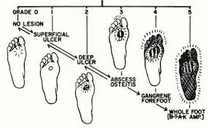Gambar 2.3 Grade Ulkus Diabetikum (gangren)
Sumber: (Ali Maghfuri Tholib, 2016)

Skala Wagner: Menurut wagner kaki diabetik dibagi menjadi:
Tabel 2.2 Skala Pengukuran Luka Pada Diabetes Melitus
No | Derajat | Gambar
1 | Derajat 0:  - Tidak ada lesi terbuka, dengan pembentukan kalus ‘claw’, atau  - Normal, tidak terdapat kelainan | 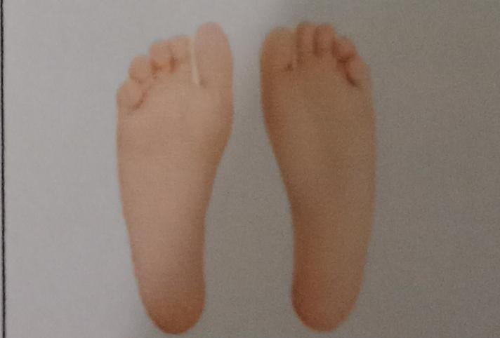
2 | Derajat 1:  - Ulkus superfisial terbatas pada kulit  - Gambaran:  - Kaki resiko tinggi  - Deformitas  - Kelainan kuku  - Kulit kering  - Otot hipertrofi | 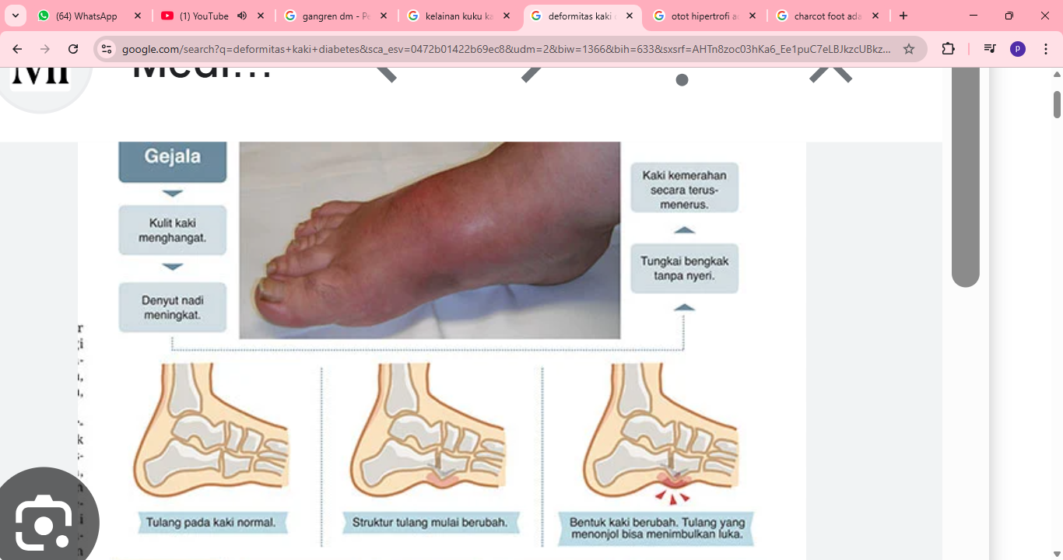
3 | Derajat 2:  - Ulkus dalam dan menembus tendon dan tulang  - Gambaran:  - Kaki ulkus  - Ulkus pada plantar  - Kalus  - Ulkus dasarnya otot | 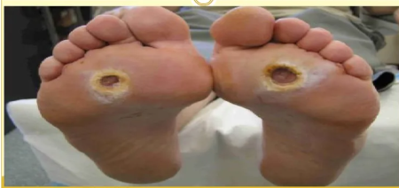
4 | Derajat 3:  - Abses dalam, dengan atau tanpa osteomielitis  - Gambaran:  - Kaki infeksi  - Edema  - Kulit merah  - Osteomielitis  - Gejala sistemik | 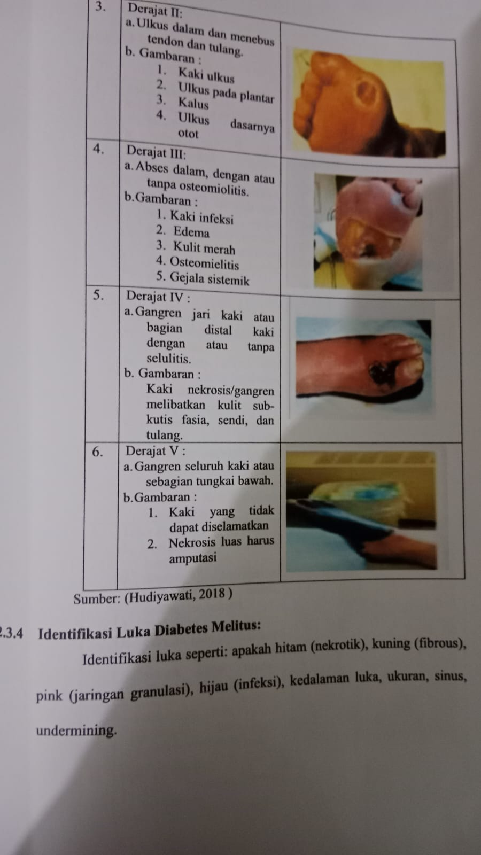
5 | Derajat 4:  - Gangren jari kaki atau bagian distal kaki dengan atau tanpa selulitis  - Gambaran:  Kaki nekrosis / gangren melibatkan kulit subkutis fasia, sendi, dan tulang
6 | Derajat 5:  - Gangren seluruh kaki atau sebagian tungkai bawah  - Gambaran:  - Kaki yang tidak dapat diselamatkan  - Nekrosis luas harus amputasi
Sumber: Hudiyawati, (2018)
Sedangkan menurut Brand (1986) dan Ward (1987) dalam Ali Maghfuri Tholib, 2016) membagi gangren kaki menjadi dua golongan:
- Kaki Diabetik akibat Iskemia (KDI)
Disebabkan penurunan aliran darah ke tungkai akibat adanya makroangiopati (arterosklerosis) dari pembuluh darah besar tungkai, terutama di daerah betis. Gambaran klinis KDI:
- Penderita mengeluh nyeri pada waktu istirahat
- Pada perabaan terasa dingin
- Pulsasi pembuluh darah kurang kuat
- Didapatkan ulkus sampai gangren
- Kaki Diabetik akibat Neuropati (KDN)
Terjadi kerusakan saraf somatik dan otonomik, tidak ada gangguan dari sirkulasi. Klinis dijumpai kaki yang kering, hangat, kesemutan, mati rasa, odema kaki, dengan pulsasi pembuluh darah baik.

Patofisiologi
Terjadi masalah kaki diawali dengan adanya hiperglikemia pada penyandang DM yang menyebabkan kelainan neuropati dan kelainan pada pembuluh darah. Neuropati, baik neuropati sensorik maupun motorik dan autonomik akan mengakibatkan berbagai perubahan pada kulit dan otot yang kemudian menyebabkan terjadinya perubahan distribusi tekanan pada telapak kaki dan selanjutnya akan mempermudah terjadinya ulkus. Adannya kerentanan terhadap infeksi menyebabkan infeksi mudah merebak menjadi infeksi yang luas. Faktor aliran darah yang kurang juga akan lebih lanjut menambah rumitnya pengelolaan kaki diabetes.
Ulkus Diabetikum terdiri dari kavitas sentral biasanya lebih besar dibanding pintu masuknya, dikelilingi kalus keras dan tebal. Awalnya pembentukan ulkus berhubungan dengan hiperglikemia yang berefek terhadap saraf perifer, kolagen, keratin, dan suplai vaskuler. Dengan adanya tekanan mekanik terbentuk keratin keras pada daerah kaki yang mengalami beban terbesar. Neuropati sensoris perifer memungkinkan terjadinya trauma berulang mengakibatkan terjadinya kerusakan jaringan area kalus. Selanjutnya terbentuk kavitas yang membesar dan akhirnya ruptur sampai permukaan kulit menimbulkan ulkus. Adanya iskemia dan penyembuhan luka abnormal menghalangi resolusi. Mikroorganisme yang masuk mengadakan kolonisasi di daerah ini. Drainase yang inadekuat menimbulkan closed space infection. Akhirnya sebagai konsekuensi sistem imun yang abnormal, bakteria sulit dibersihkan dan infeksi menyebar ke jaringan sekitarnya. Penyakit neuropati dan vaskuler adalah faktor utama yang mengkontribusi terjadinya luka. Masalah luka yang terjadi pada pasien dengan diabetik terkait dengan adanya pengaruh pada saraf yang terdapat pada kaki dan biasanya dikenal sebagai neuropati perifer. Pada pasien dengan diabetik sering kali mengalami gangguan pada sirkulasi. Gangguan sirkulasi ini adalah yang berhubungan dengan "pheripheral vascular diseases". Efek sirkulasi inilah yang menyebabkan kerusakan pada saraf. Hal ini terkait dengan diabetik neuropati yang berdampak pada sistem saraf autonom, yang mengontrol fungsi otot-otot halus, kelenjar dan organ viseral.
Dengan adanya gangguan pada saraf autonom pengaruhnya adalah terjadinya perubahan tonus otot yang menyebabkan abnormalnya aliran darah. Dengan demikian kebutuhan akan nutrisi dan oksigen maupun pemberian antibiotik tidak mencukupi atau tidak dapat mencapai jaringan perifer, juga tidak memenuhi kebutuhan metabolisme pada lokasi tersebut. Efek pada autonomi neuropati ini akan menyebabkan kulit menjadi kering, antihidrosis yang memudahkan kulit menjadi rusak dan mengkontribusi untuk terjadinya gangren. Dampak lain adalah karena adanya neuropati perifer yang mempengaruhi kepada saraf sensorik dan motorik yang menyebabkan sensasi nyeri, tekanan dan perubahan temperatur (Ali Maghfuri Tholib, 2016).

Manifestasi Klinis
Gangren diabetik akibat mikroangiopatik disebut juga gangren panas karena walaupun nekrosis, daerah akral itu tampak merah daan teraba hangat oleh peradangan, dan biasanya teraba pulsasi arteri dibagian distal. Biasanya terdapat ulkus diabetik pada kaki. Proses mikroangiopati menyebabkan sumbatan pembuluh darah, sedangkan secara akut emboli akan memberikan gejala klinis 5P, yaitu:
- Pain (nyeri)
- Paleness (kepucatan)
- Paresthesia (parestesia dan kesemutan)
- Pulselessness (denyut nadi hilang)
- Paralysis (lumpuh)
Bila terjadi sumbatan kronik, akan timbul gambaran klinis menurut pola fontaine :
- Stadium I (kesemutan) : asimtomatis atau gejala tidak khas
- Stadium II : terjadi klaudikasio intermiten
- Stadium III: timbul nyeri saat istirahat
- Stadium IV: terjadi kerusakan jaringan karena anoksia
(ulkus) (Brunner & Suddarth, 2005).

Penatalaksanaan
- Debridmen
Tujuan dari debridement adalah membuang jaringan mati atau jaringan yang tidak penting. Debridement jaringan nekrotik merupakan komponen dalam penatalaksanaan ulkus kronik agar ulkus mencapai penyembuhan. Caranya adalah pertama buka balutan yang membalut luka, setelah itu luka dicuci sampai bersih dengan NaCl 0,9%, identivikasi jaringan nekrotik dan struktur neuro vaskular, jepit jaringan nekrotik dengan pingset lalu gunting, ulangi langkah sebelumnya sampai semua/sebagian jaringan terbuang. Sampai jaringan sehat terlihat (sudah ada perdarahan normal), jika luka tertutup darah, cuci kembali dengan NaCl 0,9%, lalu kembali identifikasi jaringan nekrotik, selanjutnya dilakukan perawatan luka dengan dibalut. Tindakan debridement dilakukan satu kali sehari setiap pagi hari.
- Balutan (dressing)
Kelembaban akan mencapai proses reepitelisasi pada ulkus. Keseimbangan kelembaban ulkus meningkatkan proses autolysis dan granulasi. Untuk itu diperlukan balutan untuk menjaga kelembaban luka. Dalam pemilihan jenis balutan, sangat penting diketahui bahwa tidak ada balutan yang paling tepat terhadap semua ulkus kaki. Berikut beberapa jenis balutan (dressing) yang dapat digunakan dalam perawatan ulkus kaki diabetik seperti kain kasa steril, semipermiable fiolm, hydrogel, foam, hydrocollods, kalsium alginate, dan balutan anti mikroba. Lakukan penutupan luka:
- Bila luka bersih, tutup luka dengan 2 lapis kasa yang telah dibasahi dengan NaCl 0,9% dan depras sehingga kasa menjadi lembab. Pasang kasa lembab sesuai kedalaman luka (hindari mengenai jaringan sehat dipinggir luka), lalu tutup dengan kasa kering dan jangan terlalu ketat.
- Bila luka infeksi, tutup luka dengan dua lapis kasa lembab dengan NaCl 0,9% dan betadin 10%, lalu tutup dengan kasa kering.
- Terapi Antibiotika
Pemberian antibiotika biasanya diberikan peroral yang bersifat menghambat kuman gram positif dan gram negatif. Apabila tidak dijumpai perbaikan pada luka tersebut, maka terapi antibiotika dapat diberikan perparental yang sesuai dengan kepekaan kuman.

- Insulin
Dari sekian banyak jenis insulin, untuk praktisnya hanya 3 jenis yang penting menurut cara kerjanya:
- Yang kerjanya cepat: RI (Regular Insulin) dengan masa kerja 2-4 jam contoh obat: Actrapid.
- Yang kerjanya sedang: NPN, dengan masa kerja 6-12 jam.
- Yang kerja lambat: PZI (protamme Zinc Insulin) masa kerjanya 18-24 jam.
Untuk pasien yang pertama kali akan dapat insulin, sebaiknya dimulai dengan dosis rendah (8-20 unit) disesuaikan dengan reduksi urine dan glukosa darah. Selalu dimulai dengan RI, diberikan 3 kali yang disuntikkan secara subkutan ½ jam sebelum makan. PZI disuntik ¼ jam sebelum makan pagi dengan dosis 2/3 dari dosis total RI sehari.
- Terapi Gizi Medis
Terapi gizi medis merupakan salah satu terapi non farmakologi yang sangat direkomendasikan bagi penyandang diabetes. Terapi gizi medis ini pada prinsipnya adalah melakukan pengaturan pola makan yang didasarkan pada status gizi diabetisi dan melakukan modifikasi diet berdasarkan kebutuhan individual
Diet 3 J (Jenis, Jumlah, Jadwal)
- Jenis bahan makanan
- Karbohidrat
Karbohidrat sebagai sumber energi yang diberikan pada diabetisi tidak boleh lebih dari 55-65% dari total kebutuahn energi sehari atau tidak boleh lebih dari 70% jika dikombinasi dengan pemberian asam lemak tidak jenuh rantai tunggal. Pada setiap hari karbohidrat terdapat kandungan energi sebesar 4 kilokalori.

- Protein
Jumlah kebutuhan protein yang direkomendasikan sekitar 10-15% dari total kalori per hari. Pada penderita dengan kelainan ginjal dimana diperlukan pembatasan asupan protein sampai 40 gram per hari, maka perlu ditambahkan pemberian suplementasi asam amino esensial. Protein mengandung energi sebesar 4 kilokalori/gram.
- Lemak
Lemak mempunyai kandungan energi sebesar 9 kilokalori per gramnya. Bahan makanan ini sangat penting untuk membawa vitamin larut dalam lemak seperti vitamin A,D,E dan K. Berdasarkan ikatan rantai karbonnya, lemak dikelompokkan menjadi lemak jenuh dan tidak jenuh. Pembatasan lemak jenuh dan kolesterol sanagt disarankan bagi diabetisi karena terbukti dapat memperbaiki profil lipid tidak normalyang sering dijumpai pada diabetes
- Jadwal makan
Jadwal makan pengidap diabetes melitus dianjurkan lebih sering dengan porsi sedang. Maksudnya, agar jumlah kalori merata sepanjang hari sehingga beban kerja tubuh tidak terlampau berat dan produksi kelenjar ludah perut tidak terlalu mendadak. Disamping jadwal makan utama pagi, siang, dan malam dianjurkan juga prosi makanan ringan di sela-sela waktu tersebut.

- Jumlah kalori
Perhitungan jumlah kalori ditentukan oleh status gizi, umur, ada tidaknya stress akut dan kegiatan jasmani. Penentuan status gizi dapat dipakai indeks massa tubuh (IMT) atau rumus Brocca.
- Faktor-faktor yang mempengaruhi penyembuhan luka:
- Nutrisi
Penyembuhan luka secara normal memerlukan nutrisi yang tepat. Proses fisiologi penyembuhan luka bergantung pada tersediannya protein, vitamin A, dan C, mineral renik dan tembaga.
- Kelembaban
Lingkungan penyembuhan luka yang lembab mempengaruhi kecepatan epitelisasi dan kondisi optimum untuk mempercepat proses penyembuhan. Aktifitas fagostik dan aktofitas mitosis secara khusus mudah terpengaruh oleh penurunan temperature pada tempat luka. Kira-kira 28C, aktifitas leukosit dapat turun sampai nol.

- Usia
Penuaan dapat menganggu semua proses penyembuhan luka. Perubahan vaskuler menganggu sirkulasi ke daerah luka, penurunan fungsi hati menganggu sintesis faktor pembekuan, pembentukan antibody dan limfosit menurun, jaringan kolagen kurang lunak dan jaringan parut kurang lentur.
- Gangguan Insulin
Observasi kadar gula darah karena berpengaruh terhadap penyembuhan luka, kadar gula darah normal puasa adalah 70-100 mg/dl, kadar gula darah setelah makan awalnya 70 - 100 mg/dl dapat meningkat menjadi 140 mg/dl. Kadar gula yang dibawah dari 200 setelah makan adalah kadar gula darah normal. Kadar gula darah tinggi/hiperglikemia yang melebihi 200 mg/dl merupakan kadar gula darah yang dapat mengganggu keseimbangan tubuh. Kadar gula rendah/hipoglikemia jika diukur hasilnya 70 mg/dl dan tidak baik untuk penyembuhan luka. Cara menjaga kadar gula darah normal adalah dengan berolahraga, menjaga asupan makan, menjaga berat badan, tidak setres.
- Jaringan nekrotik, krusta yang berlebih dan benda asing
Adanya jaringan nekrotik dan krusta yang berlebih di tempat luka dapat memperlambat penyembuhan dan meningkatkan resiko terjadinya infeksi. Demikian juga dengan adanya segala bentuk benda asing

- Perawatan luka
Penggunaan antibiotik yang kurang bijaksana, penggunaan antibiotik topical yang kurang tepat, ramuan obat perawatan luka lainnya serta teknik pembalutan Ika yang kurang hati-hati adalah penyebab terlambatnya penyembuhan luka yang harus dihindari.
- Obat-obatan
Penggunaan antibiotik yang lama dapat membuat seseorang rentan terhadap infeksi luka.
- Eksudat yang berlebih
Terdapat keseimbangan antara kebutuhan akan lingkungan luka yang lembab dan kebutuhan untuk mengeluarkan eksudat yang berlebih. Eksotoksin dan sel-sel debris yang berada dalam eksudat dapat memperlambat penyembuhan akibat respon infamasi yang berlangsung terus.
- Gangguan suplai darah dan pengaruh hipoksia
Buruknya vaskularisasi pada luka dapat menghambat subtansi-subtansi esensial untuk luka, seperti oksigen, asam amino, vitamin, dan mineral. Suplai darah yang buruk pada luka dapat memperlambat proses penyembuhan luka. Sementara hhipoksia dapat menghalangi mitosis dalam sel-sel epitel dan fibroblast yang bermigrasi, sintea kolagen, dan kemampuan makrofag untuk menghancurkan bakteri.
Penggunaan antibiotik yang lama dapat membuat seseorang rentan terhadap infeksi luka.

METODE PENELITIAN

Desain Penelitian
Metode adalah cara yang tepat untuk mencapai tujuan penelitian yang diuraikan dengan langkah kegiatan yang akan dikerjakan. Pada ini, metode diuraikan secara ringkas dan disesuaikan dengan tujuan. Penelitian kualitatif mempunyai metode yang berbeda karena bertujuan untuk menjelaskan fenomena yang terjadi dan yang tidak dapat diungkapkan dengan pernyataan numerik (angka) (Pradono, 2018).
Penelitian ini menggunakan desain studi kasus deskritif yang bertujuan untuk mendeskripsikan asuhan keperawatan dengan pemenuhan kebutuhan aktivitas pada pasien dengan diabetes melitus. Pendekatan yang digunakan pada studi kasus ini adalah proses asuahan keperawatan yang meliputi pengkajian, diagnosa, intervensi, implementasi dan evaluasi keperawatan.

Batasan / Istilah
Batasan istilah dalam studi kasus ini adalah "Asuhan Keperawatan pada Pasien Diabetes Mellitus Tipe II dengan Nyeri Kronis di Wilayah Kerja Puskesmas Babadan Kabupaten Ponorogo", maka penyusun studi kasus harus menjabarkan tentang konsep Diabetes Mellitus dengan Nyeri Kronis.

Partisipan
Kriteria Inklusi
Kriteria inklusi adalah suatu kriteria yang ditetapkan oleh periset untuk menseleksi populasi agar dapat dipilih sebagai sampel. Penulisan populasi riset yang lengkap menggambarkan kriteria sampel yang akan dijadikan subyek riset, sering disebut kriteria sampel atau kriteria inklusi. Kriteria inklusi adalah suatu kriteria yang ditetapkan oleh peneliti untuk menseleksi populasi agar dapat dipilih sebagai sampel. Keadilan dan inklusivitas bermakna setiap subyek riset mendapatkan perlakuan yang sama dan harus dijunjung peran serta subyek dalam riset (Suprajitno, 2016).
66
Subyek penelitian yang digunakan dalam penelitian keperawatan adalah pasien dengan diagnosa medis diabetes melitus tipe II dengan diagnosa keperawatan nyeri kronis yang akan diteliti secara rinci dan mendalam dengan kriteria sebagai berikut:
- Pasien dengan diagnosa medis diabetes melitus tipe II dengan diagnosa keperawatan nyeri kronis
- Pasien yang mengalami nyeri dengan skala 4-6
- Pasien dengan luka derajat 2-3
- Pasien dengan jenis kelamin perempuan
- Pasien usia 40-60 tahun ke atas
- Pasien dan keluarga mampu berbahasa dan baca tulis dengan baik
- Pasien bersedia menjadi responden dan telah menandatangani surat persetujuan (informed consent) sebagai bukti persetujuan
- Tidak mengalami kecacatan fisik seperti gangguan pada penglihatan dan pendengaran

Kriteria Ekslusi
Kriteria ekslusi adalah keadaan yang dapat menyebabkan subyek memeuhi kriteria inklusi namun tidak dapat diikut sertakan dalam penelitian. Kriteria eklusi adalah sebagai berikut:
- Pasien DM tipe 2 yang mengalami gangguan daya ingat
- Pasien DM tipe 2 yang mengalami gangguan pendengaran
- Usia kurang dari 20 tahun

Lokasi dan Waktu Penelitian
- Lokasi Penelitian
Lokasi studi kasus ini dilaksanakan di Puskesmas Babadan Ponorogo Pada tahun 2025. Yang beralamatkan di Jl. Raya Ponorogo No.37, Gogokalang, Babadan, Kec. Babadan, Kabupaten Ponorogo, Jawa Timur 63492
- Waktu Penelitian
Proses pembuatan studi kasus ini dimulai pada bulan Januari – Mei yang diawali dari pengajuan judul, dan ujian Proposal Karya Tulis Ilmiah dilaksanakan pada tanggal 17 Maret 2025. Pengambilan data dilakukan pada tanggal 1-7 Mei 2025. Sedangkan sidang studi kasus diadakan pada tanggal 26 Mei 2025

Pengumpulan Data
- Prosedur Pengumpulan Data
- Penyusunan judul penelitian.
- Pengajuan judul dan pengesahan judul penelitian oleh pembimbing.
- Mengumpulkan data tentang kasus diabetes mellitus.
- Bimbingan dan penyusunan Karya Tulis Ilmiah (BAB I, II dan III).
- Ujian Karya Tulis Ilmiah, penelitian dan revisi Karya Tulis Ilmiah penelitian.
- Mengurus perizinan dan persetujuan penelitian kepada pihak di Puskesmas Babadan Ponorogo.
- Bekerja sama dengan nakes setempat untuk memperoleh informasi subjek yang sesuai dengan kriteria yang telah direncanakan.
- Memberikan penjelasan kepada calon responden tentang tujuan penelitian dan bila bersedia menjadi responden dipersilahkan menandatangani lembar informed consent.
- Pengambilan data dengan pemberian asuhan keperawatan mulai dari pengkajian, analisa data, diagnosa keperawatan, intervensi, implementasi dan evaluasi keperawatan.
- Merencanakan tindakan mengatasi nyeri berupa relaksasi otot progresif
- Melakukan tindakan keperawatan terapi relaksasi otot progresif pada pasien Diabetes Mellitus.
- Melakukan evaluasi kegiatan terapi relaksasi otot progresif
- Pengolahan data dan penyusunan laporan serta bimbingan BAB IV dan BAB V.
- Ujian sidang Karya Tulis Ilmiah dan revisi Karya Tulis Ilmiah.
- Pengumpulan hasil Karya Tulis Ilmiah.
- Metode Pengumpulan Data
Pengumpulan data adalah suatu proses dimana pendekatan kepada subjek dan proses pengumpulan karakteristik subjek yang diperlukan dalam suatu penelitian sehingga dapat menjaring suatu informasi yang kuantitatif dari responden sesuai lingkup penelitian (Nursalam, 2016).
- Wawancara
Wawancara merupakan percakapan dua orang atau lebih yang berlangsung antara peneliti dan partisipan yang bertujuan untuk mendapatkan informasi dari klien (Waruwu, 2024). Wawancara adalah suatu metode pengumpulan data penelitian melalui pertanyaan yang diajukan secara lisan kepada responden untuk menjawabnya dan jawaban-jawaban responden dicatat atas direkam. Wawancara bisa dilakukan secara tatap muka antara peneliti dengan responden atau cara lain, misalnya melalui telepon. Sehingga data tersebut diperoleh langsung dari responden melalui pertemuan atau percakapan. Wawancara bukanlah sekedar angka lisan saja, sebab dengan wawancara peneliti akan dapat Memperoleh kesan langsung dari responden, Menilai kebenaran yang dikatakan oleh responden, Membaca air muka (mimik) dari responden, Memberikan penjelasan bila pertanyaan tidak dimengerti responden, Memancing jawaban bila jawaban macet (Waruwu, 2024).
Pada penelitian ini data yang dapat dipeloreh dari pasien melalui wawancara meliputi:
- Identitas pasien
- Keluhan utama
- Riwayat penyakit sekarang
- Riwayat penyakit dahulu
- Pengkajian psikospiritual
- Riwayat pengobatan
- Observasi
Observasi adalah teknik melihat pasien atau memantau karakteristik unum, seperti penampilan keseluruhan, warna kulit, pakatan, postur tubuh, gaya berjalan, alam perasaan, interaksi dengan orang lain, dan faktor lain yang tidak memerlukan pengamatan seksama atau penggunaan alat bantu pengukuran (mis, stetoskop).
Observasi yang perlu dilakukan pada pasien DM pada kasus studi ini adalah sebagai berikut:
- Observasi TTV, dengan alat tensimeter untuk tekanan darah, termometer untuk suhu, dan jarn tangan untuk menghitung respirasi dan nadi
- Observasi GDA (Gula Darah Sewaktu)
- Monitor tingkat nyeri pasien, menggunakan instrument skala nyeri dan lembar observasi.
- Pemeriksaan Fisik
Pemeriksaan fisik dalam pengkajian keperawatan digunakan untuk mendapatkan data obyektif pasien. Tujuan dari pemeriksaan fisik adalah menentukan status kesehatan pasien, masalah kesehatan dan mendapatkan data dasar untuk menyusun rencana asuhan keperawatan. Pada pemeriksaan fisik dapat dilakukan dengan empat cara yaitu inspeksi, palpasi, perkusi dan auskultasi (Nursalam, 2016).
Menurut (Mubarak & Susanto, 2015), menjelaskan bahwa pemeriksaan fisik pada pasien yang menderita diabetes mellitus diantara yaitu sebagai berikut:
- Status kesehatan umum: meliputi keadaan penderita seperti gelisah, khawatir, ketakutan, kesadaran composmentis.
- Tanda-tanda vital: meliputi suhu tubuh yang meningkat, denyut nadi meningkat, tekanan darah meningkat, respirasi meningkat, tinggi badan dan berat badan jika memungkinkan. Pada penderita diabetes mellitus akan terdapat hipertensi, takardi, takipnea, dan peningkatan suhu akibat adanya infeksi.
- Kepala dan leher: kaji bentuk kepala, wajah kemerahan, dilatasi pupil, wajah tegang.
- Wicara dan THT: mulut kering, suara bergetar, telinga kadang- kadang berdenging, gangguan pendengaran, bicara gugup.
- Sistem pencernaan: lidah sering terasa tebal, ludah menjadi kental, gigi mudah goyah, gusi mudah bengkak dan berdarah, anoreksia.
- Sistem gastroinstestnal: terdapat polifagia, polidipsi, mual, muntah, diare, konstipasi, dehidrasi, perubahan berat badan peningkatan lingkar abdomen, obesitas, nyeri abdomen.
- Sistem pernafasan: berupa sesak nafas, batuk sputum, nyeri dada.
- Sistem neurologis: terjadi penurunan sesnsori, parastesia, anastesia, latergi, mengantuk, refleklambat, disorientasi.
- Sistem endokrin: kadar glukosa darah tinggi, nyeri saraf sering dirasakan seperti mati rasa, kesemutan, penglihatan kabur, diplopia serta lensa mata keruh.
- Sistem urinaria: polyuria, retensi urin, inkontenensia urin, rasa panas atau sakit saat berkemih, sering berkemih, anyang-anyangan.
- Sistem musculoskeletal: penyebaran lemak, penyebaran sistem musculoskeletal: penyebaran lemak, penyebaran masa otot, perubahan tinggi badan, cepat lelah, lemah dan nyeri, adanya gangren di ekstrimitas, dan tremor
- Sistem integument: Keadaan gula darah meningkat dapat menyebabkan terjadinya resiko ulkus kaki yang sukar disembuhkan antara lain penurunan kemampuan pembuluh darah dalam berkontraksi maupun relaksasi akibatnya jaringan bagian distal dari tungkai kurang baik dan keadaan hiperglikemia merupakan lingkungan yang subur untuk berkembang biaknya kuman pathogen yang bersifat anacorob karena plasma darah pendrita diabetes yang tidak terkontrol baik dan memiliki kekentalan (vasokontriksi) yang tinggi akibatnya aliran darah melambat dan suplai oksigen berkurang
- Dokumentasi
Teknik dokumentasi yaitu cara yang bisa dilakukan oleh penulis untuk memperoleh data langsung dari tempat penelitian, sehingga penulis memperoleh data yang relevan. Data yang diperoleh dari tempat penelitian dapat berupa peraturan-peraturan, laporan kegiatan, foto, film documenter, dan data yang lain (Sudaryono, 2017). Peneliti mengumpulkan data dengan cara mengamdil data yang berasal dari dokumen asli. Dokumen asli tersebut dapat berupa gambar, tabel atau daftar periksa, hasil laboratorium, status pasien dan lembar observasi yang dibuat.
- Alat Ukur
Untuk mengetahui tingkat nyeri yang dialami pasien menggunakan alat ukur skala nyeri Numeric Pain Intensity Scale merupakan alat ukur pengkajian nyeri pada orang dewasa yang dirasakan pada 24 jam terakhir. Pengukuran dibagi menjadi 3 tingkatan: nyeri ringan (1-3), nyeri sedang (4-6), dan nyeri berat (7-10). Kriteria nyeri dapat diukur menggunakan skala ordinal dengan kategori nyaman dan tidak nyeri 7, nyeri ringan 8-12, nyeri sedang 13- 17, Nyeri berat 18-21. Menurut Nursalam (2017) dalam (Antini, 2020) dimodifikasi berdasarkan Standar Diagnosis Keperawatan Indonesia. Indikator I pasien dinyatakan nyaman dan tidak nyeri dengan nilai 7 apabila pasien tampak tenang, tidak ada keluhan nyeri, tidak ada keluhan sulit tidur bersikap tenang, tidak mengeluh gelisah, frekuensi nadi normal, tekanan darah membaik, mampu untuk rileks. Indikator 2 pasien dinyatakan nyeri sedang dengan skor 13-17 apabila pasien tampak berfokus pada daerah nyeri, tampak meringis tidak sampai menangis, tidak mampu untuk rileks. Indikator 3 pasien dinyatakan nyeri berat dengan skor 18-21 apabila pasien mengeluh nyeri, tampak meringis,tampak gelisah, tampak bersikap protektif (waspada posisi mengindari nyeri), frekuensi nadi meningkat, mengeluh sulit tidur.
Gambar 2.4 Indikator Pengukuran Nyeri
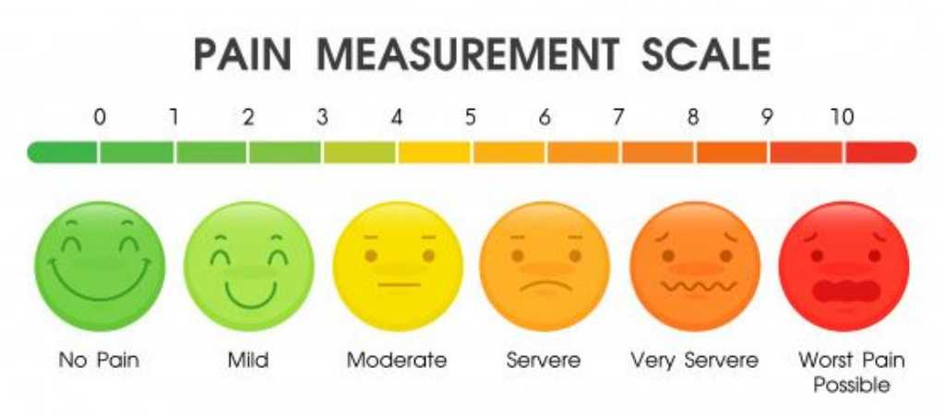

No | Hari / Tanggal | Skala Nyeri
No | Hari / Tanggal | Tidak Nyeri |  |  | Nyeri Ringan |  |  | Nyeri Sedang |  |  | Nyeri Berat
 |  | 0 |  |  | 1 | 2 | 3 | 4 | 5 | 6 | 7 | 8 | 9 | 10

Keterangan :
0: Tidak Nyeri
1-3: Nyeri Ringan
4-6: Nyeri Sedang
7- 10: Nyeri Berat

Analisa Data
- Analisa Data
Analisa data diartikan sebagai upaya data yang sudah tersedia kemudian diolah dengan statistik dan dapat digunakan untuk menjawab rumusan masalah dalam penelitian. Dengan demikian, teknik analisis data dapat diartikan sebagai cara melaksakana analisis terhadap data dengan tujuan mengolah data tersebut untuk menjawab rumusan masalah.

- Tujuan Analisa Data
- Mendeskripsikan data, bisanya dalam bentuk frekuensi, dibuat tabel atau grafik. Sehingga dapat dipahami karakteristik datanya. Dalam statistika, kegiatan mendeskripsikan data ini dibahas pada deskriptif
- Membuat induksi atau menarik kesimpulan tentang karakteristik populasi berdasarkan data yang di peroleh dari sampel
- Langkah Prosedur Analisa Data
Analisis data dilakukan selama pengumpulan data di lapangan dan setelah semua data terkumpul dengan teknik analisis model interaktif. Analisis data berlangsung secara bersama-sama dengan proses pengumpulan data.
- Reduksi Data
Mengurangi data disesuaikan dengan tujuan yang telah ditentukan sebelumnya. Ini mencakup merangkum, memilih hal-hal penting, memfokuskan pada hal-hal yang relevan dengan topik penelitian, mencari tema dan pola, dan pada akhirnya memberikan gambaran yang lebih jelas dan mempermudah proses pengumpulan data selanjutnya.
- Penyajian Data
Data penelitian disajikan dalam bentuk teks, tabel, dan grafik. Studi kasus ini menyajikan data dalam bentuk tabel.
- Penyimpulan dan Verifikasi
Analisis data dilakukan untuk membandingkan hasil pengamatan sebelumnya dengan setelah diberikan terapi relaksasi otot progresif dan perawatan luka. Melakukan cabutan kesimpulan dengan metode induksi. Data dikumpulkan dari diagnosis keperawatan, pengkajian keperawatan, persiapan keperawatan, gerakan implementasi keperawatan, evaluasi keperawatan dan menggunakan instrumen Numerical Rating Scala (NRS). Skala yang didapatkan dari hari pertama sampai ketujuh menurung dengan hasil akhir skala 2 (nyeri ringan).
- Pengolahan Data
Kriteria nyeri dapat diukur menggunakan Numerical Scala Nyeri (NRS) dengan kategori tidak nyeri 0, nyeri ringan 1-3, nyeri sedang 4-6, nyeri berat 7-10.

Etika Penelitian
Etika membantu dalam merumuskan pedoman etis atau norma-norma yang diperlukan dalam kelompok masyarakat teramasuk masyarakat profesional. Sedangkan etika dalam penelitian menunjuk pada prinsip-prinsip etis yang diterapkan dalam kegiatan penelitian, dari Karya Tulis Ilmiah penelitian sampai dengan publikasi hasil penelitian.
Pelaku penelitian atau peneliti dalam menjalankan tugas meneliti atau melakukan penelitian hendaknya memegang teguh sikap ilmiah (scientific attitude) serta berpegang teguh pada etika penelitian, meskipun mungkin penelitian yang dilakukan tidak merugikan atau membahayakan bagi subyek penelitian, menyatakan bahwa secara umum prinsip etika dalam penelitian atau pengumpulan data dapat dibedakan menjadi tiga bagian, yaitu prinsip manfaat, prinsip menghargai hak-hak subjek, dan prinsip keadilan. Selanjutnya diuraikan sebagai berikut:
- Prinsip Manfaat
- Bebas dari penderitaan
Penelitian harus dilaksanakan tanpa mengakibatkan penderitaan kepada subjek, khususnya jika menggunakan tindakan khusus.
- Bebas dari eksploitasi
Partisipasi subjek dalam penelitian, harus dihindari dari keadaan yang tidak menguntungkan. Subjek harus diyakinkan bahwa partisipasinya dalam penelitian atau informasi yang telah diberikan, tidak akan dipengaruhi dalam hal-hal yang dapat merugikan subjek dalam bentuk apapun.
- Risiko (benefits ratio)
Peneliti harus hati-hati mempertimbangkan risiko dan keuntungan yang akan berakibat kepada subjek pada setiap tindakan.
- Prinsip menghargai hak asasi manusia (respect human dignity)
- Hak untuk ikut atau tidak menjadi responden (right to self determinated)
Subjek harus diperlakukan secara manusiawi. Subjek mempunyai hak memutuskan apakah mereka bersedia menjadi subjek ataupun tidak, tanpa adanya sangsi apapun atau akan berakibat terhadap kesembuhannya, jika mereka seorang pasien.
- Hak untuk mendapatkan jaminan dari perilaku yang diberikan (right to full disclosure)
Peneliti harus memberikan penjelasan secara rinci serta bertanggung jawab jika ada sesuatu yang terjadi pada subjek.
- Informed consent
Subjek mendapatkan informasi secara lengkap tentang tujuan penelitian yang akan dilaksanakan, mempunyai hak untuk bebas berpartisipasi atau menolak menjadi responden. Pada informed consent juga perlu dicantumkan bahwa data yang diperoleh hanya akan dipergunakan untuk mengembangkan ilmu.
- Prinsip keadilan (right to justice)
- Hak untuk mendapatkan pengobatan yang adil (right in fair treatment)
Subjek harus diperlakukan secara adil baik sebelum, selama dan sesudah keikutsertaannya dalam penelitian tanpa adanya diskriminasi apabila ternyata mereka tidak bersedia atau dikeluarkan dari penelitian.
- Hak dijaga kerahasiannya (right to privacy)
Subjek mepunyai hak untuk meminta bahwa data yang diberikan harus dirahasiakan, untuk itu perlu adanya tanpa nama (anonymity) dan rahasia (confidentiality)

HASIL DAN PEMBAHASAN

HASIL

4.1 Grafik Observasi Tingkat Nyeri
Pada bab ini akan dijelaskan tentang hasil yang diperoleh peneliti dari pengumpulan data yang dilaksanakan pada tanggal 01-07 Mei 2025, selanjunya peneliti memberikan pembahasan kasus yang telah diteliti dengan mengambil data yang diperoleh dari pasien Ny. M dan membandingkan hasil asuhan keperawatan yang telah diberikan teori yang sudah ada.

80

Gambaran Lokasi Pengambilan Data
- Letak
Puskesmas Babadan merupakan salah satu Puskesmas dari 31 Puskesmas yang ada di Kabupaten Ponorogo yang terletak di wilayah tengah Kabupaten Ponorogo, tepatnya di Desa Babadan, Kecamatan Babadan. Wilayah Kerja Puskesmas Babadan mempunyai batas wilayah sebagai berikut:

Sebelah utara : Berbatasan wilayah dengan Kabupaten Madiun
Sebelah selatan : Berbatasan wilayah dengan Kecamatan Siman Kec. Kota Ponorogo
Sebelah barat : Berbatasan wilayah dengan Kecamatan Sukorejo
Sebelah timur : Berbatasan wilayah dengan Kecamatan Jenangan

Wilayah kerja Puskesmas Babadan meliputi 8 desa yaitu Desa Babadan yang meliputi 5 dusun, Desa Lembah yang meliputi 4 dusun, Desa Purwosari yang meliputi 5 dusun, Desa Pondok meliputi 5 dusun, Desa Japan meliputi 3 Dusun, Kelurahan Kertosari meliputi 5 Lingkungan, Kelurahan Patihan Wetan meliputi 3 lingkungan, Kelurahan Kadipaten meliputi 4 lingkungan. Luas wilayah Kerja Puskesmas Babadan secara keseluruhan mencapai 40,2ha (40.200.000km2). Semua wilayah desa di wilayah Puskesmas Babadan merupakan daerah dataran/hamparan. Luas wilayah kerja Puskesmas Babadan yang paling luas adalah Desa Purwosari sebesar 382ha. Sedangkan wilayah yang luasnya paling kecil yaitu Desa Japan.

Gambar 2.5 Peta Wilayah Kerja Puskesmas Babadan
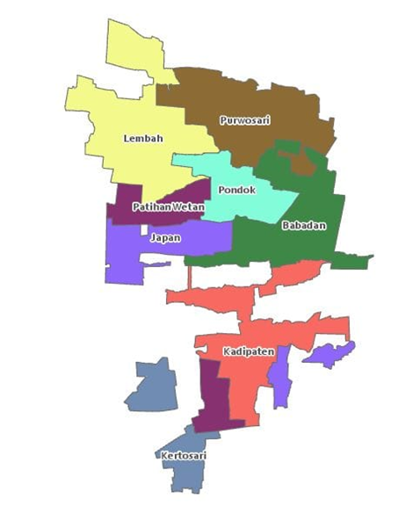

- Sarana dan Prasarana
- Pelayanan KIA KB
Merupakan ruangan yang menyediakan pelayanan yang berfokus pada ibu hamil, bayi, balita, dan anak-anak serta wanita usia subur
- Loket
Suatu tempat dimana pertama kali seeorang berkunjung ke suatu tempat pelayanan, dengan harapan akan memperoleh pelayanan selanjutnya
- Poli Umum
Merupakan bagian Puskesmas Babadan yang memberikan pelayanan kepada masyarakat dengan keluhan penyakit menahun seperti hipertensi, diabetes mellitus, ataupun penyakit akut seperti demam. Ruangan ini dilengkapi dengan satu buah timbangan, 2 spigmomanometer, 1 buah stetoskop, 2 unit computer, 1 set pengeras suara, 1 unit printer, 1 unit bed periksa, 1 unit almari, 3 unit meja, 7 unit kursi.
- Poli Gigi
Ruangan ini menyediakan pelayanan yang dikhususkan pada kesehatan gigi dan mulut
- Pelayanan Gawat Darurat
Fasilitas yang menyediakan penanganan awal bagi pasien yang mengalami kondisi gawat darurat, baik yang disebabkan oleh penyakit akut atau cedera yang mengancam nyawa. UGD puskesmas beroperasi 24 jam dan memberikan pelayanan seperti pemeriksaan, diagnosis, terapi, konseling, rujukan, dan pelayanan ambulans ke rumah sakit.
- Pelayanan Rawat Inap
Fasilitas yang menyediakan penanganan awal bagi pasien yang mengalami kondisi gawat darurat, baik yang disebabkan oleh penyakit akut atau cedera yang mengancam nyawa. UGD puskesmas beroperasi 24 jam dan memberikan pelayanan seperti pemeriksaan, diagnosis, terapi, konseling, rujukan, dan pelayanan ambulans ke rumah sakit.
- Poned
Pelayanan kesehatan yang diberikan di puskesmas untuk menangani kasus gawat darurat obstetri dan neonatal, seperti pada ibu hamil, persalinan, dan masa nifas
- Laboratorium
Merupakan sebuah unit penunjang yang disediakan dan digunakan untuk melakukan pemeriksaan penunjang seperti, pemeriksaan darah lengkap, sputum, urin, dll.
- Farmasi
Pelayanan ini untuk menyediakan obat dan pengambilan obat pasien
- Gizi
Ruangan ini menyediakan pelayanan yang berfokus pada masalah gizi kepada bayi, balita, ibu hamil dan ibu menyusui

- Sanitasi
Upaya untuk menjaga kebersihan lingkungan dan kesehatan masyarakat melalui pengawasan terhadap faktor lingkungan yang dapat mempengaruhi kesehatan. Sanitasi bertujuan untuk melindungi manusia dari berbagai faktor yang dapat menimbulkan gangguan kesehatan, baik fisik maupun mental.
- Imunisasi
Proses meningkatkan kekebalan tubuh terhadap penyakit tertentu dengan cara memberikan vaksin, sehingga tubuh dapat membentuk pertahanan terhadap penyakit tersebut jika terpapar. Proses ini melibatkan pemberian vaksin yang memicu respons imun tubuh untuk menghasilkan antibodi yang melindungi dari penyakit.
- Jumlah Perawat
Menurut Kepala Puskesmas Babadan, jumlah tenaga perawat adalah 19 orang dengan klasifikasi pendidikan Diploma III dan Profesi Ners dan Tenaga administrasi
- Gambaran Penanganan DM
- Jumlah pasien
Jumlah penderita diabetes melitus di Puskesmas Babadan Kabupaten Ponorogo tahun 2024 sebanyak 469 orang.
- Program DM
Kegiatan yang dilakukan dilaksanakan posyandu untuk penanganan diabetes mellitus adalah dengan melakukan kegiatan prolanis yang diadakan setiap satu bulan sekali yang bertempatkan di posyandu. Kegiatan diadakan sekitar pukul 08.00 sampai dengan selesai. Susunan kegiatan prolanis diawali dengan senam yang dibimbing oleh nakes, kemudian dilanjutkan dengan pemeriksaan TB, BB, cek gula darah, asam urat, kolesterol dan yang terakhir yaitu pembagian obat yang sudah diresepkan oleh tenaga kesehatan.
Kegiatan prolanis yang diadakan di posyandu ini sudah cukup baik untuk penanggulangan penyakit DM di Puskesmas Babadan. Namun kendala dari kegiatan ini yaitu ada banyak undangan yang tidak dihadiri oleh pasien dengan alasan tidak ada yang mengantar ke posyandu.

Gambar 2.6 Bagan Struktur Organisasi Puskesmas Babadan

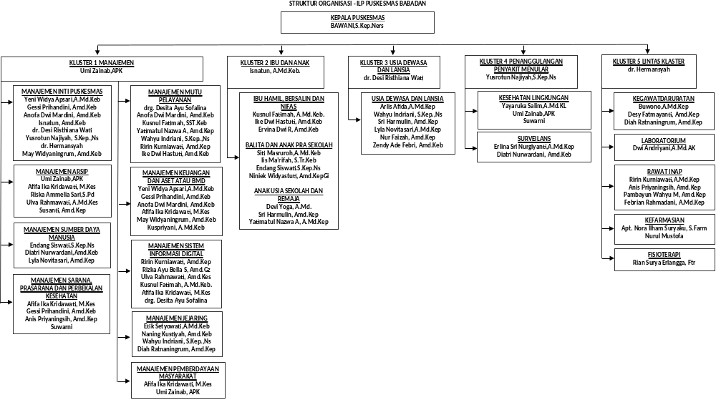

Karakterisitik Partisipan
Berdasarkan tinjauan kasus yang telah dilakukan pada Ny.S, pengkajian kasus ini dilakukan dengan metode auto anamnesa yaitu pengkajian yang dilakukan secara langsung antara peneliti dan pasien itu sendiri.
Responden sesuai dengan kriteria penelitian yaitu Ny.S berumur 57 tahun, jenis kelamin perempuan beragama islam, menikah, pendidikan tidak sekolah. Alamat Dkh.B, Ds. B, Kec. B, Kab.P dan terdiagnosa medis Diabetes Mellitus. Pasien dapat berkomunikasi dengan baik, pasien dapat mekakukan aktivitas olahraga, dan pasien bersedia menjadi responden disini pasien mengalami nyeri di kaki kanan di area luka DM, kualitas nyeri seperti ditusuk, berfokus pada satu titik di area luka DM, skala nyeri 5 (nyeri sedang), nyeri muncul pada malam hari dan berkurang pada pagi hari, kesadaran pasien composmentis, pasien memegangi area nyeri, pasien bersikap cukup tenang, pasien masih bisa mengontrol nyeri, tekananan darah 150/70 mmHg, nadi 80x/menit, SPO2 99%, respirasi 20x/menit, ekspresi wajah sedikit cemas.

Data Asuhan Keperawatan
- Pengkajian
- Identitas
Pasien bernama Ny. M berumur 57 tahun, jenis kelamin perempuan beragam Islam dengan status menikah, pendidikan SMK. Alamat Dkh. , Ds. B, Kec. B, Kab. P dan terdiagnosa diabetes melitus kurang lebih 20 tahun
- Riwayat Penyakit
- Keluhan utama
Pasien mengatakan pada kaki kanan luka DM terasa nyeri.
- Riwayat penyakit sekarang
Pasien mengatakan nyeri pada kaki kanan di area luka. Pasien juga menderita penyakit hipertensi dan gagal ginjal, pasien mengatakan rutin cuci darah setiap 2 kali dalam seminggu.
- Riwayat penyakit dahulu
Pasien mengatakan mulai mengetahui bahwa dirinya menderita DM yaitu kurang lebih 20 tahun yang lalu, awal keluhan kaki terasa kesemutan dan sering lapar dan haus kemudian di cek glukosa, asam urat, dan kolestrol di puskesmas babadan. Hasilnya glukosa tinggi 400 mg/dL, minum obat glibenclamide glukosa mulai turun 375 mg/dL, dan kaki sebelah kanan terdapat luka kemudian keluarga membawa pasien ke RS Darmayu Ponorogo lalu di operasi dikarenakan luka sudah pecah. Setelah menjalani perawatan luka rutin kurang lebih 8 bulan sekarang luka mulai sembuh tetapi masih terasa nyeri pada area luka.
- Riwayat penyakit keluarga
Pasien mengatakan bahwa keluarganya tidak mempunyai penyakit DM, stroke, hipertensi, dan penyakit menular seperti hepatitis dan HIV AIDS.
- Riwayat pengobatan
Pasien mengatakan semenjak sakit rutin minum obat dari RS Darmayu yaitu simvastatin 20 mg, megabal mecobalamin 500 mg, alren calcium carbonate, fenofibrate 300 mg, amlodipine 10 mg, ibu profen 400 mg, Livron B Plex, cefixime trihydrate 100 mg, folic acid 1 mg.
- Kemampuan mengontrol kesahatan
- Kepatuhan diet DM
Pasien mengatakan sudah mengetahui cara diet diabetes melitus. Pasien sudah mulai menghindari makanan yang mengandung banyak gula, namun pasien masih belum tahu tentang jumlah dan jadwal makan yang harus dipatuhi.
- Kepatuhan minum obat DM
Pasien mengatakan rutin mengkonsumsi obat yang diberikan RS Darmayu yaitu simvastatin 20 mg, megabal mecobalamin 500 mg, alren calcium carbonate, fenofibrate 300 mg, amlodipine 10 mg, ibu profen 400 mg, Livron B Plex, cefixime trihydrate 100 mg, folic acid 1 mg. Pasien mengatakan jika tidak rutin minum obat keluhan yang dirasakan akan timbul.
- Rutin olahraga
Pasien mengatakan tidak pernah melakukan olahraga dikarenakan menganggap bahwa aktivitas yang dilakukan setiap hari sudah termasuk dalam olahraga.
- Melakukan aktivitas fisik
Pasien mengatakan setiap hari melakukan aktivitas fisik hanya jalan kaki didalam rumah.

- Rutin cek kesehatan
Pasien mengatakan rutin melakukan pemeriksaan kesehatan di posyandu.
- Rutin cek gula darah
Pasien mengatakan memeriksakan gula darah secara mandiri oleh anaknya
- Rutin senam kaki
Pasien mengatakan belum pernah melakukan senam kaki DM
- Perubahan pola kesehatan
- Domain 1 : Promosi Kesehatan
Ny. M mengatakan mengeluh nyeri pada kaki kanan bawah luka DM. Nyeri yang dirasakan seperti tertusuk-tusuk dengan skala nyeri 5 (nyeri sedang) dan muncul pada malam hari sebelum tidur, nyeri berkurang di pagi hari.
- Domain 12 : Kenyamanan
Ny. M mengatakan menyeluh nyeri pada bagian kaki kanan pada luka DM. Nyeri yang dirasakan seperti ditusuk-tusuk, Ny. M mengatakan skala nyeri yang dirasakan yaitu 5 (Nyeri sedang) dan nyeri muncul pada malam hari sebelum tidur, nyeri berkurang saat pagi hari. Pasien mendapatkan 1 x 400 mg ibu profen diminum malam hari sebelum tidur untuk mengurangi nyeri.

- Pemeriksaan fisik
Pada pemeriksaan fisik ini didapatkan TTV pasien yaitu tekanan darah 150/70 mmHg, nadi 80x/menit, RR 20x/menit, suhu 36,6⁰C, SPO 99%, nilai GCS pasien E4V5M6 composmentis, reflek pupil isokor terhadap cahaya +/+. Pasien mengalami nyeri luka operasi pada kaki kanan. Pasien tidak memiliki gangguan penglihatan, pendengaran, penciuman, pengecapan. Pemeriksaan reflek fisiologis yaitu reflek bisep (+), reflek trisep (+), reflek brachioradialis (+), reflek patella (+), reflek achiles (-), kekuatan otot pasien 5555, hasil pemeriksaan ABI tidak terkaji karena tangan kanan kiri terdapat AV Shunt dan kaki kanan terdapat bekas luka operasi, tes monofilamen pasien masih merasakan sensasi nyeri, CRT ≤ 3 detik, akral hangat, turgor kulit ≤ 2 detik, konjungtiva merah muda, kulit kehitaman, tidak ada sianosis, tidak ikterik, dan kaki tidak pucat.
Pada pemeriksaan antropometri didapatkan berat badan 50 kg, tinggi badan 148 cm dengan hasil IMT 22,8 (kategori normal). Keadaan rambut bersih tidak ada ketombe, tidak ada tanda-tanda rambut jagung, bewarna hitam, penyebaran rambut merata. Keadaan gigi tidak karies dan bewarna putih.
Pada pemeriksaan abdomen didapatkan:
- Inspeksi : bentuk normal, tidak ada benjolan, tidak acites
- Auskultasi : bising usus 20x/menit
- Palpasi
Kuadran 1 : hepar tidak teraba,
Kuadran 2 : tidak ada pembesaran lien,
Kuadran 3 : tidak ada nyeri tekan pada titik Mc. Burney
Kuadran 4 : tidak ada penumpukan skibala
- Perkusi : Timpani
Pada pemeriksaan jantung didapatkan:
- Inspeksi : ictus cordis tidak terlihat di ics 5 mid
klavikula sinistra
- Palpasi : Teraba ictus cordis pada ics 5 mid clavikula sinistra
- Perkusi : Redup
- Auskultasi : Tunggal reguler. Lup dup, tidak ada suara tambahan
Pada pemerikasaan paru didapatkan:
- Inspeksi : Gerakan dada simetris, frekuensi napas 20x/menit
- Palpasi : vokal premitus kanan dan kiri
getarannya sama
- Perkusi : sonor
- Auskultasi : vesikuker

- Pemeriksaan penunjang
Telah dilakukan pemeriksaan gula darah sewaktu 01 Mei 2025 dengan hasil 160 mg/dL.
- Terapi
Pasien mengatakan saat ini rutin minum obat yang diberikan oleh RS Darmayu yaitu simvastatin 20 mg, megabal mecobalamin 500 mg, alren calcium carbonate, fenofibrate 300 mg, amlodipine 10 mg, ibu profen 400 mg, Livron B Plex, cefixime trihydrate 100 mg, folic acid 1 mg (3x1 sehari).
- Diagnosa Keperawatan
Berdasarkan hasil pengkajian pada Ny. M usia 57 tahun dengan diagnosa medis diabetes melitus didapatkan keperawatan yang utama yaitu, nyeri kronis berhubungan dengan kondisi pasca trauma. Data mayor subjektif yaitu pasien mengeluh nyeri kaki kanan luka DM. Data mayor objektif yaitu, ekspresi wajah sedikit cemas, masih mampu menuntaskan aktivitas. Gejala dan tanda minor subjektif yaitu pasien bersikap cukup tenang. Data minor objektif yaitu pasien memegangi area nyeri, tidak ada keluhan sulit tidur. Oleh karena itu peneliti mengambil diagnosis keperawatan nyeri kronis berhubungan dengan kondisi pasca trauma
- Intervensi Keperawatan
Tujuan dilakukannya tindakan keperawatan pada Ny. M adalah nyeri kronis berhubungan dengan kondisi pasca trauma. Sehingga peneliti memberi rencana untuk mengatasi nyeri kronis dengan kurun waktu 7 hari yaitu pada tanggal 01 – 07 Mei 2025 menggunakan SLKI (Standar Luaran Keperawatan Indonesia) tingkat nyeri, dengan tujuan setelah dilakukan tindakan keperawatan selama 7x24 jam diharapkan nyeri kronis berkurang dengan kriteria hasil Keluhan nyeri menurun, meringis menurun, sikap protektif menurun, gelisah menurun, kesulitan tidur menurun, menarik diri menurun, berfokus pada diri sendiri menurun. Dari semua indikator peneliti memberikan indikator 1 pasien dinyatakan nyaman dan tidak nyeri dengan nilai 0 apabila pasien tampak tenang, tidak ada keluhan nyeri, tidak ada keluhan sulit tidur bersikap tenang, tidak mengeluh gelisah, frekuensi nadi normal, tekanan darah membaik, mampu untuk rileks. Indikator 2 pasien dinyatakan nyeri ringan dengan skor 1-3 apabila pasien tidak ada keluhan , tidur 6-8 jam/hari. Indikator 3 pasien dinyatakan Nyeri sedang dengan skor 4-6 apabila pasien tampak berfokus pada daerah nyeri, tampak meringis tidak sampai menangis, tidak mampu untuk rileks. Indikator 4 pasien dinyatakan Nyeri berat dengan skor 7-10 apabila pasien mengeluh nyeri, tampak meringis, tampak gelisah, tampak bersikap protektif (waspada posisi mengindari nyeri), frekuensi nadi meningkat, mengeluh sulit tidur.
Tindakan yang direncanakan adalah dari SIKI (Standar Intervensi Keperawatan Indonesia) yaitu manajemen nyeri dengan tindakan lakukan edukasi perawatan nyeri kronis, observasi keluhan nyeri, memerhatikan lokasi dan karakteristik, termasuk skala nyeri, pantau tanda-tanda vital, berikan manajemen nyeri kronis, ajarkan pada pasien cara melakukan terapi non farmakologis untuk mengurangi nyeri, ajarkan pasien terapi relaksasi otot progresif dan perawatan luka kerjasama dengan keluarga untuk memberikan dukungan kepada pasien, lakukan monitoring dan observasi, skala nyeri, keluhan sulit tidur, bersikap tenang, keluhan nyeri, tekanan darah, respirasi, frekuensi nadi, ekspresi wajah, kemampuan pasien melakukan teknik farmakologis, anjurkan pasien untuk rutin minum obat. Selain intervensi diatas juga dilakukan edukasi tentang 5 pilar pengelolaan DM dan pengecekan kadar gula darah rutin dalam 7 hari pengkajian dari tanggal 01 - 07 Mei 2025.
- Implementasi Keperawatan
Implementasi yang peneliti lakukan yaitu manajemen pengurangan nyeri yang dilakukan selama 7 hari mulai tanggal 01-7 Mei 2025. Implementasi yang dilakukan dihari pertama antara lain: melakukan edukasi perawatan nyeri kronis, mengobservasi keluhan nyeri dengan memerhatikan lokasi dan karakteristik nyeri, memantau tanda-tanda vital, mengajarkan pada pasien cara melakukan terapi non farmakologis untuk mengurangi nyeri, , terapi relaksasi otot progresif dan terapi relaksasi nafas dalam untuk mengurangi nyeri, bekerjasama dengan keluarga untuk memberikan dukungan kepada pasien, melakukan monitoring dan observasi skala nyeri, keluhan sulit tidur, bersikap tenang, keluhan nyeri, tekanan darah, respirasi, nadi, ekspresi wajah, kemampuan pasien melakukan teknik nonfarmakologis, menganjurkan pasien untuk rutin minum obat pereda nyeri. Selain melakukan implementasi manajemen pengurangan nyeri kronis, peneliti juga memberikan edukasi tentang 5 pilar pengelolaan DM dan pengecekan gula darah secara rutin.
Pada hari pertama sampai ketujuh, peneliti mengkaji dan melakukan impelementasi kembali ketidaknyamanan pasien terhadap nyeri apakah nyeri berkurang apa tidak dan apakah keluhan berkurang atau tidak, apakah tanda-tanda vital pasien berkurang dari hasil pengkajian yang didapat sebelumnya.
- Evaluasi Keperawatan
Evaluasi menggunakan indikator pengukuran rasa nyaman nyeri dilakukan setelah melakukan tindakan keperawatan selama 7 hari kunjungan. Hasil indikator pasien dengan nyeri kronis adalah:
Dari hasil evaluasi diatas maka keterangan skor 0 yaitu tidak nyeri. Skor 1-3 yaitu nyeri ringan. Skor 4-6 yaitu nyeri sedang. Skor 7-10 yaitu nyeri berat.
Dari hasil evaluasi tingkat nyeri setelah dilakukan tindakan keperawatan terapi relaksasi otot progresif dan perawatan luka menggunakan tabel indikator nyeri, maka didapatkan total jumlah skor hari pertama sampai keempat yaitu kategori nyeri sedang, hari kelima dan ketujuh didapatkan jumlah nyeri ringan. Hal tersebut membuktikan bahwa tindakan yang dilakukan peneliti dalam mengatasi nyeri kronis teratasi sebagian karena nyeri tidak berkurang sepenuhnya.
Evaluasi hasil pemeriksaan gula darah acak hasilnya naik turun, tetapi pada hari terakhir terdapat penurunan yang drastis hal ini juga termasuk salah satu penyebab nyeri berkurang.

PEMBAHASAN
Pada bab ini akan dibahas mengenai kesenjangan teori dan tinjauan kasus. Setelah melakukan Asuhan Keperawatan kepada Ny. M selama 7 hari maka penulis menganalisis beberapa kesenjangan antara teori dan kasus yang akan dibahas dengan sistematika 5 proses keperawatan yaitu pengkajian, diagnosa keperawatan, intervensi, implementasi dan evaluasi.

Pengkajian
- Identitas
Pasien bernama Ny. M usia 57 tahun, jenis kelamin perempuan, beragama Islam, pendidikan SMK. dan terdiagnosa medis Diabetes Melitus.
Tingkat pendidikannya lebih tinggi biasanya memiliki banyak pengetahuan tentang kesehatan dan akan lebih mudah di edukasi. Tingkat pendidikan juga mempengaruhi aktivitas fisik karena terkait dengan pekerjaan yang dilakukan karena lebih banyak bekerja di kantoran. Sedangkan yang tingkat pendidikannya lebih rendah lebih banyak yang menjadi buruh maupun petani dengan aktivitas fisik yang cukup (Resti Arania, 2021).
Tingkat pendidikan menjadi salah satu faktor yang berpengaruh terhadap diet DM. Karena pendidikan yang lebih tinggi akan menjadikan pengetahuan yang lebih luas sehingga individu mudah dalam memahami sesuatu yang baru dan semakin baik dalam menjalani pengobatan. Hal ini dikarenakan orang dengan penghasilan tinggi mampu untuk membeli makanan yang sesuai diet DM. Sedangkan tingkat pendidikan yang rendah akan menghambat kepatuhan diet DM karena kesulitan mengikuti anjuran dari tenaga kesehatan dan berpeluang tinggi untuk tidak patuh dalam menjalani diet DM (Suhartatik, 2022).
Perempuan lebih berisiko terkena diabetes melitus karena secara fisik memiliki peluang peningkatan IMT yang lebih besar (Rosita, 2022). Perempuan memiliki hormon estrogen dan progesterone yang berfungsi untuk meningkatkan respon insulin di dalam darah, sehingga pada saat menopause maka respon insulin menurun akibat hormon tersebut (Resti Arania T. T., 2021).
Usia 45 tahun ke atas berisiko terkena diabetes melitus. Karena peningkatan usia dapat menyebabkan perubahan metabolisme karbohidrat dan perubahan pelepasan insulin yang dipengaruhi oleh glukosa dalam darah dan terhambatnya pelepasan glukosa yang masuk kedalam sel karena dipengaruhi oleh insulin (Rosita Rosita, 2022).
Tingkat pendidikan seseorang berpengaruh dalam pengetahuan tentang diabetes mellitus, namun faktanya pendidikan pasien tersebut memiliki pendidikan yang tinggi sehingga pasien memelihara kesehatannya dan sekarang memeriksa kadar gula darah.
- Riwayat Penyakit
- Keluhan utama
Pasien mengatakan pada kaki kanan luka DM terasa nyeri yang dirasakan seperti tertusuk-tusuk, Ny. M mengatakan nyeri dengan skala 5 (Nyeri sedang) dan muncul nyeri pada malam hari sebelum tidur, nyeri berkurang saat pagi hari.
Luka diabetes merupakan luka kronis yang susah disembuhkan akibat komplikasi karena mengalami kegagalan dalam proses penyembuhan luka. Amputasi pada kaki yang terjadi luka menimbulkan rasa nyeri, kemerahan, hangat disekitar luka, terdapat pus, dan bau yang tidak sedap (Endang Subandi, Efektifitas Modern Dressing Terhadap Proses Penyembuhan Luka Diabetes Melitus Tipe 2, 2020).
Bedasarkan data diatas bisa dilihat bahwa antara fakta selaras dengan teori bahwa nyeri tersebut diakibatkan oleh luka yang mengalami tanda-tanda infeksi seperti luka tampak merah, bau tidak sedap, adannya pus disekitar luka
- Riwayat penyakit sekarang
Pasien mengatakan nyeri pada kaki kanan di area luka. Pasien juga menderita penyakit hipertensi dan gagal ginjal, pasien mengatakan rutin cuci darah setiap 2 kali dalam seminggu.
Penderita DM dapat mengakibatkan gagal ginjal kronik akibat hiperglikemi yang dimulai dengan adanya mikroalbuminuria, yang artinya sebagai eksresi. Albumin ini lebih dari 30 mg per hari yang dapat menimbulkan nefropati diabetik jika tidak terkontrol akan menjadi proteinuria dan berlanjut mengalami penurunan fungsi laju filtrasi glorerular dan berakhir dengan gagal ginjal (Smith Imanuel Saputra, 2023).
Pada ginjal terdapat pembuluh darah kecil yang banyak sehingga dapat mempengaruhi fungsi ginjal untuk menyaring darah yang baik. Kemudian hipertensi yang berlangsung lama dapat mengakibatkan perubahan struktur pada arteriol di seluruh tubuh ditandai dengan fibrosis dan hialinisasi dinding pembuluh darah, yang organ sasarannya adalah jantung, otak, ginjal, mata. Pada ginjal aterosklerosis akibat hipertensi yang berlangsung lama dapat menyebabkan nefrosklerosis. Gangguan ini akibat langsung iskemia karena penyempitan lumen pembuluh darah intrarenal. Penyumbatan arteri dan arteriol akan menyebabkan kerusakan glomerulus dan atrofi tubulus sehingga seluruh nefron mengalami kerusakan yang berakhir dengan gagal ginjal kronik (Zakiah Rahman, 2022).
Berdasarkan hasil penelitian mengenai pemenuhan kebutuhan rasa aman nyaman nyeri didapatkan pasien mempunyai masalah keperawatan yakni gangguan nyeri berhubungan dengan inflamasi. Penelitian ini didukung oleh penelitian Tandra (2014) bahwasanya nyeri yang terganggu mengakibatkan skala nyeri (Wahyuni, 2021).
Berdasarkan hasil penelitian tidak ada kesenjangan antara fakta dan teori yaitu pasien mengeluhkan nyeri di kaki kanan pada luka DM. Pada pasein yang mengalami diabetes melitus akan mengalami gagal ginjal kronik, karena terdapat peningkatan glukosa dalam darah yang mempengaruhi fungsi ginjal untuk menyaring darah yang baik sehingga ginjal tersebut tidak mampu menjalankan sesuai fungsinya. Kemudian hipertensi dapat mengakibatkan perubahan struktur pada arteriol di seluruh tubuh, karena dapat menyebabkan kerusakan glomerulus dan atrofi tubulus yang bisa berakibat gagal ginjal kronik.
- Riwayat penyakit dahulu
Pasien mengatakan mulai mengetahui bahwa dirinya menderita DM yaitu kurang lebih 20 tahun yang lalu, awal keluhan kaki terasa kesemutan dan sering lapar dan haus kemudian di cek glukosa, asam urat, dan kolestrol di puskesmas babadan. Hasilnya glukosa tinggi 400 mg/dL, minum obat glibenclamide glukosa mulai turun 375 mg/dL, dan kaki sebelah kanan terdapat luka kemudian keluarga membawa pasien ke RS Darmayu Ponorogo lalu di operasi dikarenakan luka sudah pecah. Setelah menjalani perawatan luka rutin kurang lebih 8 bulan sekarang luka mulai sembuh tetapi masih terasa nyeri pada area luka bekas operasi.
Peningkatan glukosa dalam darah dan asam urat berhubungan dengan bertambahnya usia. Asam urat adalah zat yang bersirkulasi dalam pembuluh darah yang digunakan sebagai indikator bahwa sel-sel dalam tubuh sedang bereaksi dengan adanya spesies oksigen reaktif yang meningkat di dalam tubuh, terutama dalam penderita diabetes. Sehingga semakin tinggi level asam urat maka semakin tinggi level radikal bebas yang ada di dalam tubuh. Bertambahnya level asam urat pada keadaan diabetes diawali ketika resistensi terhadap hormon insulin, kemudian akibat yang ditimbulkan berupa hiperinsulinemia, efeknya karena menurunnya pengambilan glukosa oleh sel-sel otot serta jaringan tepi/ perifer tubuh. Efek yang terjadi berakibat terhadap meningkatnya penyerapan ion-ion natrium serta senyawa uric acid pada bagian tubulus sel nefron ginjal yang terjadi secara terus-menerus atau kronis (Fajar Husen, 2023).
Faktor yang berhubungan erat dengan komplikasi pada pasien diabetes melitus tipe 2 adalah kadar kolstrol yang tinggi, hipertensi, durasi penyakit DM, serta kebiasaan rutin kontrol. Kadar kolesterol yang tinggi dapat mempercepat kerusakan pembuluh darah sehingga akan menyebabkan berbagai komplikasi seperti penyakit jantung koroner, stroke, penyakit pembuluh darah perifer, dan nefropati diabetik. Jika berlangsung lama akan menimbulkan kerusakan pembuluh darah dan dapat memperburuk sirkulasi darah dan memperlambat penyembuhan luka (Erdaliza, 2024).
Penyembuhan luka diabetik dipengaruhi oleh faktor endogen seperti umur, nutrisi, imunologi, pemakaian obat-obatan, dan kondisi metabolik, perawatan luka. Usia > 55 tahun penyembuhan luka akan lebih lama dibandingkan usia < 55 tahun. Penyembuhan luka juga dipengaruhi stadium luka, pada stadium 3 dan 4 penyembuhan luka lebih lama daripada stadium 1 dan 2. Penyembuhan luka diabetik yang lama disebabkan karena respon inflamasi yang memanjang, sehingga penyembuhan luka dapat mencapai 12-20 minggu (Siti Munirah, 2024).
Berdasarkan hal tersebut bisa dilihat adanya keselarasan antara fakta dan teori dimana pasien dahulu mengalami asam urat dan kolesterol yang tinggi, lalu pasien cek Kesehatan dan hasilnya glukosa tinggi yaitu 400 mg/dL.
Terdapat kesenjangan antara fakta dan teori pada pasien penyembuhan luka terlalu lama dengan waktu > 12-20 minggu atau sudah 8 bulan menjalani perawatan luka, dimana luka tersebut masih terasa nyeri dan masih terdapat terdapat tanda-tanda infeksi. Hal ini dikarenakan pada pasien belum maksimal menjalani perawatan dengan baik dan luka masih dirawat dengan dirinya sendiri kemudian setiap 2 minggu sekali dikunjungi oleh perawat untuk mengecek kesehatannya dan perawatan luka.
- Riwayat penyakit keluarga
Pasien mengatakan bahwa keluarganya tidak mempunyai penyakit DM, stroke, hipertensi, dan penyakit menular seperti hepatitis dan HIV AIDS
Pola makan suatu kebiasaan yang menetap berhubungan dengan konsumsi bahan seperti makanan pokok, sumber protein, sayur, buah, dan berdasarkan frekuensi harian, mingguan, pernah dan tidak pernah sama sekali. Dalam pemilihan makanan dan waktu makan manusia dipengaruhi oleh usia, selera pribadi, kebiasaan, budaya, dan sosial ekonomi. Fenomena ini terjadi di masyarakat seiring dengan pergeseran zaman yang menyebabkan perubahan pola makan yang alami menjadi modern. Pilihan menu makanan dan cara hidup yang kurang sehat semakin menyebar keseluruh lapisan masyarakat sehingga menyebabkan terjadinya penyakit degenerativ seperti diabetes melitus. Seseorang yang tidak mampu mengatur pola makan dalam makanan sehari-hari akan lebih mudah terkena penyakit dibandingkan dengan yang berhati-hati dalam mengkonsumsi makanan. Sehingga jika kelebihan berat badan dapat mengakibatkan gangguan kerja insulin (Suryanti, 2021)
Genetik merupakan faktor mayor dalam pengembangan DM. Riwayat genetik meliputi genetik terhadap penyakit DM, faktor lingkungan, budaya, dan perilaku kebiasaan sehari-hari. Semakin dekat garis keturunannya maka semakin tinggi resiko terkena DM. Keturunan pertama DM akan memiliki potensi tiga kali lebih besar. Sedangkan dengan anggota keluarga yang lain seperti paman, bibi, atau kerabat lainnya tidak secara langsung menurunkan penyakit DM. Kurangnya dukungan keluarga juga dapat membahayakan kesehatan dan dapat menurunkan motivasi individu untuk menjalani gaya hidup sehat (Laura Anandita, 2025).
Berdasarkan data diatas bisa dilihat bahwa terdapat kesenjangan antara fakta dengan teori. Pada saat penelitian yang terjadi di lapangan pasien mengatakan bahwa keluarga atau orang tua dari pasien tidak ada yang menderita DM sepengetahuannya. Hal ini dikarenakan pada saat orang tuanya masih hidup tidak pernah melakukan pengecekan kadar gula darah sehingga tidak mengetahui apakah orang tuanya menderita DM atau tidak. Namun terdapat faktor yang dapat menyebabkan pasien tersebut menderita DM di antaranya yaitu kebiasaan makan makanan yang manis, jarang melakukan olahraga, serta usia pasien yang memasuki usia rentan (>40 tahun), dan jarang melakukan cek kesehatan.
- Riwayat pengobatan
Pasien mengatakan rutin mengkonsumsi obat dari RS Darmayu yaitu simvastatin 20 mg, megabal mecobalamin 500 mg, alren calcium carbonate, fenofibrate 300 mg, amlodipine 10 mg, ibu profen 400 mg, Livron B Plex, cefixime trihydrate 100 mg, folic acid 1 mg, lansoprazole 30 mg.
Dalam menjaga kesehatan perempuan lebih memperhatikan kesehatan dirinya sehingga akan lebih patuh dalam minum obat dibandingkan laki-laki. Perilaku akan sulit diubah jika individu hanya memilki motivasi dari luar saja, bukan dari keinginan individu sendiri. Motivasi yang kuat merupakan kunci utama untuk patuh minum obat. Selain itu dukungan dari keluarga untuk mengantar dan menemani akan mempengaruhi terhadap kepatuhan minum obat. Semakin besar dukungan keluarga yang diberikan, maka semakin tinggi tingkat kepatuhan dalam minum obat (Ningrum, 2020).
Ketidakpatuhan minum obat dapat menyebabkan pasien kehilangan manfaat dalam terapi dan bisa memperburuk kondisi. Jika tidak patuh dalam pengobatan maka dapat menyebabkan kegagalan dalam pengontrolan gula dan jika dibiarkan berlangsung lama akan menimbulkan komplikasi (Nia Apsari1, 2024).
Kepatuhan pengobatan merupakan kesesuaian pasien terhadap anjuran yang diresepkan terkait waktu, dosis, frekuensi. Tingkat kepatuhan menjadi salah satu hal yang berperan penting dalam pengobatan. Penyebab rendahnya kepatuhan yang sering muncul adalah lupa, tidak mematuhi pengobatan sesuai dengan petunjuk dokter dan kesalahan pembacaan etiket. Tepat dosis akan membantu terkontrolnya gula darah sehingga gula darah akan terkontrol dengan baik. Dan sebaliknya jika pasien tidak minum obat sesuai dengan dosis yang diberikan baik melebihi maupun mengurangi maka mengakibatkan gula darah menjadi naik turun (Fandinata, 2020).
Berdasarkan teori dan fakta tidak terdapat kesenjangan. Dikarenakan pasien rutin mengkonsumsi obat untuk mengurangi keluhan yang dirasakan. Pasien juga melaksanakan kewajibannya minum obat sesuai dosis yang dianjurkan terkait dengan waktu, dosis, dan frekuensi. Dimana kepatuhan pengobatan yang baik dan benar akan sangat menguntungkan bagi pasien, penatalaksanaan ini dilakukan pasien untuk mengontrol kadar gula darah dan sebagai pereda nyeri agar nyeri yang dirasakan tidak bertambah serta, upaya pencegahan terjadinya komplikasi diabetes mellitus lebih lanjut.
- Kemampuan mengontrol kesehatan
Pasien mengatakan sudah mengetahui cara diet pada pasien diabetes melitus. Tetapi pasien masih mengkonsumsi makanan dan minuman yang banyak mengandung gula. Karena pasien mempercayai jika diet tersebut dilakukan pasien akan mengalami lemas. Pasien rutin mengkonsumsi obat dari RS Darmayu yaitu simvastatin 20 mg, megabal mecobalamin 500 mg, alren calcium carbonate, fenofibrate 300 mg, amlodipine 10 mg, ibuprofen 400 mg, Livron B Plex, cefixime trihydrate 100 mg, folic acid 1 mg, lansoprazole 30 mg. Pasien mengatakan jika dirinya tidak pernah olahraga karena menganggap bahwa aktivitas yang dilakukan setiap hari sudah termasuk olahraga. Pasien rutin melakukan pemeriksaan kesehatan ketika kontrol ke RS Darmayu.
Tujuan terapi DM tentunya untuk mengurangi risiko komplikasi jangka pendek dan jangka panjang. Terapi non farmakologis terdiri atas edukasi, nutrisi medis, dan latihan fisik. Misalnya cara merawat luka pada kaki yang terdapat ulkus dan selalu menggunakan alas kaki. Selanjutnya nutrisi medis, sama seperti anjuran makan untuk masyarakat umum, anjuran makan bagi penderita DM adalah makanan seimbang yang menyesuaikan dengan zat gizi dan kebutuhan kalori dari masing-masing individu, jenis makanan, jumlah kalori, jadwal makan. Kemudian mengonsumsi obat-obatan yang berfungsi untuk meningkatkan sekresi insulin atau menggunakan terapi insulin. Untuk latihan fisik secara teratur yang dianjurkan untuk penderita DM adalah latihan fisik dengan intensitas sedang dan bersifat aerobik seperti jogging, jalan cepat, bersepeda santai, dan berenang. Waktu yang dibutuhkan sekitar 30–45 menit sehari, dilakukan 3–5 hari dalam seminggu, dan total per minggu yaitu 150 menit. Usahakan jeda tidak lebih dari 2 hari berturut-turut antara dua latihan (Widiasari, 2021).
Terapi farmakologis pada DM tipe 2 diberikan beriringan dengan pengaturan pola makan, latihan fisik, dan gaya hidup sehat. Terapi farmakologis terdiri atas obat yang diminum oral dan bentuk suntikan. Berikut adalah obat antidiabetes non-insulin umum antara lain golongan biguanida. Biguanida adalah salah satu kelas utama obat antidiabetes, di antaranya metformin. Metformin merupakan obat paling umum dan menjadi lini pertama untuk penderita DM dan telah terbukti bermanfaat dalam mengurangi angka kematian akibat DM tipe 2 karena dapat meningkatkan sensitivitas insulin, menurunkan glukosa darah, menekan risiko hipoglikemia dan kardiovaskuler serta merupakan satu satunya agen hipoglikemik untuk meningkatkan hasil makrovaskular. Sulfonilurea merupakan obat yang banyak digunakan sebagai terapi lini kedua dalam pengobatan pasien DM tipe 2 yang tidak mengalami obesitas berat, yang bekerja langsung pada sel pulau untuk menutup saluran K+ yang sensitif terhadap ATP dan merangsang sekresi insulin. Thiazolidinediones atau TZDs adalah kelas sensitizer insulin, termasuk zona troglita, rosiglitazone, dan pioglitazone. Mereka merupakan ligan peroxisome proliferator-activated receptor (PPAR-γ) yang mengontrol otot rangka normal dan sensitivitas insulin hati. Glucosidase inhibitors (AGIs), termasuk acarbose, voglibose dan miglitol, sangat efektif untuk hiperglikemia postprandial. Mereka dapat menghambat enzim mukosa usus (α-glucosidase) yang mengubah kompleks polisakarida menjadi monosakarida, sehingga dapat mengurangi penyerapan karbohidrat. Terapi berbasis inkretin, Inkretin adalah hormon yang merangsang sekresi insulin dan menekan sekresi glukagon postprandial dengan cara yang bergantung pada glukosa. Agonis reseptor GLP-1, termasuk exenatide dan liraglutide, dapat menurunkan kadar hemoglobin A1c (HbA1c) sebesar 0,8% menjadi 1,5 (13) (12) (Widiasari, 2021).
Dengan berbagai kemungkinan terapi antidiabetik oral dengan atau tanpa kombinasi dengan GLP-1-RA, terapi insulin dalam banyak kasus dapat ditunda ke tahap penyakit selanjutnya. Namun, pemberian insulin yang diperlukan tidak boleh ditunda selama bertahun-tahun. Terapi insulin dapat dengan mudah dikombinasikan dengan obat antidiabetes lainnya, dan sejumlah besar insulin dan alat bantu injeksi memfasilitasi individualisasi terapi. Jenis dan lama kerja insulin berbeda-beda, insulin terbagi menjadi 5 jenis, yakni: insulin kerja cepat, insulin kerja pendek, insulin kerja menengah, insulin kerja panjang, insulin kerja ultra panjang, dan insulin campuran tetap, kerja pendek dengan menengah dan kerja cepat dengan menengah (premixed insulin) (Widiasari, 2021).
Berdasarkan teori dan fakta tidak terdapat kesenjangan dimana pasien mengetahui cara diet pada pasien diabetes mellitus dengan tepat, tetapi pasien sudah melakukan penatalaksanaan diabetes mellitus berupa terapi farmakologi yaitu rutin minum obat. Selain itu juga terdapat kesenjangan teori dan fakta yaitu pasien mengatakan jika dirinya tidak pernah melakukan olahraga dikarenakan menganggap bahwa aktifitas atau rutinitas yang dilakukan setiap hari sudah termasuk dalam olahraga.
- Domain 1 1 : Health Promotion
Ny.M mengatakan makan 3x sehari yaitu pagi, siang, dan sore dengan porsi sedang. Aktifitas fisik yang dilakukan oleh pasien yaitu berjalan dirumah saja, pasien tidak pernah merokok, dan tidak pernah meminum alkohol. Pasien mengatakan sudah mengetahui cara diet diabetes melitus, dan masih mengkonsumsi makanan dan minuman yang banyak mengandung gula. Karena pasien mempercayai jika diet tersebut dilakukan pasien akan mengalami lemas .Pasien mengatakan dirinya tidak pernah melakukan olahraga, pasien mengatakan rutin melakukan pemeriksaan kesehatan secara rutin, pasien mengatakan belum pernah melakukan senam kaki.
Pemberian edukasi dengan berbagai media dapat memberikan manfaat untuk peningkatan pengetahuan dan perilaku. Pemberian edukasi melalui layanan pesan singkat dan booklet dapat meningkatkan kepatuhan. Saat ini masih banyak pasien diabetes yang masih kurang mengerti tentang perawatan mandiri diabetes melitus, meskipun sudah banyak pengarahan dan penyuluhan oleh puskesmas sekitar. Peran perawat adalah sebagai edukator yang bertujuan mengubah individu, kelompok, dan masyarakat menuju hal-hal yang positif. Perubahan tersebut antara lain pengetahuan, sikap, dan keterampilan melalui proses pendidikan kesehatan (Lilik Pranata, 2020).
Terapi non farmakologis yang dapat diterapkan pada pasien DM yaitu pengaturan pola makan/diet DM, prinsip pengaturan makan pada pasien dengan diabetes yaitu makanan yang seimbang dan sesuai dengan kebutuhan kalori dan zat gizi masing-masing individu, pentingnya keteraturan makan dalam hal jadwal makan, jenis dan jumlah makanan terutama bagi pasien yang menggunakan Insulin. Keberhasilan diet dipengaruhi oleh faktor internal karena sebagai penentu keberhasilan diet diantaranya pengetahan dan sikap. Sedangkan faktor eksternal seperti dukungan keluarga, dukungan sosial, dan dukungan dari petugas kesehatan (Selvy Anggi Dwi, 2020).
Latihan fisik atau olahraga merupakan salah satu pilar manajemen mandiri DM yang dapat menurunkan kadar glukosa darah dengan meningkatkan pengambilan glukosa oleh otot, memperbaiki pemakaian insulin, memperbaiki sirkulasi darah dan juga tonus otot. Jika dilakukan dengan intensitas sedang dan teratur akan mencegah dan memperlambat gangguan metabolisme yang terjadi pada diabetes meskipun tidak dapat mengembalikan fungsi sel beta pankreas. Hal ini menjadi salah satu pilar yang dianjurkan untuk diabetes dengan melakukan olahraga secara teratur sehingga dapat mencegah terjadinya komplikasi. Begitu banyak manfaat olahraga bagi diabetesi, namun olahraga merupakan hal yang masih sulit dilakukan (Diana Tri Lestari, 2023).
Berdasarkan teori dan fakta terdapat kesenjangan, dimana pasien sudah mengetahui cara diet diabetes mellitus, pasien mengatakan dirinya tidak pernah melakukan olahraga, pasien belum pernah melakukan senam kaki, pasien mengatakan rutin melakukan pemeriksaan kesehatan secara rutin.
- Domain 12 : Comfort (Kenyamanan)
Pasien mengatakan pada kaki kanan luka DM terasa nyeri yang dirasakan seperti tertusuk-tusuk, Ny. M mengatakan nyeri dengan skala 5 (Nyeri sedang) dan muncul nyeri pada malam hari sebelum tidur, nyeri berkurang saat pagi hari. Pasien mendapatkan obat ibuprofen 1 x 400 mg di minum sebelum tidur malam.
Pasien DM mengalami nyeri neuropati yang menimbulkan keluhan tidak hanya fisik, namun juga mood dan kualitas hidup pasien. Nyeri yang dirasakan pada tungkai dan ekstremitas termasuk ujung jari dan telapak tangan maupun kaki dan bertambah berat ketika istirahat atau setelah melakukan aktifitas. Karakteristik nyeri ini seperti rasa terbakar, rasa ditikam, tersengat listrik, disobek, tegang, diikat serta tidak hilang hanya dengan merubah posisi sendi sehingga dapat mempengaruhi kemampuan berjalan pasien. Kondisi ini timbul akibat adanya gangguan sistem metabolisme glukosa, kondisi hiperglikemia yang berkepanjangan sehingga menyebabkan gangguan vaskularisasi perifer yang menimbulkan hipersensitivitas pada saraf perifer, disamping kehilangan fungsi inhibisi pada saraf afferen. Keadaan ini berakibat meningkatnya produksi neurotransmiter yang berperan dalam sensasi nyeri (Pebrianti, 2020).
Berdasarkan teori dan fakta tidak terdapat kesenjangan yaitu pasien mengeluhkan nyeri di kaki kanan area luka DM. Dengan karakteristik nyeri seperti ditusuk, skala nyeri 6 nyeri berfokus pada satu titik, nyeri muncul pada malam hari dan berkurang pada pagi hari, nyeri mengakibatkan ketidaknyamanan pada penderita.
- Pemeriksaan fisik
Pada pemeriksaan fisik ini didapatkan TTV pasien yaitu tekanan darah 150/70 mmHg, nadi 80x/menit, RR 20x/menit, suhu 36,6⁰C, SPO 99%, nilai GCS pasien E4V5M6 composmentis, reflek pupil isokor terhadap cahaya +/+. Pasien mengalami nyeri bekas luka operasi pada kaki kanan. Pasien tidak memiliki gangguan penglihatan, pendengaran, penciuman, pengecapan. Pemeriksaan reflek fisiologis yaitu reflek bisep (+), reflek trisep (+), reflek brachioradialis (+), reflek patella (+), reflek achiles (-), kekuatan otot pasien 5555, hasil pemeriksaan ABI tidak terkaji karena tangan kanan kiri terdapat AV Shunt dan kaki kanan terdapat bekas luka operasi, tes monofilamen pasien masih merasakan sensasi nyeri, CRT ≤ 3 detik, akral hangat, turgor kulit ≤ 2 detik, konjungtiva merah mda, kulit kehitaman, tidak ada sianosis, tidak ikterik, dan kaki tidak pucat.
Pada pemeriksaan antropometri didapatkan berat badan 50 kg, tinggi badan 148 cm dengan hasil IMT 22,8 (kategori normal). Keadaan rambut bersih tidak ada ketombe, tidak ada tanda-tanda rambut jagung, bewarna hitam, penyebaran rambut merata. Keadaan gigi tidak karies dan bewarna putih.
Berdasarkan teori dan fakta tidak terdapat kesenjangan dimana pasien tidak mengalami gangguan motoric, kaki bekas luka terasa berat tetapi masih bisa digerakkan. Dan mengalami nyeri kaki kanan pada bekas luka DM, tidak ada gangguan penglihatan, penciuman, pengecapan, pendengaran semua baik. Pemeriksaan reflek fisiologis pasien reflek bisep (+), reflek trisep (+), reflek brachioradialis (+), reflek patella (+), reflek achiles (-), kekuatan otot pasien 5555 tidak mengalami kelemahan.
- Pemeriksaan penunjang
Telah dilakukan pemeriksaan gula darah sewaktu 01 Mei 2025 dengan hasil 160 mg/dL.
Glukosa darah sewaktu merupakan pemeriksaan kadar glukosa darah yang dilakukan setiap waktu tanpa memperhatikan makanan yang dimakan. Penyakit diabetes melitus ini pada awalnya seringkali tidak dirasakan dan tidak disadari penderita. Tanda awal yang dapat diketahui bahwa seseorang menderita diabetes melitus yaitu dilihat langsung dari efek peningkatan kadar gula darah dimana peningkatan kadar gula dalam darah mencapai nilai 160-180 mg/dL dan air seni (urine) penderita diabetes melitus yang mengandung gula (glucose), sehingga urine sering dilebung atau dikerubuti semut (Rismawan, 2023).
Berdasarkan teori dan fakta tidak terdapat kesenjangan dilihat dari hasil pemeriksaan gula darah acak pada tanggal 1 Mei 2025 dengan hasil 160 mg/dL (normal). Hasil tersebut tergolong tinggi.
- Terapi
Pasien mengatakan semenjak sakit rutin minum obat dari RS Darmayu yaitu simvastatin 20 mg, megabal mecobalamin 500 mg, alren calcium carbonate, fenofibrate 300 mg, amlodipine 10 mg, ibuprofen 400 mg, Livron B Plex, cefixime trihydrate 100 mg, folic acid 1 mg.
Penyakit penyerta tersebut maka pasien DM tipe 2 selain mengkonsumsi Oral Anti Diabetes (OAD), juga akan mendapatkan terapi lain. Penyakit DM memerlukan pengelolaan terapi yang akurat untuk mencapai tujuan pengobatan dan menghindari perkembangan penyakit menjadi komplikasi yang lebih serius. Obat antidiabetes oral yang paling banyak digunakan secara tunggal yaitu Glimepirid 2 mg golongan Sulfonilurea, Glimepirid memiliki mekanisme kerja meningkatkan sekresi insulin dengan cara merangsang sekresi insulin di kelenjar pankreas, dan efektif pada penderita DM yang sel-sel β pankreasnya masih berfungsi dengan baik (Rahim dkk, 2021). Glimepirid memiliki efek serupa dengan Glibenklamid tetapi dengan beberapa keunggulan tambahan, Glimepirid cenderung memiliki durasi aksi yang lebih lama dan resiko hipoglikemia yang lebih rendah dibandingkan dengan Glibenklamid, Glimepirid dapat bekerja dengan baik, dalam kombinasi dengan Metformin untuk mengontrol kadar gula darah (Asmiati dkk, 2022). Sedangkan penggunaan obat antidiabetes oral kombinasi yang sering diresepkan yaitu Glimepirid 2 mg + Metformin 500 mg. Kombinasi Metformin dan obat antidiabetes golongan Sulfonilurea merupakan kombinasi obat antidiabates oral yang sering digunakan, kombinasi obat antidiabetes ini menjadi pilihan di Timur Tengah, Afrika dan Asia Tenggara, termasuk Indonesia. Glimepirid dan Metformin sering diresepkan sebagai obat antidiabetes oral kombinasi karena mekanisme kerja kedua obat tersebut saling melengkapi, dan dapat mengurangi resiko efek samping dari Glimepirid serta dapat meningkatkan efektivitas pengobatan (Wikannanda dkk, 2023). Obat oral lainnya yang paling banyak diresepkan yaitu Vitamin B komplek, Amlodipin 10 mg, dan Parasetamol. Vitamin B komplek yang terdiri dari vitamin B1 tiamin, vitamin B6 pyrydoxine, vitamin B12 cobalamin, vitamin B3 niacin, vitamin B7 biotin, dan vitamin B9 folat. Vitamin B komplek membantu mengatasi neuropati diabetik dapat menangani berbagai kondisi seperti kesemutan dan rasa kebas. Vitamin B komplek meningkatkan kontrol glikemik dan fungsi ginjal melalui penurunan homosistein dan dapat menjadi strategi yang aman dan efektif untuk pengobatan DM (Pinzon, 2018). Berdasarkan hasil yang didapat Amlodipin 10 mg merupakan obat yang sering diresepkan pada pasien DM dengan penyakit penyerta Hipertensi. Hipertensi dua kali lebih umum terjadi pada penderita DM terutama nefropati diabetik, penatalaksanaan DM dengan Hipertensi harus ditangani secara agresif dengan tujuan untuk memperlambat perkembangan komplikasi. Amlodipin merupakan pilihan lini pertama yang sangat baik diantara berbagai pilihan agen Hipertensi dan aman dikonsumsi oleh pasien DM. (Sormin & Qoonitah, 2021). Selain itu obat oral lainnya yang sering diresepkan pada pasien DM yaitu parasetamol. Parasetamol merupakan obat golongan analgesik antipiretik yang berfungsi sebagai penurun demam dan pereda nyeri. Secara umum penggunaan parasetamol aman digunakan untuk pasien DM dan tidak berpengaruh pada kadar gula darah (Lativa, 2024).
Berdasarkan teori dan fakta tidak terdapat kesenjangan dilihat dari hasil pemeriksaan gula darah acak pada tanggal 1 Mei 2025 dengan hasil 195 mg/dL (normal).

Diagnosa Keperawatan
Berdasarkan hasil pengkajian pada Ny. M usia 57 tahun dengan diagnosis medis diabetes melitus didapatkan diagnosa keperawatan yang utama yaitu nyeri kronis berhubungan dengan kondisi pasca trauma yang ditandai dengan gejala mayor dan minor dimana pengkajian didapatkan data mayor subjektif yaitu pasien mengeluh nyeri kaki kanan bekas luka DM. Data mayor objektif yaitu ekspresi wajah sedikit cemas, tidak mampu menuntaskan aktivitas. Gejala dan tanda minor subjektif yaitu pasien bersikap tenang. Data minor objektif yaitu pasien memegangi area nyeri, tidak ada keluhan sulit tidur . Oleh karena itu peneliti mengambil diagnosis keperawatan nyeri kronis berhubungan dengan kondisi pasca trauma.
Berdasarkan batasan karakteristik yang ditegakkan SDKI PPNI (2017) diagnosis nyeri kronis dapat ditegakkan jika memenuhi kriteria seperti mengeluh nyeri, merasa depresi (tertekan), tampak meringis, gelisah, tidak mampu menuntaskan aktivitas, merasa takut mengalami cedera berulang, bersikap protektif (mis. Posisi meghindari nyeri), waspada, pola tidur berubah, anoreksia, fokus meyempit, berfokus pada diri sendiri.
Berdasarkan fakta dan teori, tidak terdapat kesenjangan hal ini dibuktikan data yang diperoleh peneliti dari pengkajian dengan data subjektif dan objektif yang ada di SDKI selaras atau memenuhi kriteria. Data tersebut adalah pasien sedikit mengeluh nyeri kaki kanan atas lutut pada bekas luka DM, tetapi pasien masih bisa mengontrol nyeri, pasien memegangi area nyeri, pasien bersikap cukup tenang, skala nyeri 4 (nyeri sedang), tidak ada keluhan sulit tidur, ekspresi wajah sedikit cemas, frekuensi nadi 101x/menit, tekanan darah 150/70mmHg, respirasi 22x/menit, SPO2 98%, suhu 36,5°C. Peneliti juga mendapatkan data obyektif berupa pasien kooperatif, kontak mata pasien baik.

Intervensi
Tujuan dilakukannya tindakan keperawatan pada Ny.M adalah nyeri kronis berhubungan dengan kondisi pasca trauma. Sehingga peneliti memberi rencana untuk mengatasi nyeri kronis dengan kurun waktu 7 hari yaitu pada tanggal 1-7 Mei 2025 menggunakan SLKI (Standar Luaran Keperawatan Indonesia) tingkat nyeri, dengan tujuan setelah dilakukan Tindakan keperawatan selama 7x24 jam diharapkan nyeri kronis berkurang dengan kriteria hasil Keluhan nyeri menurun, meringis menurun, sikap protektif menurun, gelisah menurun, kesulitan tidur menurun, menarik diri menurun, berfokus pada diri sendiri menurun.
Tindakan yang direncanakan adalah dari SIKI (Standar Intervensi Keperawatan Indonesia) yaitu manajemen nyeri dengan tindakan lakukan edukasi perawatan nyeri kronis, observasi keluhan nyeri, memerhatikan lokasi dan karakteristik, termasuk skala nyeri, pantau tanda-tanda vital, berikan manajemen nyeri kronis, ajarkan pada pasien cara melakukan terapi non farmakologis untuk mengurangi nyeri, ajarkan pasien terapi relaksasi otot progresif dan perawatan luka, kerjasama dengan keluarga untuk memberikan dukungan kepada pasien, lakukan monitoring dan observasi , skala nyeri, keluhan sulit tidur, bersikap tenang, keluhan nyeri, tekanan darah, respirasi, frekuensi nadi, ekspresi wajah, kemampuan pasien melakukan teknik non farmakologis, anjurkan pasien untuk rutin minum obat. Selain intervensi diatas juga dilakukan edukasi tentang 5 pilar pengelolaan DM dan pengecekan kadar gula darah rutin dalam 7 hari pengkajian dari tanggal 1-7 Mei 2025.
Berdasarkan teori dari SIKI, intervensi yang digunakan penulis yaitu manajemen nyeri. Manajemen nyeri adalah mengidentifikasi dan mengelola pengalaman sensorik atau emosional yang dengan kerusakan jaringan atau fungsional dengan onset atau lambat dan berintensitas ringan hingga berat dan konstan. Manajemen nyeri bertujuan untuk mengurangi rasa nyeri yang mengganggu aktivitas penderita. Manajemen nyeri diberikan ketika seseorang merasakan sakit yang signifikan atau berkepanjangan. Manajemen nyeri yang peneliti gunakan yaitu terapi nonfarmakologis terapi relaksasi otot progresif dan perawatan luka.
Berdasarkan teori relaksasi adalah sebuah keadaan dimana seseorang terbebas dari tekanan dan kecemasan atau kembalinya keseimbangan (equilibrium) setelah terjadinya gangguan. Tujuan dari Teknik relaksasi adalah mencapai keadaan relaksasi menyeluruh, mencakup keadaan relaksasi secara fisiologis, secara kognitif, dan secara behavioral, Teknik relaksasi otot progresif merupakan terapi yang terfokus untuk mempertahankan kondisi relaksasi yang dalam yang melibatkan kontraksi dan relaksasi berbagai kelompok otot mulai dari kaki kearah atas atau dari kepala ke arah bawah, dengan cara ini maka akan disadari dimana otot itu akan berada dan dalam hal ini akan meningkatkan kesadaran terhadap respon otot tubuh. Teknik relaksasi otot progresif dapat mengurangi nyeri, kecemasan dan depresi, meningkatkan kualitas tidur. mengurangi kelelahan dan mengurangi nyeri.
Berdasarkan teori dan fakta tidak ada kesenjangan intervensi yang digunakan dari SIKI (Standar Intervensi Keperawatan Indonesia): Manajemen nyeri intervensi terapi relaksasi otot progresif dan perawatan luka, peneliti mengambil rencana yang sesuai dengan kriteria dan keadaan pasien. Diharapkan setelah dilakukan tindakan keperawatan selama 7x24 jam dengan menggunakan intervensi terapi relaksasi otot progresif bertujuan untuk mengurangi nyeri, melancarkan peredaran darah, relaksasi otot dapat membantu mengurangi nyeri yang dirasakan oleh pasien. ROP dapat dilakukan setiap hari dengan frekuensi 3 kali dalam sehari selama 15-20 menit. ROP bisa dilakukan ketika timbul nyeri, cemas dan depresi, sebelum tidur dan bangun tidur, kelelahan (Yasinta Feby Aripsa, 2022).

Implementasi
Implementasi yang peneliti lakukan yaitu manajemen pengurangan nyeri yang dilakukan selama 7 hari mulai tanggal 1-7 Mei 2025. Implementasi yang dilakukan dihari pertama antara lain: melakukan edukasi perawatan nyeri kronis, mengobservasi keluhan nyeri dengan memerhatikan lokasi dan karakteristik nyeri, memantau tanda-tanda vital, mengajarkan pada pasien cara melakukan terapi non farmakologis untuk mengurangi nyeri, mengajarkan pasien diabetes terapi relaksasi otot progresif dan perawatan luka dalam untuk mengurangi nyeri, bekerjasama dengan keluarga untuk memberikan dukungan kepada pasien, melakukan monitoring dan observasi skala nyeri, keluhan sulit tidur, bersikap tenang, keluhan nyeri, tekanan darah, respirasi, nadi, ekspresi wajah, kemampuan pasien melakukan teknik nonfarmakologis, menganjurkan pasien untuk rutin minum obat pereda nyeri. Selain melakukan implementasi manajemen pengurangan nyeri kronis, peneliti juga memberikan edukasi tentang 5 pilar pengelolaan DM dan pengecekan gula darah secara rutin. Pada hari kedua sampai kelima, peneliti mengkaji dan melakukan impelementasi kembali ketidaknyamanan pasien terhadap nyeri apakah nyeri berkurang apa tidak dan apakah keluhan berkurang atau tidak, apakah tanda-tanda vital pasien berkurang dari hasil pengkajian yang didapat sebelumnya.
Teknik relaksasi otot progresif yang dilakukan dapat mengurangi nyeri, kecemasan dan depresi, meningkatkan kualitas tidur, mengurangi kelelahan dan mengurangi nyeri. Sehingga tehnik ini merupakan salah satu terapi komplementer yang dapat diberikan untuk membantu mengendalikan dan mengurangi nyeri. Terapi relaksasi otot progresif merupakan teknik relaksasi otot dalam yang tidak memerlukan imajinasi, ketekunan, atau sugesti. Teknik relaksasi ini dilakukan secara sisternatis dan mendalam dengan tegang dan santai otot secara berulang yang dikombinasikan dengan latihan pernapasan.
Dengan komponen utama yaitu relaksasi otot sehingga sistem parasimpatis akan mendominasi selama dan setelah pelaksanaan relaksasi otot progresif, dengan demikian akan menurunkan denyut jantung, laju pernapasan, dan tekanan darah. Hal ini pula mempengaruhi susunan saraf somatik yang dalam serta mempengaruhi saraf parasimpatis sehingga mengurangi kecemasan. Respon relaksasi juga mengurangi nyeri dengan mengurangi permintaan oksigen jaringan, menurunkan kadar bahan kimia seperti asam laktat dan melepaskan endorfin. Endorfin yang dilepaskan akan bekerja menghambat transmist stimulus nyeri. Dengan demikian, terapi komplementer relaksasi otot progresif dapat menurunkan persepsi nyeri yang diakibatkan oleh luka (Eno Wijaya, 2020). ROP dapat dilakukan setiap hari dengan frekuensi 3 kali dalam sehari selama 15-20 menit. ROP bisa dilakukan ketika timbul nyeri, cemas dan depresi, sebelum tidur dan bangun tidur, kelelahan (Yasinta Feby Aripsa, 2022).
Tujuan perawatan luka adalah mendapatkan penyembuhan yang cepat dengan fungsi dan hasil estetik yang optimal. Selain itu juga dapat untuk mencegah infeksi dan trauma lebih lanjut serta memberikan lingkungan yang optimal bagi penyembuhan luka (Dian Ariningrum, 2018). Dalam membentuk lingkungan yang aman pada saat proses penyembuhan luka, membentuk kenyamanan penderita, merawat luka dan daerah sekitarnya, dalam mengatasi nyeri dengan mengurangi kelembapan di ujung syaraf, mengontrol dan mencengah pendarahan, mencegah eksudat, imobilisasi area luka, aplikasi penekanan pada area perdarahan, mencengah dan menangani infeksi yang ditemukan di luka, mengindari stress dari luka dengan teknik membalut luka yang benar (Tati Murni Karokaro, 2023).
Berdasarkan fakta dan teori tidak ditemukan kesenjangan. Peneliti telah akukan tindakan implementasi keperawatan sesuai dengan rencana asuhan rawatan dari SIKI (Standar Intervensi Keperawatan Indonesia) terapi relaksasi otot progresif (ROP) dan relaksasi nafas selama 7 hari pada waktu pagi hari yaitu sekitar pukul 09.00 dengan durasi 30-45 menit. Tindakan tersebut terbukti dapat mengurangi nyeri. Berikut adalah tabel implementasi keperawatan hari pertama sampai ketujuh:

Evaluasi Keperawatan
Evaluasi menggunakan tabel indikator pengukuran rasa nyaman nyeri dilakukan setelah melakukan tindakan keperawatan selama 7 hari kunjungan. Hasil indikator pasien dengan nyeri kronis adalah:
Dari hasil evaluasi tingkat nyeri menggunakan tabel Numerical Rating Skala (NRS), maka didapatkan. Total jumlah skor hari pertama 5 (nyeri sedang) , hari kedua yaitu skala 5 (nyeri sedang) dan ketiga yaitu dengan skala 4 (nyeri sedang), hari keempat didapatkan skala nyeri 4 dan kelima didapatkkan skala nyeri 3 (nyeri sedang), Hari keenam yaitu skala 3 (nyeri ringan), dan hari ketujuh didapatkan nyeri skala 2 (nyeri ringan). terapi relaksasi otot progresif). Hal tersebut membuktikan bahwa tindakan yang dilakukan peneliti dalam mengatasi nyeri kronis teratasi sebagian karena nyeri tidak berkurang sepenuhnya.
Neuropati perifer merupakan kondisi kerusakan saraf tepi yang merupakan saraf terpisah dari otak, saraf spinalis, sumsum tulang belakang. Saraf tepi ada 3 tipe dan memiliki fungsinya masing-masing seperti saraf otonom (gerak tubuh yang tidak sadar), saraf motoris (dimana gerak tubuh yang sadar), dan sensoris (mendeteksi sensasi-sensasi pada tubuh, seperti panas, nyeri, dan tekanan). Dimana pada saat saraf tepi terkena kasus diabetes maka adanya gangguan pada tubuh yang terjadi pada ekstremitas bawah. Amputasi merupakan menghilangkan bagian tubuh bagian ekstremitas sebagian atau total sehingga mengakibatkan terjadinya proses akut seperti traumatik dan kondisi kronik seperti penyakit vaskular perifer atau diabetes. Diabetes menjadi masalah yang paling sering terlihat pada pasien yang terkena luka kronis maupun akut seperti luka diabetes. Kejadian luka biasanya mengalami infeksi, dimana infeksi tersebut disertai dengan tahap inflamasi. Dimana tahap infeksi biasanya terjadi adanya kemerahan, nyeri, hangat disekitar luka bila dipegang dan dengan adanya eksudat (Endang, 2020).
Berdasarkan teori evaluasi keperawatan adalah penilaian dengan membandingkan perubahan keadaan pasien berdasarkan yang diamati dengan tujuan dan kriteria hasil yang dibuat pada tahap perencanaan. Jenis evaluasi ada dua yaitu, evaluasi sumatif dan formatif. Evaluasi sumatif evaluasi yang dilakukan setiap selesai tindakan dan dilakukan secara terus-menerus sampai tujuan yang telah ditentukan tercapai. Evaluasi formatif merupakan yang dilakukan setelah akhir tindakan keperawatan secara paripurna . Komponen evaluasi terdiri dari subjektif, objektif, assesment, planning (Hidayah, 2029).
Dalam penerapan latihan fisik berupa relaksasi otot progresif dapat membantu menurunkan rasa nyeri yang diakibatkan adanya luka ulkus pada kedua pasien yang disebabkan oleh ketidastabilan kadar glukosa darah, yang dimana rasa nyeri tersebut disebabkan karena adanya neuropati. Sehingga dengan dilakukannya ROP dapat merelaksasikan reseptor nyeri yang dirasa mereda dan membuat pasien menjadi lebih rileks (Febriyana, 2024).
Mekanisme penurunan nyeri menggunakan relaksasi otot progresif melibatkan beberapa langkah seperti identifikasi otot, kontraksi dan relaksasi otot, sensasi, dan respon fisiologis. Langkah pertama adalah mengidentifikasi kelompok otot yang akan direlaksasikan. Pasien diminta untuk secara aktif mengontarksikan kelompok otot yang ditentukan dengan keras selama 5-10 detik. Kontraksi ini dilakukan semaksimal mungkin tanpa menimbulkan nyeri maupun cedera. Setelah kontraksi, pasien akan melepaskan ketegangan secara tiba-tiba dan mengizinkan otot untuk sepenuhnya istirahat dan relaks. Selanjutnya pasien diminta untuk fokus pada senasi perbedaan antara ketegangan dan relaksasi otot. Pasien dianjurkan untuk menyadari perubahan sensasi yang terjadi saat otot-otot tersebut bergerak dari keadaan tegang ke keadaan rileks. Pengulangan kontraksi dan relaksasi otot untuk kelompok otot yang berbeda dalam tubuh secara bertahap bertujuan untuk mencapai relaksasi global di seluruh tubuh dengan mengurangi ketegangan otot-otot secara keseluruhan (Sisi Puji Astutik, 2023).
Relaksasi otot progresif memiliki efek pada sistem saraf otonom, mengaktifkan respon relaksasi fisiologis. Aktivitas parasimpatik sistem saraf akan meningkat sehingga menghasilkan penurunan denyut jantung, tekanan darah, dan pernapasan yang lebih lambat sehingga membantu mengurangi nyeri. Dengan mengulangi latihan relaksasi otot progresif secara teratur, pasien dapat belajar mengenali ketegangan otot dan mengembangkan keterampilan otot-ototnya. Hal ini dapat mengurangi ketegangan otot kronis yang menyebabkan nyeri kronis (Sisi Puji Astutik, 2023).
Penelitian lain juga menyatakan bahwa lingkungan yang yang lembab dapat mempercepat respon inflamasi, sehingga proliferasi sel menjadi lebih cepat. Dalam suasana lembab metabolisme sel akan menjadi lebih baik karena tersedia air, nutrisi dan vitamin lebih banyak. Efek suasana lembab dapat mencegah dehidrasi jaringan, kamatian sel, mempercepat angiogenesis, meningkatkan pemecahan jaringan mati dan fibrin, serta mengurangi nyeri saat medikasi (Setio Budi Raharjo, 2022).
Waktu yang baik untuk perawatan luka diabetes Melitus itu adalah pada waktu pagi hari atau sore hari dimana dilakukan sehari satu kali. Luka dibersihkan dari jaringan nekrosis atau jaringan mati sehingga luka yang bersih bisa ber granulasi dan luka cepat menutup. Perawatan luka yang maksimal dilakukan hingga luka menjadi sembuh, tergantung pada tingkat keparahan luka. Kembali pada teori mengenai tahapan penyembuhan luka, pada fase maturasi (pematangan jaringan) dimulai pada hari ke-24 hingga 1 tahun atau bahkan lebih. Peneliti berasumsi bahwa teknik perawatan luka yang baik merupakan pemberian pelayanan secara tepat dan efektif oleh perawat dengan harapan dan kebutuhan pasien sehingga pasien yang menerima perawatan luka akan merasa puas. Oleh sebab itu, perawat harusmemahami dan menerapkan teknik perawatan luka yang baik dari aspek penerimaan, aspek perhatian, aspek komunikasi, aspek kerjasama, dan aspek tanggung jawab (Nuridayanti, 2024).
Berdasarkan teori dan fakta tidak ada kesenjangan. Asuhan keperawatan pada Ny.M dilakukan sesuai perencanaan selama 7x24jam dan didapatkan hasil sesuai tujuan dan kriteria hasil yang telah ditetapkan dimana pasien bersikap tenang, tidak ada keluhan nyeri, tidak ada keluhan sulit tidur, ekspresi wajah tidak cemas, frekuensi nadi membaik, tekanan darah membaik, dan respirasi membaik. Selama pengkajian pasien bersikap kooperatif dan dapat melakukan tindakan terapi relaksasi otot progresif dan perawatan luka dengan baik meskipun sedikit dibantu. Nyeri pada saat pengkajian hari pertama sampai hari ketujuh berkurang dikarenakan pasien waktu senggang melakukan teknik relaksasi manajemen nyeri, dan rutin minum obat ibu profen untuk meredakan nyeri pada bekas luka DM menyebabkan vosodilatasi sehingga nyeri berkurang, faktor gula darah turun dikarenakan pola makan pasien dijaga dan mendapat dukungan dari keluarga.

KESIMPULAN DAN SARAN

Kesimpulan

Pengkajian
Pengkajian yang telah dilakukan oleh peneliti dapat disimpulkan bahwa pasien bernama Ny.M, jenis kelamin perempuan, beragama islam dengan status menikah, pendidikan SMK. Hasil pengukuran nyeri dengan skala 5 kategori nyeri sedang.

Diagnosa
Diagnosa keperawatan yang muncul pada Ny.M, umur 57 tahun yaitu nyeri kronis berhubungan dengan kondisi pasca trauma.

Intervensi
Peneliti membuat perencanaan pada pasien Ny. M dalam waktu 7x24 jam untuk mengatasi masalah keperawatan nyeri kronis melalui tindakan-tindakan non farmakologi dengan tujuan setelah dilakukan tindakan keperawatan diharapkan nyeri berkurang, diukur dengan menggunakan instrument indikator pengukuran nyeri skor menjadi 2 (nyeri ringan). Tindakan yang di rencanakan adalah, dari SIKI (Standar Intervensi Keperawatan Indonesia) yaitu: Manajemen nyeri. Dengan menggunakan tindakan keperawatan yaitu, terapi relaksasi otot progresif dan perawatan luka.

Implementasi
Peneliti telah mengimplementasikan semua tindakan keperawatan dari yang direncanakan selama 7x24 jam, implementasi dari SIKI (Standar Intervensi Keperawatan Indonesia) yaitu: Manajemen nyeri. Dengan menggunakan tindakan keperawatan yaitu, terapi relaksasi otot progresif dan perawatan luka.
129

Evaluasi
Evaluasi keperawatan yang didapat peneliti ditemukan hasil pada hari pertama pasien masih dalam tingkatan nyeri sedang dengan skala 5 dan setelah dilakukan implementasi selama 7 hari maka pada evaluasi hari ketujuh pasien mengalami tingkat nyeri ringan dengan skala 2.

Saran

Bagi pasien dan keluarga
Diharapkan pasien dan keluarga dapat melakukan tindakan terapi relaksasi otot progresif perawatan luka secara mandiri sebagai salah satu alternatif untuk mengurangi nyeri. Dan keluarga mampu mendampingi serta memberi dukungan kepada pasien untuk tetap semangat dalam menjalani pengobatan.

Bagi profesi keperawatan
Perawat diharapkan mampu untuk memberikan Asuhan Keperawatan pasien Diabetes Mellitus dengan masalah keperawatan nyeri kronis menggunakan standart operasional prosedur yang ada. Dan diharapkan setelah dilakukan penelitian ini ada lanjutan dan menerapkan Asuhan Keperawatan ini sesuai prosedur.

Bagi puskesmas
Diharapkan puskesmas dapat meningkatkan mutu dan kualitas pelayanan pada pasien khususnya pasien diabetes mellitus dengan masalah keperawatan nyeri kronis. Dengan cara meningkatkan upaya promotif misalnya dengan pemberian edukasi tentang teknik relaksasi untuk mengurangi nyeri.

Bagi instansi pendidikan
Institusi pendidikan diharapkan dapat menambah ilmu pengetahuan tentang materi asuhan keperawatan diabetes mellitus dengan masalah keperawatan nyeri kronis sehingga dapat dikembangkan dan menyediakan referensi yang memadai di perpustakaan untuk menambah informasi dalam keberhasilan tindakan dalam mengurangi terjadinya nyeri kronis pada pasien diabetes mellitus.

Bagi penulis
Peneliti selanjutnya diharapkan dapat mengaplikasikan intervensi terapi relaksasi otot progresif dan perawatan luka dengan baik agar nyeri pada pasien diabetes mellitus dapat berkurang meskipun harus menjalani pengelolaan diabetes mellius. Dan peneliti seterusnya dapat mengembangkan asuhan keperawatan pasien diabetes mellitus dengan nyeri kronis ini agar lebih sempurna dengan mempertimbangkan dan menerapkan intervensi untuk mengatasi nyeri kronis

Bagi peneliti selanjutnya
Penelitian ini diharapkan mampu menjadi referensi bagi penelitian selanjutnya dan bisa dikembangkan menjadi lebih sempurna

DAFTAR PUSTAKA
Ali Maghfuri Tholib, S. K. (2016). Buku Pintar Perawatan Luka Diabetes Melitus. Jakarta Selatan: Salemba Medika. Diakses 27 Desember 2024.
Aminuddin1, Y. S. (2023). Edukasi Kesehatan Tentang Penyakit Diabetes Melitusbagi Masyarakat. Jurnal Pengabdian Kepada Masyarakat, Volume: 2 Nomor: 1, 1-12. Diakses 1 Januari 2025.
Amiruddin, R. (2023). Epidemioloigi Penyakit Tidak Menular Kualitas Keperawatan Dan Kualitas Hidup Penderita Diabetes Melitus (Quality Of Care & Life Diabetes Melitus). Jakarta Timur: CV. Trans Info Media. Diakses 4 Februari 2025.
Andin Fellyta Primadani1, D. N. (2021). Proses Penyembuhan Luka Kaki Diabetik Dengan Perawatan Luka Metode Moist Wound Healing. https://jurnal.unimus.ac.id/index.php/nersmuda, Vol 2 No 1, 11. Diakses 28 Desember 2024.
Berlian Yuli Saputri, K. H. (2022). Penyuluhan dan Pendidikan Kesehatan Tentang Prosedur Rawat Luka Terbuka di Puskesmas Karangrejo Tulungagung. http://jurnalstikestulungagung.ac.id/index.php/pkm, Vol. 1, No. 1, 75-79. 20 Februari 2025.
Denggos, Y. (2023). Penyakit Diabetes Mellitus Umur 40-60 Tahun di Desa Bara Batu Kecamatan Pangkep. HealthCaring: Jurnal Ilmiah Kesehatan, 99, 57. Diakses 5 Januari. Diakses 25 Januari 2025.
Dian Ariningrum, d. (2018). Buku Manual Keterampilan Klinik Topik. Surakarta. Diakses 18 April.
Diana Tri Lestari, Y. M. (2023). Motivasi Latihan Fisik Pada Penderita Diabetes Mellitus. Jurnal Ilmu Keperawatan dan Kebidanan, Vol.14 No.1 , 269-270. Diakses 12 Januari 2025
Dita Retno Pratiwi, S. M. (2024). Obesitas dan Kejadian Diabetes Mellitus Tipe II Pada Perempuan. https://j-innovative.org/index.php/Innovative, Volume 4 Nomor 4, 2960-2969. Diakses 26 Januari.
Ekaputri, M. (2024). Proses Keperawatan: Konsep, Implementasi, Dan Evaluasi. Grup penerbitan cv tahta media group. Diakses 19 Maret 2025.
Endang Purwaningsih, H. W. (2024). Senam Kaki Menurunkan Risiko Ulkus Diabetikum. Purbalingga: EUREKA MEDIA AKSARA. Diakses 22 Februari 2025.
Endang Subandi, K. A. (2020). Efektifitas Modern Dressing Terhadap Proses Penyembuhan Luka Diabetes Melitus Tipe 2. Jurnal Kesehatan, Vol 10 No 1, 1279.
Eno Wijaya, T. N. (2020). Penerapan Terapi Relaksasi Otot Progresif Dalam Menurunkan Skala Nyeri Sendi Lansia. https://jurnal.unimus.ac.id/index.php/ners muda, vol 1 no 2, 89-91. Diakses 2 Maret 2025.
Eno Wijaya, T. N. (2020). Penerapan Terapi Relaksasi Otot Progresif Dalam Menurunkan Skala Nyeri Sendi Lansia. https://jurnal.unimus.ac.id/index.php/nersmuda, Vol 1 No 2, 91. Diakses 11 Februari 2025.
Fandinata, R. D. (2020). Pengaruh Kepatuhan Minum Obat Oral Anti Diabetik Terhadap Kadar Gula Darah Pada Pasien Diabetes Mellitus Tipe II. Jurnal Bidang Ilmu Kesehatan, Vol. 10, No. 1, 27-28. Diakses 11 Mei 2025.
Hidayah, V. P. (2029). Proses Keperawatan Pendekatan Teori dan Praktik. Jl. Kacong Dg. Lalang, Gowa Residence No. C7, Gowa: Yayasan Pemberdayaan Masyarakat Indonesia Cerdas. Diakses 3 April 2025.
IDF. (2022). Atlas Diabetes IDF: Estimasi Global Diabetes yang Tidak Terdiagnosis pada Orang Dewasa pada Tahun 2021. https://diabetes-indonesia.net/2022/11/idf-diabetes-atlas-global-estimates-of-undiagnosed-diabetes-in-adults-for-2021/. Diakses 20 April 2025.
Isni Hijriana, T. S. (2020). Gambaran nilai ankle brachial index (abi) pada pasien dm tipe 2. Idea Nursing Jurnal, Vol. XI No. 3, 2-5. Diakses 2 Mei 14 Januari.
Kemenkes. (2022). https://yankes.kemkes.go.id/view_artikel/1131/diabetes-melitus-adalah-masalah-kita. Diakses 28 Desember 2024.
Kemenkes. (2024). Kementerian Kesehatan Mengeluarkan Sejumlah Aturan Untuk Mengendalikan Konsumsi Gula Berlebih Di Masyarakat. Aturan Untuk Gerai Makan Siap Saji Juga Sedang Disiapkan. https://sehatnegeriku.kemkes.go.id/baca/blog/20240110/5344736/saatnya-mengatur-simanis/#:~:text=Data%20dari%20International%20Diabetes%20Federation,783%20juta%20pada%20tahun%202045. Diakses 28 Desember 2024.
Khaled K. Aldossari, d. (24 Juni 2020). Hubungan antara Sakit Kronis dan Diabetes/Pradiabetes: Survei Cross-Sectional Berbasis Populasi di Arab Saudi. Amerika Serikat: PMC PubMed Central. Diakses 2 Januari 2025.
Lativa, D. A. (2024). Gambaran Penggunaan Obat Diabetes Melitus Di Puskesmas Sobo Banyuwangi Tahun 2024. Volume 12 No. 1 , 36-43. 28 Maret 2025.
Laura Anandita, S. H. (2025). Hubungan Pengetahuan Dan Riwayat Genetik Diabetes Melitus Dengan Gaya Hidup Mahasiswa Kesehatan. Indonesian Journal of Health Development, t Vol. 7 No. 1, 35-36. Diakses 22 Maret 2025.
Lenca Overman Lawolo, W. N. ((2023). Teknik Relaksasi Otot Progresif Terhadap Penurunan Kadar Gula Darah Pada Pasien Diabetes Melitus. Jurnal Ilmiah Pannmed (Pharmacyst, Analyst, Nurse, Nutrition, Midwivery, Environment, Dental, Hygiene), Vol. 18 No.1 , 9-1-. 2. Diakses 15 Januari 2025.
LESTARI, Z. S. (2021). Diabetes Melitus: Review Etiologi, Patofisiologi, Gejala, Penyebab, Cara Pemeriksaan, Cara Pengobatan dan Cara Pencegahan. http://journal.uin-alauddin.ac.id/index.php/psb, 239. Diakses 22 Maret 2025.
Lilik Pranata, S. I. (2020). Perangkat Edukasi Pasien Dan Keluarga Dengan Media Booklet (Studi Kasus Self-Care Diabetes Melitus). Jurnal Keperawatan Silampari, Volume 4, Nomor 1, 103. Diakses 2 Januari 2025.
Made Rudy, T. E. (2018). Metilkobalamin sebagai analgesik ajuvan menurunkan skala nyeri neuropati diabetik pada penderita diabetes melitus tipe 2. Volume 49, Number 3, 435. Diakses 25 Januari 2025.
Maria Anastasya Montororing, D. D. (2024). Hubungan antara pola makan dengan peningkatan kadar gula darah pada penderita diabetes melitus tipe 2. Jimpk : Jurnal Ilmiah Mahasiswa & Penelitian Keperawatan, Volume 4 Nomor 4, 18. iakses 19 Maret 2025.
Maryunani, A. (2021). Perawatan Luka Modern Praktis Pada Wanita Dengan Luka Diabetes. Jakarta Timur: Penerbit Buku Kesehatan. Diakses 2 Januari 2025.
Muhajiriansyah Muhajiriansyah, R. S. (2023). Hubungan antara Kadar HBA1C dan Gula Darah Sewaktu (GDS) dengan Kejadian Hipertensi pada Pasien Diabetes Melitus Tipe II di Rumah Sakit Darmayu Ponorogo. Health Information : Jurnal Penelitian, Vol. 15 No. 2, 1/7. Diakses 25 Januari 2025.
Muhamad Ridl, 1. A. (2022). Asuhan Keperawatan Pada Tn.S Dan Tn.A Dengan Diabetes Mellitus Diruang Penyakit Dalam Di Rsu Kota Tangerang Selatan. Indonesian Journal of Nursing Scientifi, volume 2 no 2, 14-15. Diakses 22 Maret 2025.
Nia Apsari1, R. A. (2024). Hubungan Persepsi Hambatan dengan Kepatuhan Minum Obat pada Pasien Diabetes Melitus di Puskesmas Pasar Minggu Jakarta Selatan. The Indonesian Journal of Health Promotion, ) Vol. 7 No. 5, 1285. Diakses 15 Januari 2025.
Nina Mardiana, N. N. (2024). Peningkatan Kualitas Hidup Penderita Diabetes Melitus (Dm) Melalui Penyuluhan Dan Pemeriksaan Gula Darah Di Kelurahan Teritip Balikpapan. Jurnal Pengabdian Kepada Masyarakat, Vol.04, No.02, 1285. Diakses 25 Januari 2025.
Ningrum, D. K. (2020). Kepatuhan Minum Obat pada Penderita Diabetes Melitus Tipe II. HIGEIA JOURNAL OF PUBLIC HEALTH RESEARCH AND DEVELOPMENT, 499-502. Diakses 10 Februari 2025.
Nugroho1, S. N. (2021). Strategi Komunikasi Kesehatan dalam Upaya Membangun Partisipasi Publik. Jurnal Lensa Mutiara Komunikasi, Vol. 5, No. 1, 123-132. iakses 25 Maret 2025.
Nuridayanti, A. (2024). Pemberian Penyuluhan Dan Demonstrasi Perawatan Luka Diabetes Melitus. Jurnal lentera, Vol.4, No.2, 254. Diakses 10 April 2025.
Nursalam. (2016). Metodologi Penelitian Ilmu Keperawatan Pendekatan Praktis . Jakarta: Salemba Medika. Diakses 10 Februari 2025.
Parman, D. H. (2021). Latihan Fisik Pada Pasien Diabetes Melitus. Banda Aceh: yiah kuala university Press. Diakses 22 Maret 2025.
Pebrianti, B. A. (2020). Manajemen Nyeri Neuropati Pada Pasien Diabetes Melitus Tipe 2: Studi literatur. Holistik Jurnal Kesehatan, Volume 14, No.2, 279. Diakses 10 April 2025.
PPNI, T. P. (2017). Standar Diagnosis Keperawatan Indonesia. Jakarta Selatan: Dewan Pengurus Pusat Persatuan Perawat Nasional Indonesia. iakses 25 Maret 2025.
PPNI, T. P. (2018). Standar Intervensi Keperawatan Indonesia. Jakarta Selatan: Dewan Pengurus Pusat. Diakses 2 Januari 2025.
PPNI, T. P. (2019). Standar Luaran Keperawatan Indonesia. Jakarta selatan: Dewan Pengurus Pusat Persatuan Perawat Nasional Indonesia. Diakses 22 Maret 2025.
Pradono, J. (2018). Panduan Manajemen Penelitian Kuantitatif. Jakarta: Badan Penelitian dan Pengembangan Kesehatan (LPB). iakses 19 Maret 2025.
Putri, N. S. (2022). Stop Diabetes Melitus In Teenagers. Malang: CV. Literasi Nusantara Abadi. Diakses 2 Januari 2025.
Rahayu, A. (2021). Senam Kaki Pada Diabetes Melitus. Jln. Budaya Gowa: Pustaka Taman Ilmu. Diakses 15 Januari 2025.
Resti Arania, T. T. (2021). Hubungan Antara Usia, Jenis Kelamin, Dan Tingkat Pendidikan Dengan Kejadian Diabetes Mellitus Di Klinik Mardi Waluyo Lampung Tengah. Jurnal Medika Malahayati, olume 5, Nomor 3, 150. Diakses 22 Maret 2025.
Riska Nanda Febriyana, D. H. (2024). Analisis Asuhan Keperawatan Dengan Pemberian Intervensi Latihan Fisik Pada Pasien Dengan Diabetes Melitus Tipe Ii Di Rs Jakarta Selatan Tahun 2023. Jurnal Keperawatan dan, Vol 13 No 3 , 233. Diakses 15 Januari 2025.
Riskesdas, T. (2019). Laporan Nasional Riskesdas 2018. Jakarta: Badan Penelitian dan Pengembangan Kesehatan (LPB). Diakses 19 Maret 2025.
Rismawan, N. M. (2023). Hubungan Kepatuhan Minum Obat Terhadap Kadar Gula Darah Sewaktu Pada Penderita Diabetes Mellitus Tipe II. Jurnal Riset Media Keperawatan, Vol. 6 No. 1, 27-28. iakses 25 Maret 2025.
Romli, L. Y. (2020). 5 Pilar di Era Pandemi Langkah Antisipatif Bagi Penderita Diabetes. Jombang: Icme Press Stikes Insan Cendekia Medika Jombang. Diakses 10 Februari 2025.
Rosita, D. A. (2022). Aktivitas Fisik Lansia Dengan Diabetes Melitus Tipe 2 Di Puskesmas E 2 Di Puskesmas. Jurnal kesehatan masyarakat (e-Journal), Volume 10, Nomor 3, 368. Diakses 15 Januari 2025.
Rudi Aristanto, A. Y. (2022). Sistem Pakar Diagnosis Penyakit Diabetes Mellitus Dengan Menggunkan Metode Naive Bayes Berbasis Web (Studi Kasus : Puskesmas Kecamatan Sambit Ponorogo). Jurnal Jurnal Sains Dan Teknologi (JSIT), Vol.02 No. 01, 63. Diakses 15 Mei 2025.
Safri, A. M. (2020). Faktor-Faktor Yang Mempengaruhi Derajat Keparahan Neuropati Perifer Pada Pasien Diabetes Melitus : Literature Review. Jurnal Ilmu Keperawatan, 8, 40-41. Diakses 10 April 2025.
Selvy Anggi Dwi, S. R. (2020). Faktor-Faktor yang Berhubungan Dengan Kepatuhan Diet Pada Pasien Diabetes Melitus Tipe II. Jurnal Ilmiah Keperawatan Stikes Hang Tuah Surabaya, Vol. 15 No.1, 126. Diakses 18 Mei 2025.
Setio Budi Raharjo, R. S. (2022). Perawatan Luka Ulkus Diabetikum: Tinjauan Literatur. Journal Keperawatan, Volume 1, 100. iakses 19 Maret 2025.
Shafira Almanda, N. M. (2024). Pengaruh Relaksasi Otot Progresif Terhadap Perubahan Nyeri Punggung Bawah Pada Ibu Hamil. Jurnal Keperawatan, Volume 16 No 4, 1422-1423. Diakses 15 Mei 2025.
SKI. (2023). Survei Kesehatan Indonesia. Diakses 25 Maret 2025.
Soelistijo, S. A. (2021). Pedoman Pengelolaan Dan Pencegahan Diabetes Melitus Tipe 2 Dewasa Di Indonesia. Indonesia: pb perkeni. Diakses 15 mei 2025.
Suhartatik, S. (2022). Faktor-Faktor Yang Mempengaruhi Tingkat Kepatuhan Diet Penderita Diabetes Mellitus. Healthy Tadulako Journal (Jurnal Kesehatan Tadulako), Vol. 8 No. 3, 153. Diakses 15 Mei 2025.
Sulastri, S. M. (2022). Buku Pintar Perawatan Diabetes Melitus. Jakarta Timur: CV. Trans Info Media. Diakses 18 Mei 2025.
Suprajitno. (2016). Pengantar Riset Keperawatan. Kebayoran Baru Jakarta Selatan: Pusdik SDM Kesehatan. iakses 19 Maret 2025.
Suryanti, S. S. (2021). Hubungan Gaya Hidup Dan Pola Makan Dengan Kejadian Ubungan Gaya Hidup Dan Pola Makan Dengan Kejadian Kota Makassar. Jurnal Promotif Preventif, Vol. 4 No. 1, 8.
Tati Murni Karokaro, r. E. (2023). Pengaruh Perawatan Modern Dressing Terhadap Proses Penyembuhan Luka Diabetes Mellitus. Jurnal Kesehatan Masyarakat & Gizi, Vol. 5 No.2, 239. Diakses 10 Februari 2025.
Wahit Iqbal Mubarak, N. C. (2015). Standar Asuhan Keperawatan dan Prosdur Tetap dalam Praktik Keperawatan. Jakarta Selatan: Salemba Medika. Diakses 18 Mei 2025.
Wahyu Widodo, N. Q. (2020). Penerapan Teknik Relaksasi Nafas Dalam Untuk Menurunkan Intensitas Nyeri Pada Pasien Appendicitis Di Rsud Wates. Nursing Science Journal (NSJ), Volume 1, Nomor 1, 25-28. Diakses 10 April 2025.
Waruwu, M. (2024). Pendekatan Penelitian Kualitatif: Konsep, Prosedur, Kelebihan dan Peran di Bidang Pendidikan. Afeksi: Jurnal Penelitian dan Evaluasi Pendidikan, Volume 5 Nomor 2, 207. Diakses 15 Mei 2025.
Wayunah Wayunah, K. H. (2024). Length of Illness Influences The Occurrence of Diabetic Neuropathy. HealthCare Nursing Journal, Vol 6 No 1, 46. iakses 25 Maret 2025.
WHO. (2023, April 5). Diabetes. Retrieved from Diabetes: https://www.paho.org/en/topics/diabetes. Diakses 18 Mei 2025.
Widiasari, I. M. (2021). Diabetes Melitus Tipe 2: Faktor Risiko, Diagnosis, Dan Tatalaksana. Ganesha Medicina Journal, Vol 1 No 2, 117-118. Diakses 25 Maret 2025.
Widiyanto, I. A. (2023). Pengaruh Perawatan Kaki Dengan Senam Kaki Terhadap Risiko Ulkus Kaki Diabetik Pada Pasien Diabetes Mellitus Tipe Ii (Di Rsud Abepura Kota Jayapura). Indonesian Nursing Journal of Education and Clinic, 3, 29. Diakses 18 Mei 2025.
Widya Kusuma Wijayant, T. S. (2024). Penerapan Terapi Seft Pada Perubahan Nilai Abi Pasien Diabetes Melitus Tipe 2. IJOH: Indonesian Journal of Public Health, Vol 2, No 4, 666. Diakses 19 Maret 2025.
Yasinta Feby Aripsa, H. A. (2022). Studi Literatur Terapi Relaksasi Otot Progresif Terhadap Kadar Gula Darah Dan Ankle Brachial Index Pada Pasien Diabetes Melitus Tipe Ii. Jurnal Profesi Keperawatan, Vol 9 No 1, 110. Diakses 10 Februari 2025.
Yogi Mursito, B. A. (2024). Pengaruh Relaksasi Autogenik Terhadap Kadar Gula Darah Pada Penderita Diabetes Melitus Tipe 2 Di Wilayah Lebak Timur Rw 10 Surabaya. Jurnal Keperawatan, volume 13 no 2, 31. iakses 19 Maret 2025.
Yora Nopriani, S. R. (2021). Senam Kaki Diabetes Pada Penderita Diabetes Mellitus (Studi Literatur). Jurnal Kesehatan dan Pembangunan, , Vol. 11, No. 22, 99. Diakses 10 Februari 2025.
Yuli Nur Magfiroh, R. F. (2023). Hubungan Kepatuhan Diet Dengan Perubahan Kadar Gula Darah Pada Pasien Diabetes Melitus Di Puskesmas Jambon Kabupaten Ponorogo. Jurnal Buana Of Nursing, 5 , 5. Diakses 18 Mei 2025.

Lampiran 1 Matrik Kegiatan
MATRIK WAKTU PENYUSUNAN KARYA TULIS ILMIAH
No | Kegiatan | Januari 2025 |  |  |  |  | Februari 2025 |  |  |  |  | Maret 2025 |  |  |  |  | April 2025 |  |  |  |  | Mei 2025
No | Kegiatan | 1 | 2 | 3 | 4 | 5 | 1 | 2 | 3 | 4 | 5 | 1 | 2 | 3 | 4 | 5 | 1 | 2 | 3 | 4 | 5 | 1 | 2 | 3 | 4 | 5
1. | Pengesahan Judul dan pengesahan Judul Penelitian
2. | Penyusunan BAB I, II dan III
3. | Seminar Penelitian
4. | Revisi, Penelitian, Perizinan
5. | Pengambilan Data
6. | Pengelolaan Data dan Penyusunan Laporan
7. | Bimbingan BAB IV dan V
 | Ujian Sidang KTI
 | Revisi KTI
 | Pengumpulan Hasil KTI

Lampiran 2 Surat Izin Penelitian dari Dinas Kesehatan
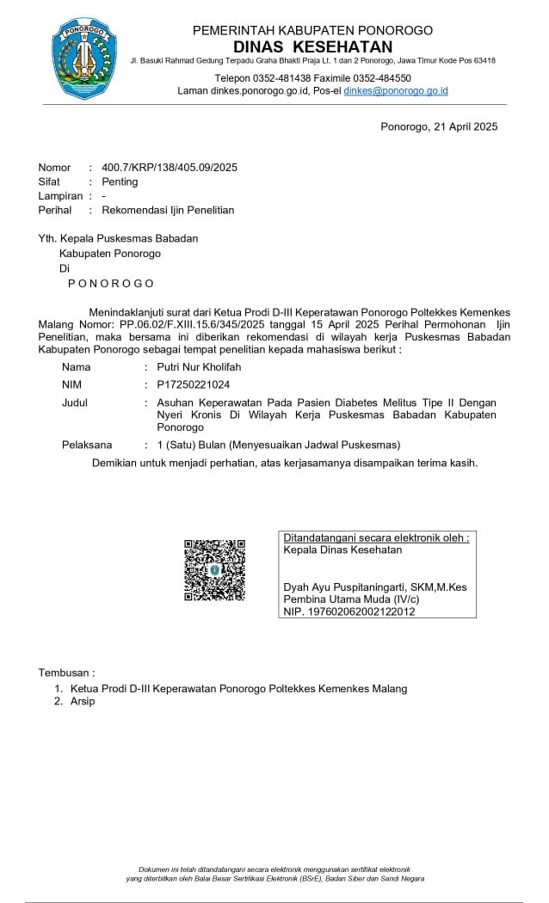

Lampiran 3 Surat Izin Penelitian dari Puskemas
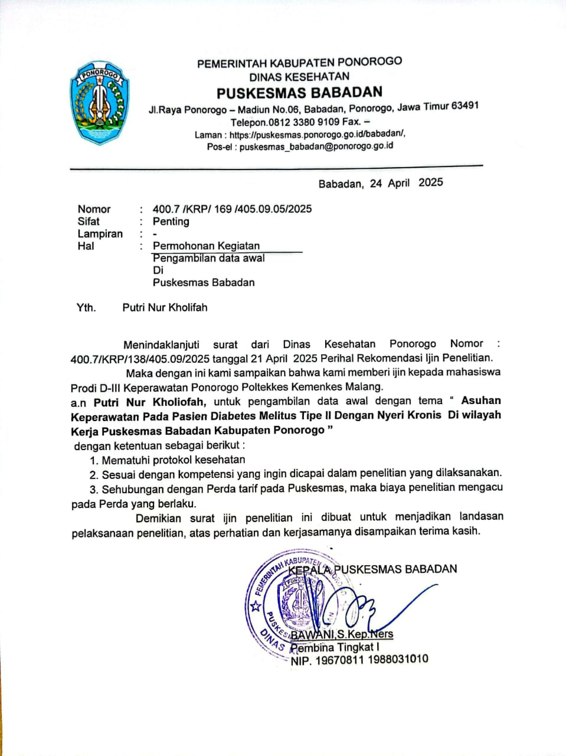

Lampiran 4 Surat Selesai Penelitian dari Puskemas
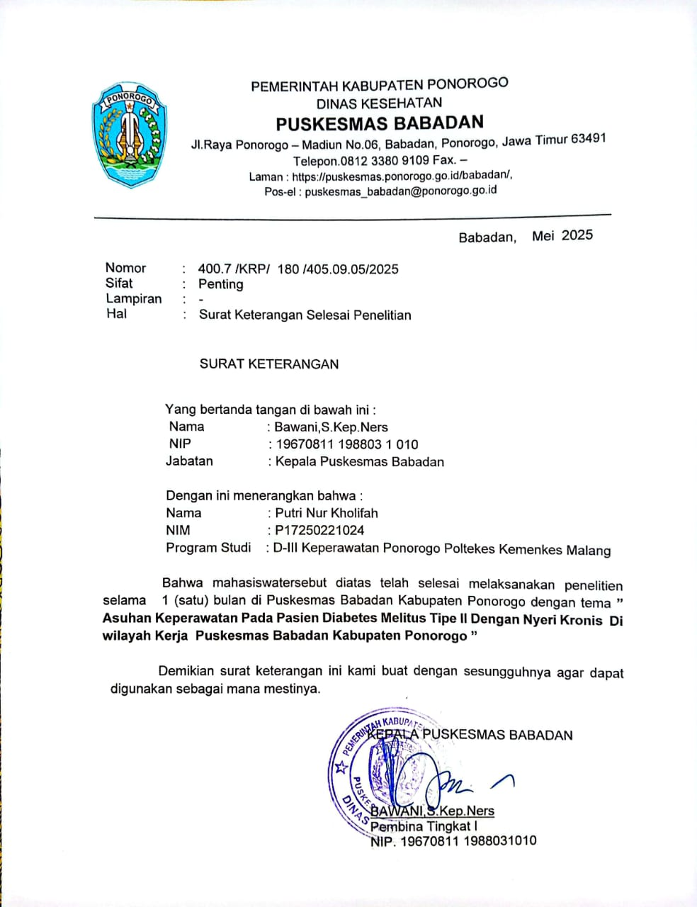

Lampiran 5 Surat Rekomendasi Penelitian
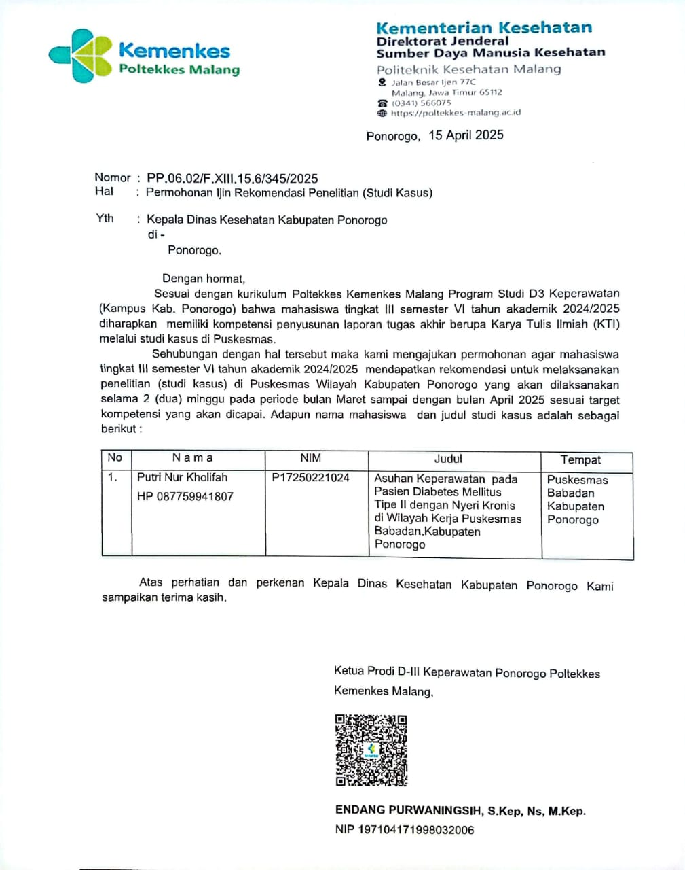

Lampiran 6 Penjelasan dan Informasi (Informed Consent)

SURAT PENGANTAR
Kepada Yth
..........................................
Dengan Hormat,
Saya yang bertanda tangan di bawah ini:
Nama / NIM : Putri Nur Kholifah / P17250221024
Alamat : Ds. Bangunsari, Kec. Pacitan, Kab. Pacitan
Telp : 087759941807
Saya adalah mahasiswa Prodi D3 Keperawatan Ponorogo Jurusan Keperawatan Politeknik Kesehatan Kemenkes Malang yang sedang melaksanakan penelitian studi kasus dengan judul: “ASUHAN KEPERAWATAN PADA PASIEN DIABETES MELITUS TIPE II DENGAN NYERI KRONIS DI WILAYAH KERJA PUSKESMAS BABADAN KABUPATEN PONOROGO”.
Tujuan studi kasus ini untuk mengetahui pelaksanaan asuhan keperawatan yang sudah dilakukan dan upaya meningkatkan mutu asuhan keperawatan. Kerahasiaan identitas dan informasi yang diberikan akan dijaga. Jika terjadi hal-hal yang memberatkan maka anda diperbolehkan mengundurkan diri dari kegiatan studi kasus ini dengan menghubungi penulis pada nomor yang tercantum diatas.
Apabila anda menyetujui maka saya mohon kesediaannya menandatangani lembar persetujuan. Atas kesediaan dan kerjasamanya dalam karya tulis “Asuhan Keperawatan Pada Pasien Diabetes Melitus Tipe II Dengan Nyeri Kronis Di Wilayah Kerja Puskesmas Babadan Kabupaten Ponorogo” ini, saya ucapkan terima kasih.
Hormat Saya
Lampiran 7 Lembar Persetujuan

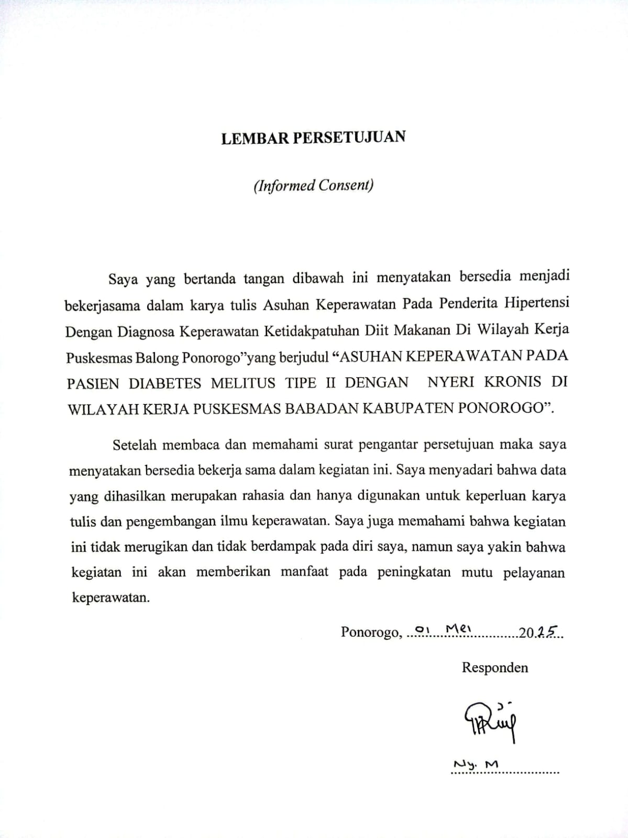

Lampiran 8 Kontrak Perilaku

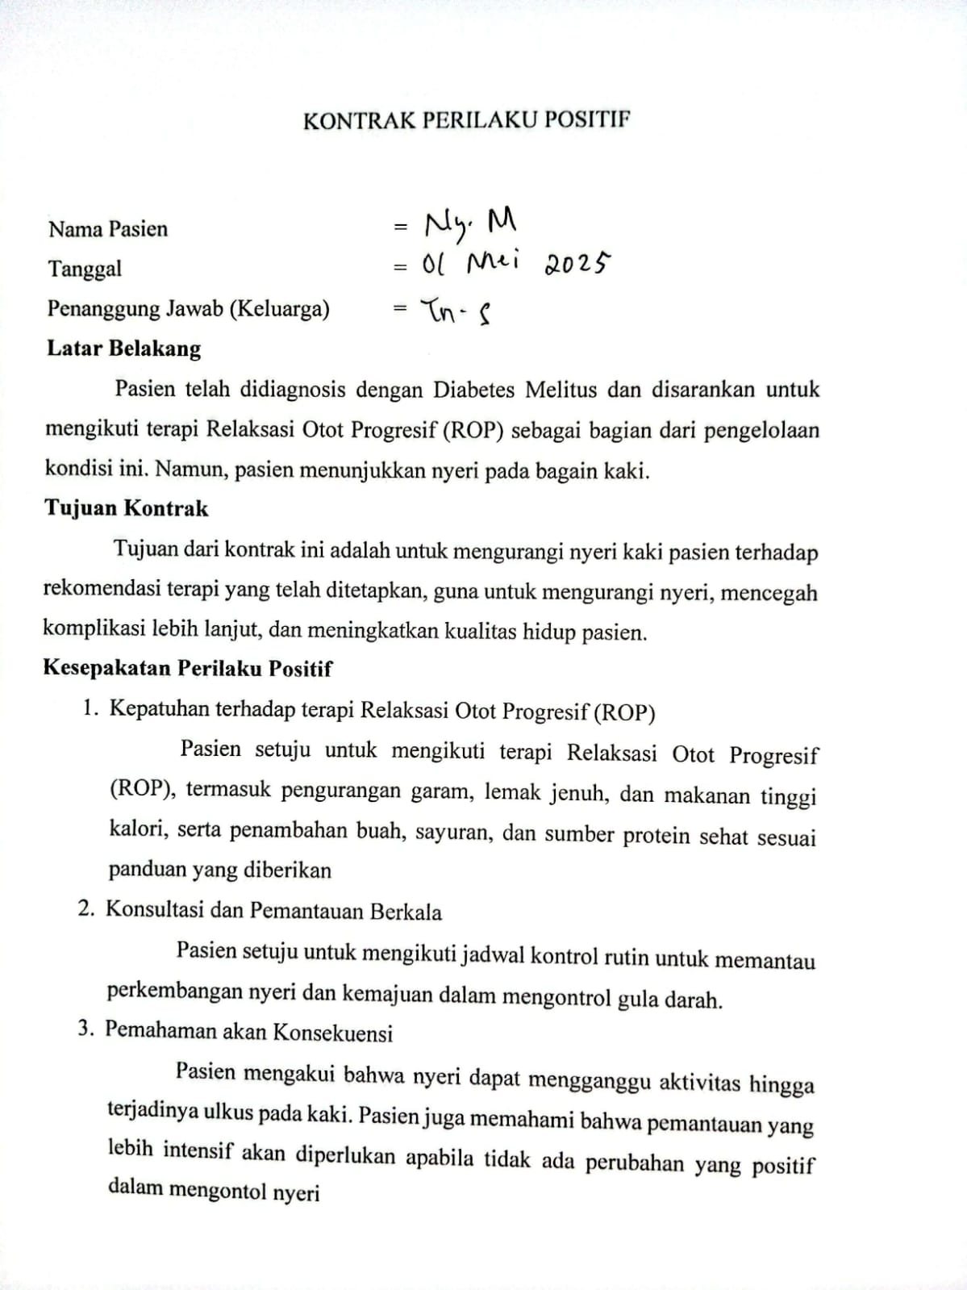

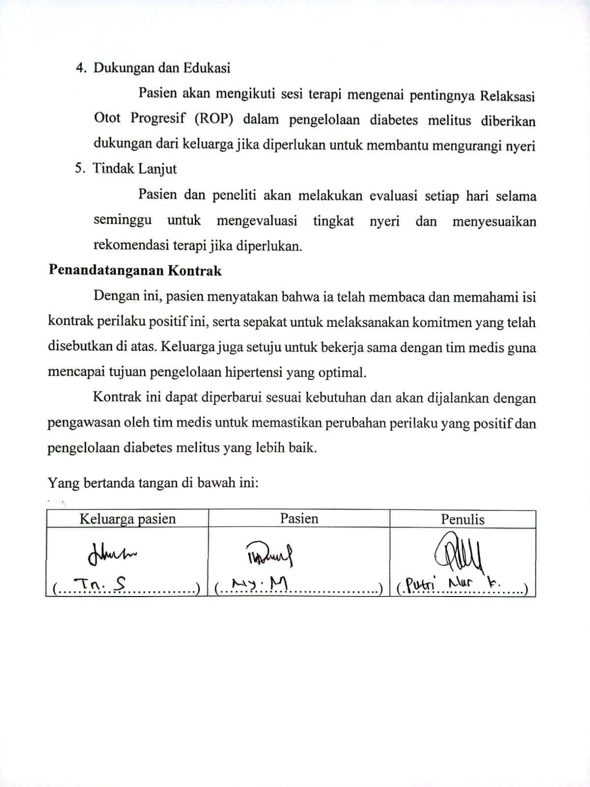

Lampiran 9 Instrumen Pengkajian Nyeri

Numerical Rating Scale (NRS)
Sumber : Suwondo, 2017
Keterangan :
0: Tidak Nyeri
1-3: Nyeri Ringan
4-6: Nyeri Sedang
7- 10: Nyeri Berat

Lampiran 10 Hasil Numerical Rating Scale( NRS)
No | Hari / Tanggal | Skala Nyeri
No | Hari / Tanggal | Tidak Nyeri |  |  | Nyeri Ringan |  |  | Nyeri Sedang |  |  | Nyeri  Berat
 |  | 0 |  |  | 1 | 2 | 3 | 4 | 5 | 6 | 7 | 8 | 9 | 10
1 | Kamis, 01 Mei 2025 |  |  |  |  |  |  |  | √
2 | Jum’at, 02 Mei 2025 |  |  |  |  |  |  |  | √
3 | Sabtu, 03 Mei 2025 |  |  |  |  |  |  | √
4 | Minggu, 04 Mei 2025 |  |  |  |  |  |  | √
5 | Senin, 05 Mei 2025 |  |  |  |  |  | √
6 | Selasa, 06 Mei 2025 |  |  |  |  |  | √
7 | Rabu, 07 Mei 2025 |  |  |  |  | √

Keterangan :
0: Tidak Nyeri
1-3: Nyeri Ringan
4-6: Nyeri Sedang
7- 10: Nyeri Berat

Lampiran 11 Lembar Observasi
LEMBAR OBSERVASI
Pengaruh Relaksasi Otot Progresif (ROP) terhadap nyeri kaki di pertemuan………Desa……Kecamatan Kabupaten……..
Data Demografi
Nama :
Usia :
Alamat :
Petunjuk :
Berilah tanda silang (x) pada nomor/skala yang sesuai dengan intensitas nyeri yang dirasakan
Pengkajian Nyeri Berdasarkan Numerical Rating Scale (NRS)
- Sebelum diberikan intervensi
0 | 1 | 2 | 3 | 4 | 5 | 6 | 7 | 8 | 9 | 10

- Setelah Diberikan Intervensi
0 | 1 | 2 | 3 | 4 | 5 | 6 | 7 | 8 | 9 | 10
Keterangan :
0: Tidak Nyeri
1-3: Nyeri Ringan
4-6: Nyeri Sedang
7- 10: Nyeri Berat
Pertanyaan :
Sebutkan daerah nyeri yang anda rasakan!
Kepala | Leher | Tangan | Pundak | Pinggang | Anus | Kaki
Setelah diberikan pelatihan, apakah anda merasakan perubahan lebih ringan dari nyeri yang dirasakan sebelumnya?
Tidak nyeri | Sangat ringan | Ringan | Cukup ringan | Tidak ada perubahan
Lampiran 12 Pedoman Wawancara

PEDOMAN WAWANCARA
- Apa tujuan dan harapan Bapak/Ibu untuk mengatasi nyeri?
- Berapa hasil gula darah sewaktu tertinggi yang pernah Bapak/Ibu alami?
- Berapa kali Bapak/Ibu mengalami gula darah tinggi lebih dari 200 mg/dl?
- Apa yang Bapak/Ibu rasakan saat mengalami gula darah tinggi?
- Apa yang Bapak/Ibu saat mengetahui jika mempunyai gula darah tinggi?
- Apa upaya Bapak/Ibu untuk menurunkan gula darah tinggi?
- Apakah ada anggota keluarga Bapak/Ibu mempunyai gula darah tinggi?
- Apakah Bapak/Ibu tetap mengkonsumsi makanan manis yang berlebih meskipun tahu jika mempunyai gula darah tinggi?
- Apakah Bapak/Ibu mempunyai kebiasaan makan sayur dan buah setiap hari?
- Apakah Bapak/Ibu rutin cek gula darah ?
- Apakah Bapak/Ibu mempunyai kebiasaan merokok?
- Sudah berapa lama Bapak/Ibu mempunyai gula darah tinggi?
- Menurut Bapak/Ibu apa yang menyebabkan gula darah Bapak/Ibu tinggi?
- Sudah berapa lama Bapak/Ibu mengalami nyeri?
- Menurut Bapak/Ibu apa yang menyebabkan nyeri Bapak/Ibu tinggi?
- Kualitas nyeri seperti apa yang dirasakan Bapak/Ibu, misal seperti terbakar, tertusuk-tusuk?
- Dibagian mana nyeri yang dirasakan Bapak/Ibu?
- Berapa skala nyeri dari angka 0-10 Bapak/Ibu?
- Apa tindakan Bapak/Ibu untuk menurunkan nyeri?
Bagaimana persepsi Bapak/Ibuk terhadap nyeri? Apakah pernah merasakan nyeri sebelumnya? Jika iya, masalahnya apa?

Lampiran 13 Jadwal Relaksasi Otot Progresif (ROP)
Hari  Tanggal | Dilakukan
Hari  Tanggal | Ya | Tidak
Kamis, 1 Mei 2025 | √
Jum’at, 2 Mei 2025 | √
Sabtu, 3 Mei 2025 | √
Minggu, 4 Mei 2025 | √
Senin, 5 Mei 2025 | √
Selasa, 6 Mei 2025 | √
Rabu, 7 Mei 2025 | √

Lampiran 14 Hasil Pemeriksaan Glukosa Darah

Tanggal Pemeriksaan | Hasil
Kamis, 1 Mei 2025 | 160 mg/dL
Jum’at, 2 Mei 2025 | 137 mg/dL
Sabtu, 3 Mei 2025 | 170 mg/dL
Minggu, 4 Mei 2025 | 130 mg/dL
Senin, 5 Mei 2025 | 131 mg/dL
Selasa, 6 Mei 2025 | 145 mg/dL
Rabu, 7 Mei 2025 | 133 mg/dL

Lampiran 15 (SOP Relaksasi Otot Progresif):
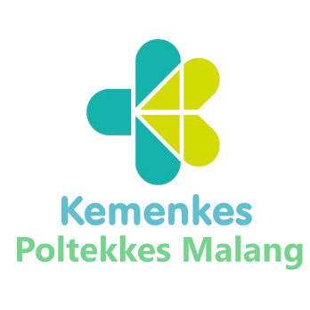 | POLTEKKES KEMENKES MALANG | No. Dokumen :  SOP.KDM.009
 | STANDAR OPERASIONAL PROSEDUR | No. Revisi :  00
 | RELAKSASI OTOT PROGRESIF | Tanggal Terbit :
 | RELAKSASI OTOT PROGRESIF | Halaman :
Unit : Laboratorium Keperawatan |  | Petugas/pelaksana :  Perawat, dosen, CI,Mahasiswa
Pengertian | Adalah suatu cara yang efektif mengistirahatkan otot-otot melalui cara yang tepat, diikuti dengan relaksasi mental dan pikiran
Indikasi | Semua pasien baru
Tujuan | Mengurangi berbagai keluhan yang berhubungan dengan stress, seperti kecemasan, asma, nyeri, hipertensi dan insomnia.
Persiapan pasien | - Pasien diberi penjelasan tentang tindakan yang akan dilakukan  - Pasien memungkingkan untuk dilakukan latihan  - Pasien menggunakan pakaian yang nyaman
Persiapan Lingkungan | - Mengatur pencahayaan  - Tutup pintu dan jendela  - Mengatur suasana yang nyaman (tenang/tidak berisik)
Pelaksanaan | Tahap Orientasi  - Memberikan salam teraupetik  - Validasi kondisi pasien  - Menjaga privacy pasien  - Menjelaskan tujuan dan prosedur yang akan dilakukan kepada pasien dan keluarga  - Menjelaskan lama waktu relaksasi otot progresif yang efektif (10-20 menit)  Tahap Kerja  - Jelaskan kembali tujuan terapi dan prosedur yang akan dilakukan  - Bantu klien ke posisi yang nyaman (pastikan bagian tubuh disangga dan sendi agak fleksi tanpa ada tegangan atau tarikan otot)  - Lakukan latihan nafas dalam dengan manarik nafas melalui hidung dan dihembuskan melalui mulut  - Bersama pasien mengidentifikasi (pasien dianjurkan dan dibimbing untuk mengidentifikasi) daerah-daerah otot yang sering tegang misalnya dahi, tengkuk, leher, bahu, pinggang, lengan, betis  - Bimbing pasien untuk mengencangkan otot tersebut selama 5 sampai 7 detik, kemudian bimbing pasien untuk merelaksasikan otot 20 sampai 30 detik.  - Kencangkan dahi (kerutkan dahi keatas) selama 5-7 detik, kemudian relakskan 20-30 detik. Pasien merasakan rileksnya.  - Gembungkan pipi selama 4-7 detik, kemudian relakskan 20-30 detik. Pasien merasakan rileksnya.  - Gertakan gigi selama 4-7 detik, kemudian relakskan 20-30 detik. Pasien merasakan rileksnya.  - Tarik leher kebelakang selama 5-7 detik, kemudian relakskan 20-30 detik. Pasien merasakan rileksnya.  - Tarik leher kedepan selama 5-7 detik, kemudian relakskan 20-30 detik. Pasien merasakan rileksnya.  - Kencangkan bahu, tarik keatas selama 5-7detik, kemudian relakskan 20-30 detik. Pasien merasakan rileksnya dan rasakan aliran darah mengalir secara lancar.  - Kepalkan telapak tangan dan kencangkan otot bisep selama 5-7 detik, kemudian relakskan 20-30 detik. Pasien merasakan rileksnya dan rasakan aliran darah mengalir secara lancar. Tangan diputar kebelakang punggung selama 5-7 detik, kemudian relakskan 20-30 detik. Pasien merasakan rileksnya dan rasakan aliran darah mengalir secara lancar.  - Punggung ditarik kebelakang, selama 5-7 detik, kemudian relakskan 20-30 detik. Pasien merasakan rileksnya dan rasakan aliran darah mengalir secara lancar.  - Punggung ditarik kedepan, selama 5-7 detik, kemudian relakskan 20-30 detik. Pasien merasakan rileksnya dan rasakan aliran darah mengalir secara lancar.  - Kencangkan betis, ibu jari tarik kebelakang bisep selama 5-7 detik, kemudian relakskan 20-30 detik. Pasien merasakan rileksnya dan rasakan aliran darah mengalir secara lancar.  - Selama kontraksi pasien dianjurkan merasakan kencangnya otot dan selama relaksasi anjurkan pasien konsentrasi merasakan rileksnya otot
Sikap | Sikap Selama Pelaksanaan :  - Menunjukan sikap sopan dan ramah  - Menjamin privacy pasien  - Bekerja dengan teliti  - Memperhatikan body mekanisme
Evaluasi | Tahap Terminasi  - Evaluasi hasil kegiatan  - Lakukan kontrak untuk kegiatan selanjutnya  - Akhiri kegiatan dengan baik  - Cuci tangan
Sumber : Laboratorium Keperawatan Poltekkes Kemenkes Malang

1 | Moncongkan bibir, hingga terasa di mulut, gigit gigi sekuatnya, sambil tarik lidah kebelakang hingga terasa ketegangan di otot rahang & hidung | 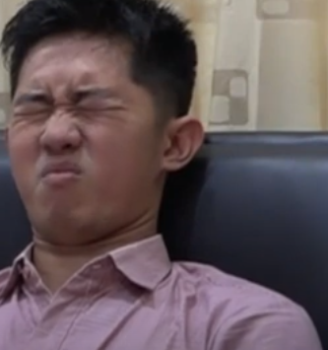
2 | Tekan kepala ke arah punggung sedemikian rupa, hingga terasa tegang pada otot leher bagian belakang Kemudian .. Angkat pundak ke atas … terus ke atas.. | 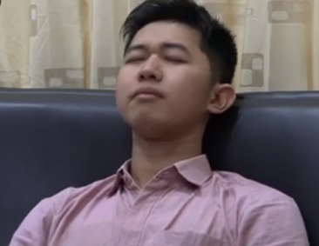
3 | Angkat kedua tangan, kemudian tekuk pergelangan tangan ke arah atas dan genggan sekuat-kuatnya | 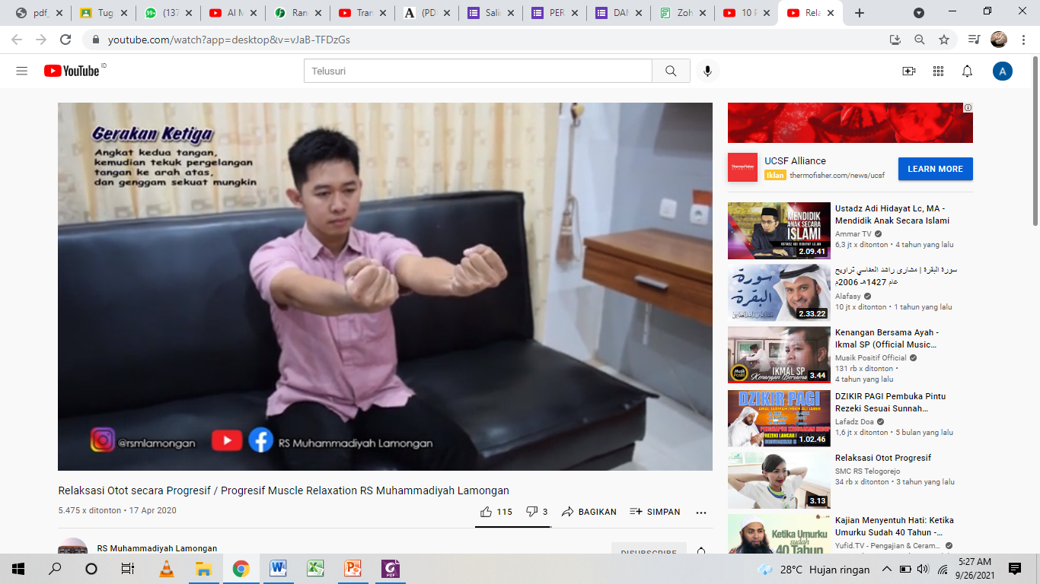  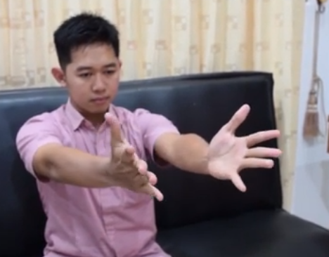
4 | Angkat tubuh dari sandaran  Lalu busungkan dada dan tarik perut ke arah dalam, lalu kempiskan kuat-kuat | 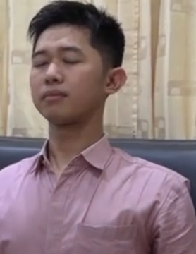
5 | Fokus kita pada telapak kaki,  Angkat telapak kaki ke atas, dengan jari-jari kaki yang menekan keras ke lantai | 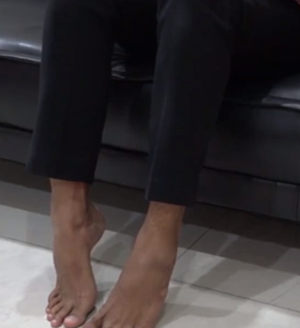

Lampiran 16 Luka Diabetes Melitus
Hari | Dokumentasi Luka
1 | 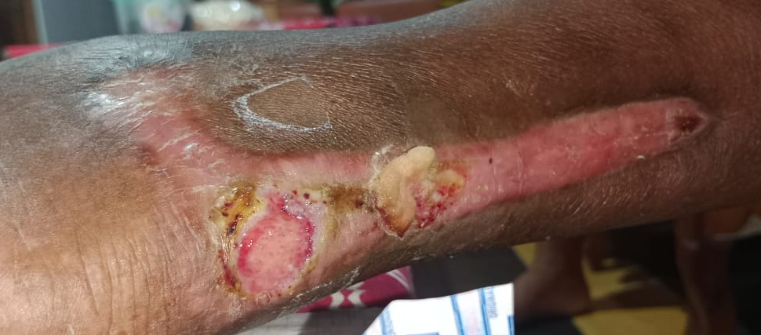
2 | 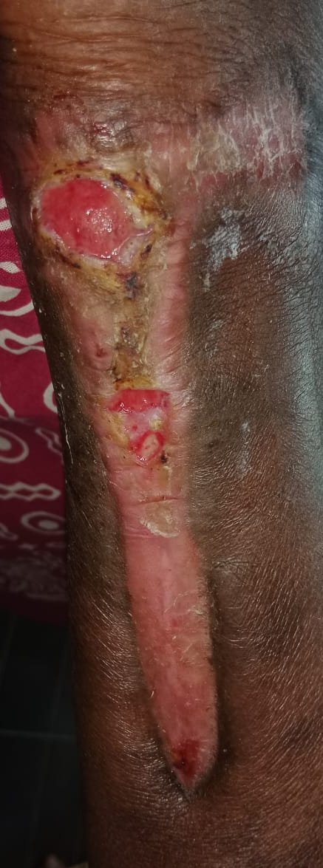
3 | 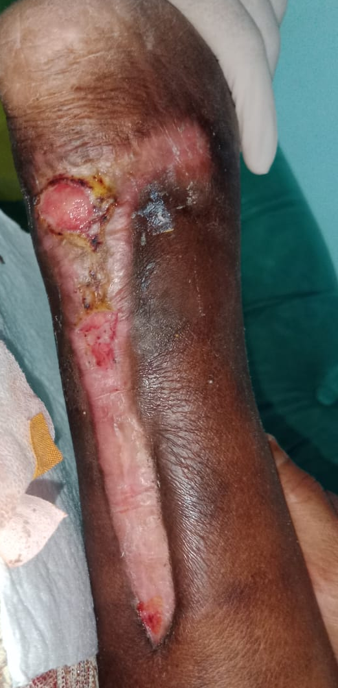
4 | 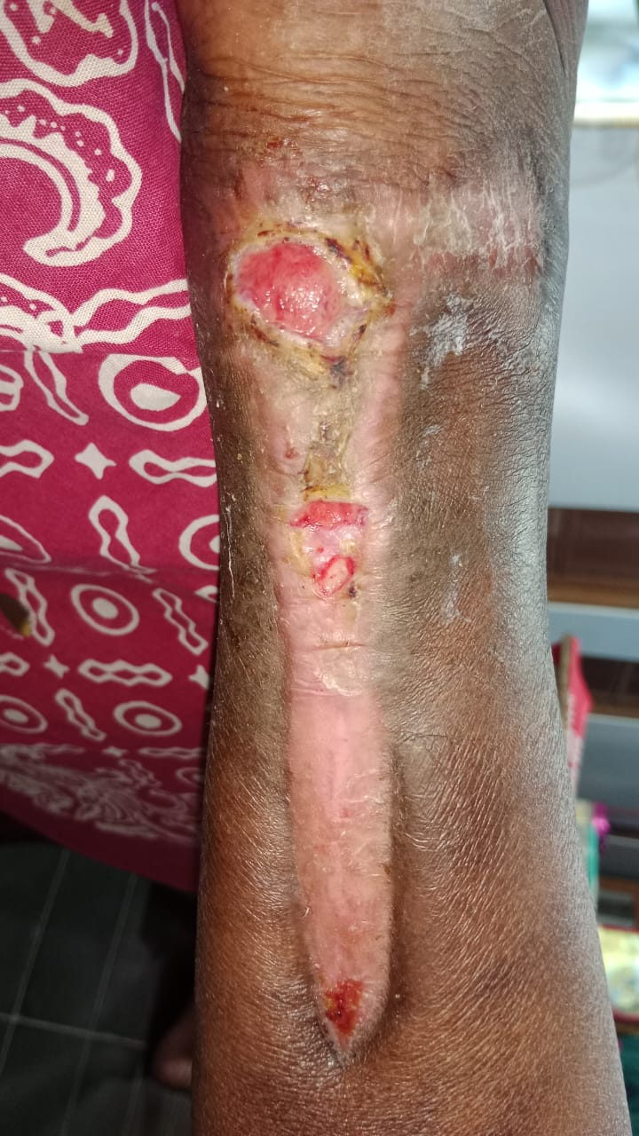
5 | 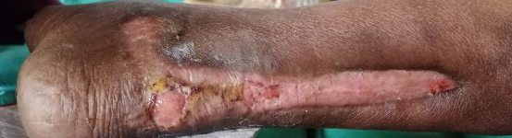
6 | 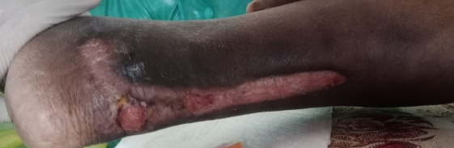
7

Lampiran 17 Lembar Konsultasi
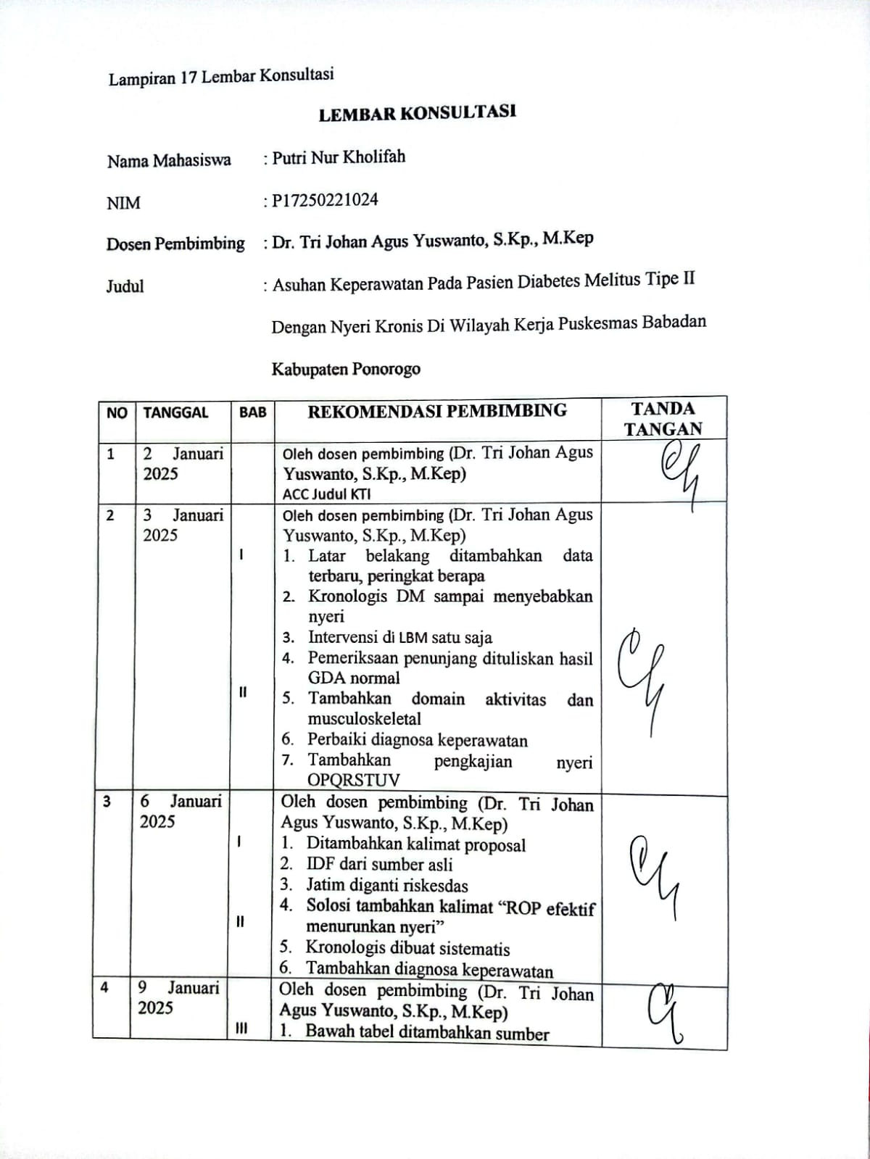

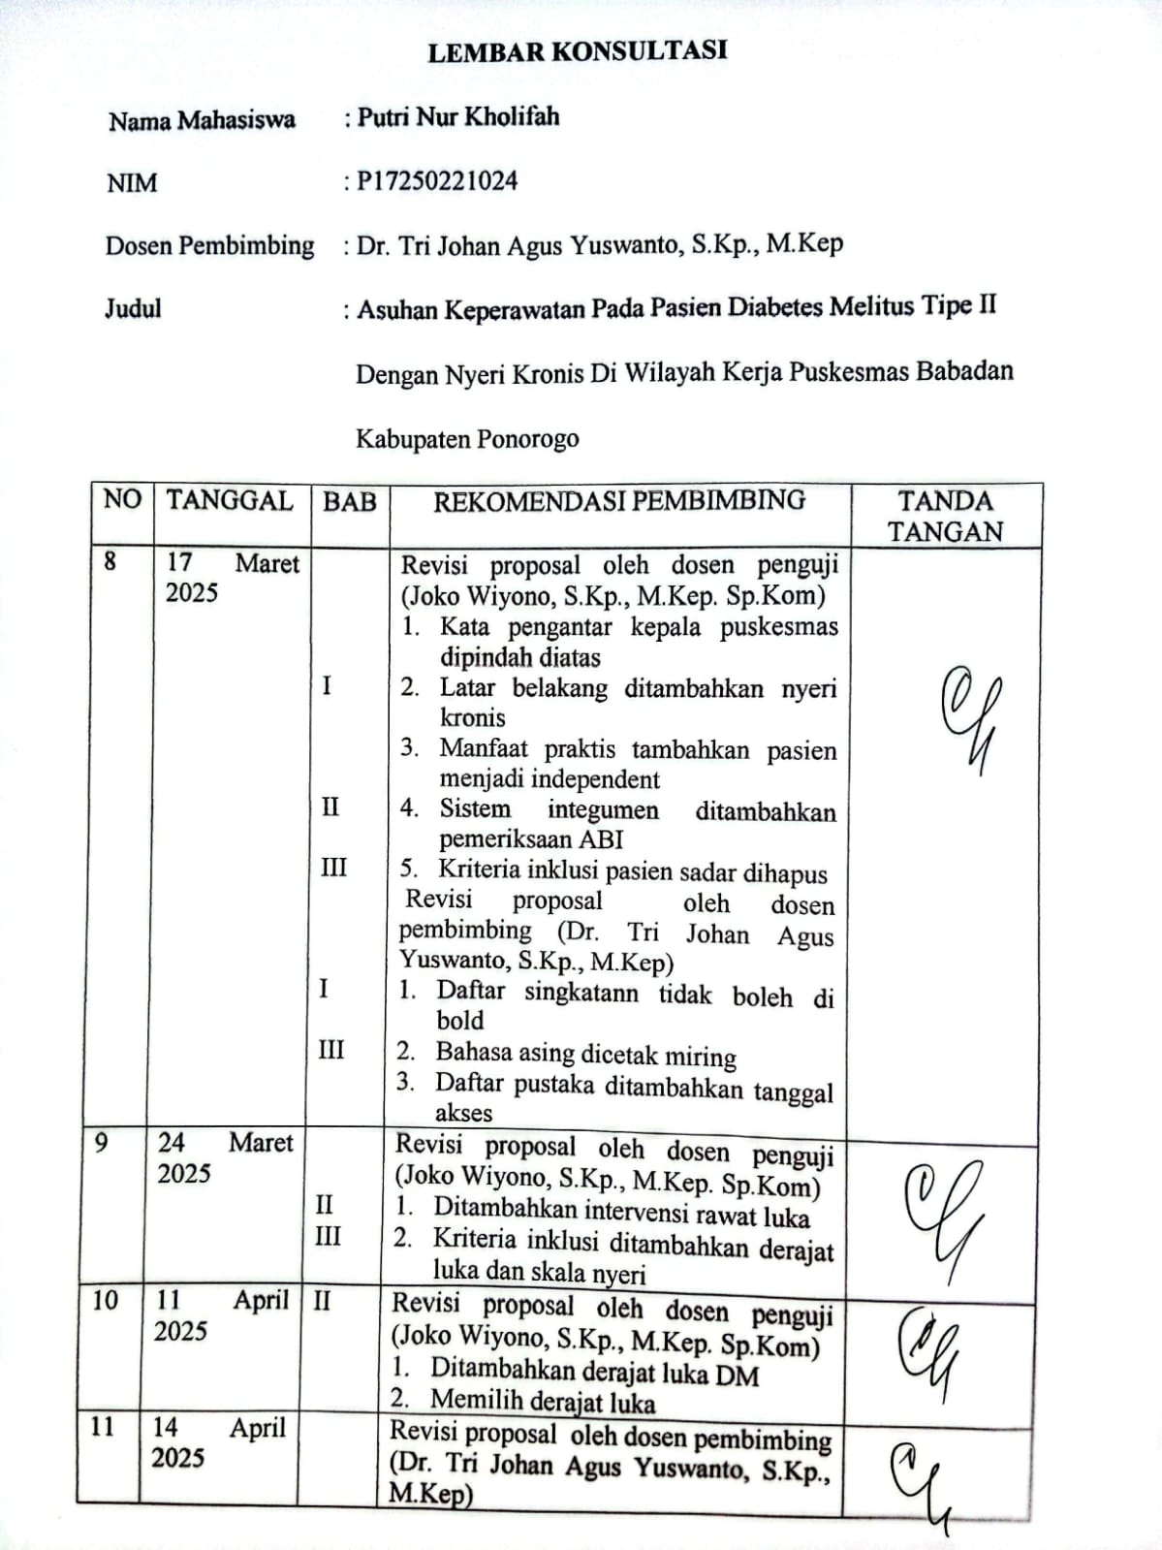

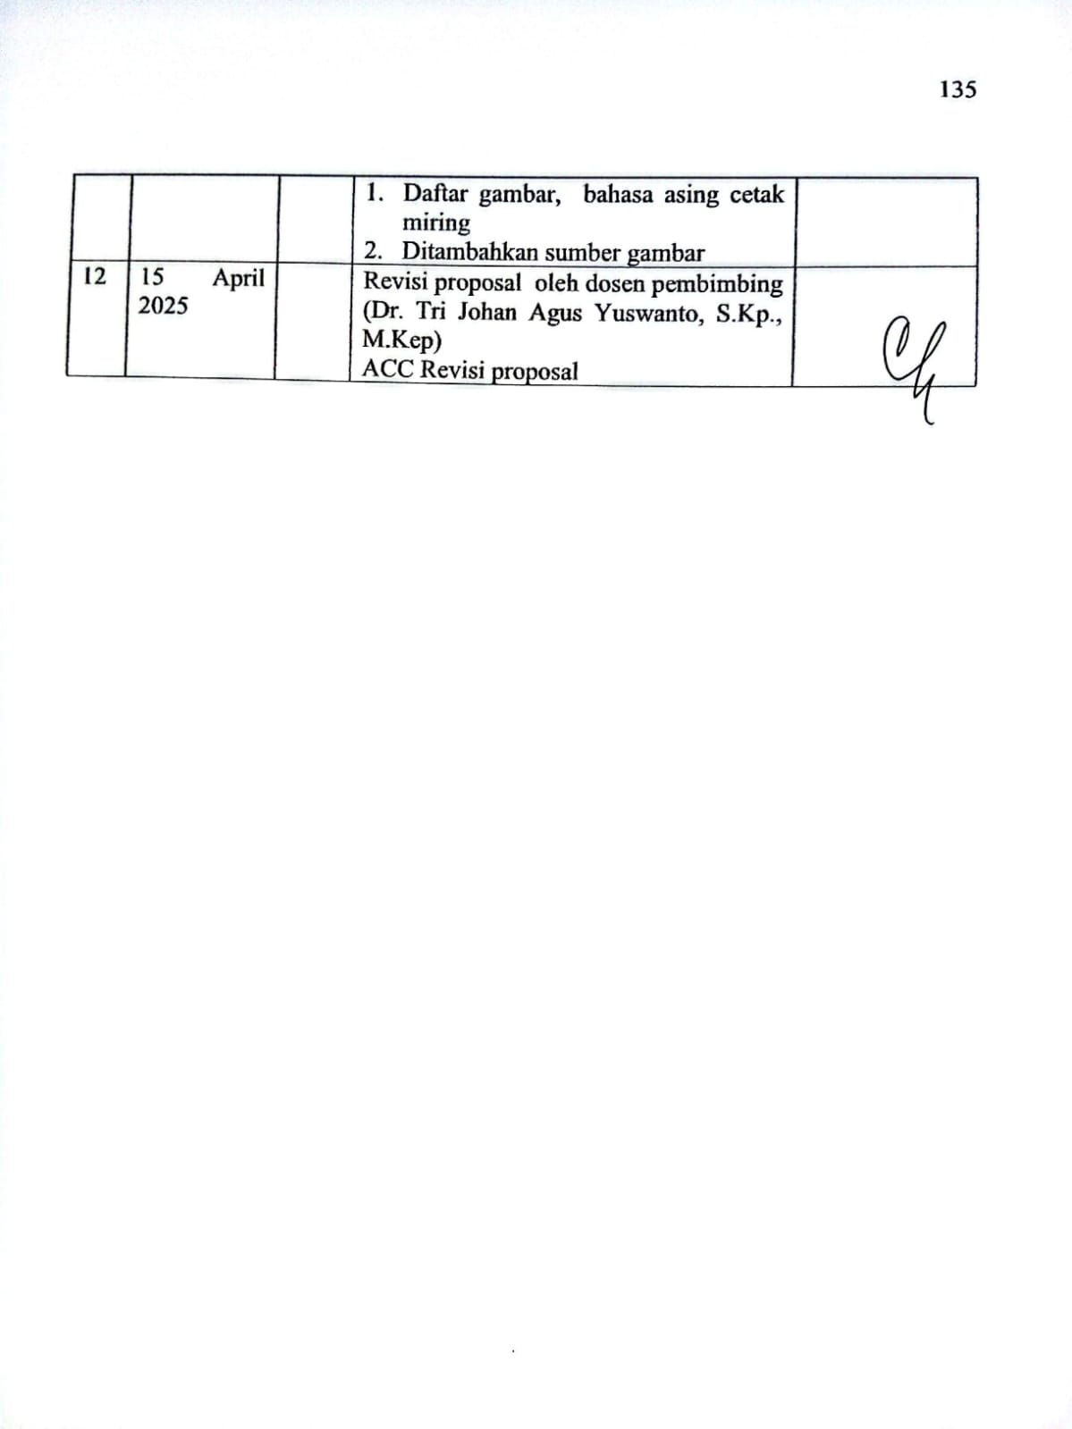

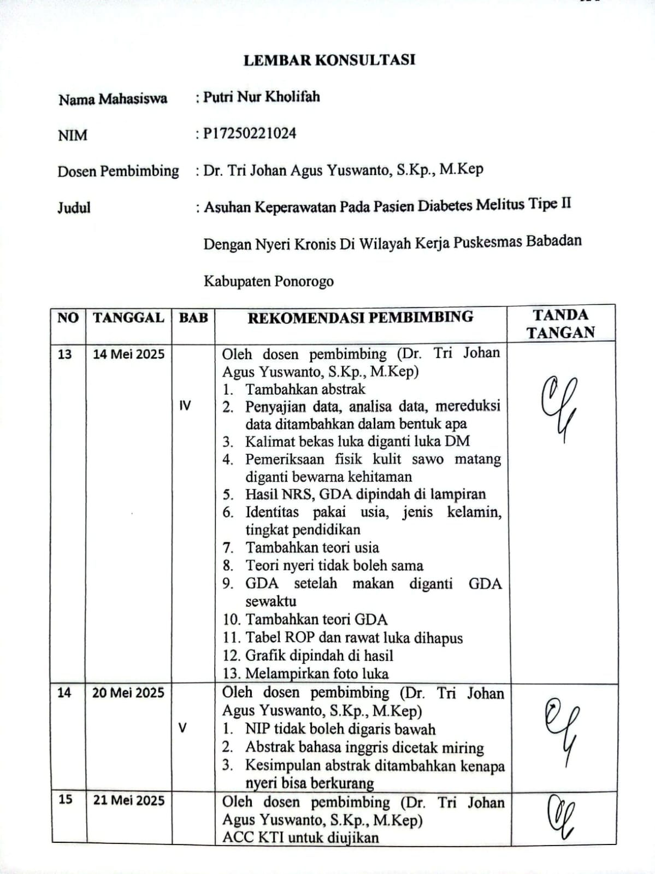
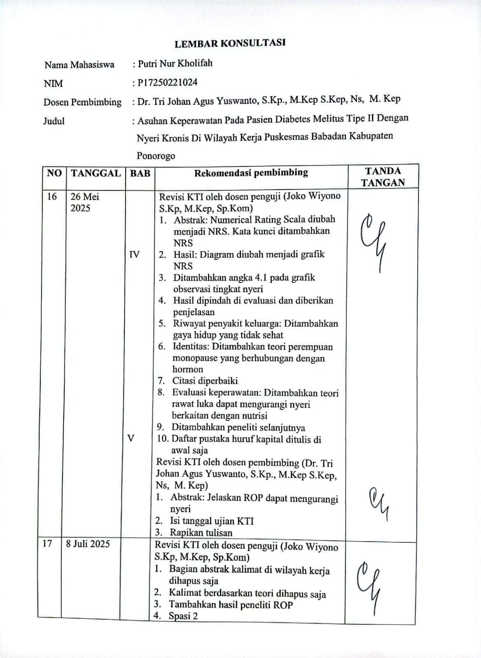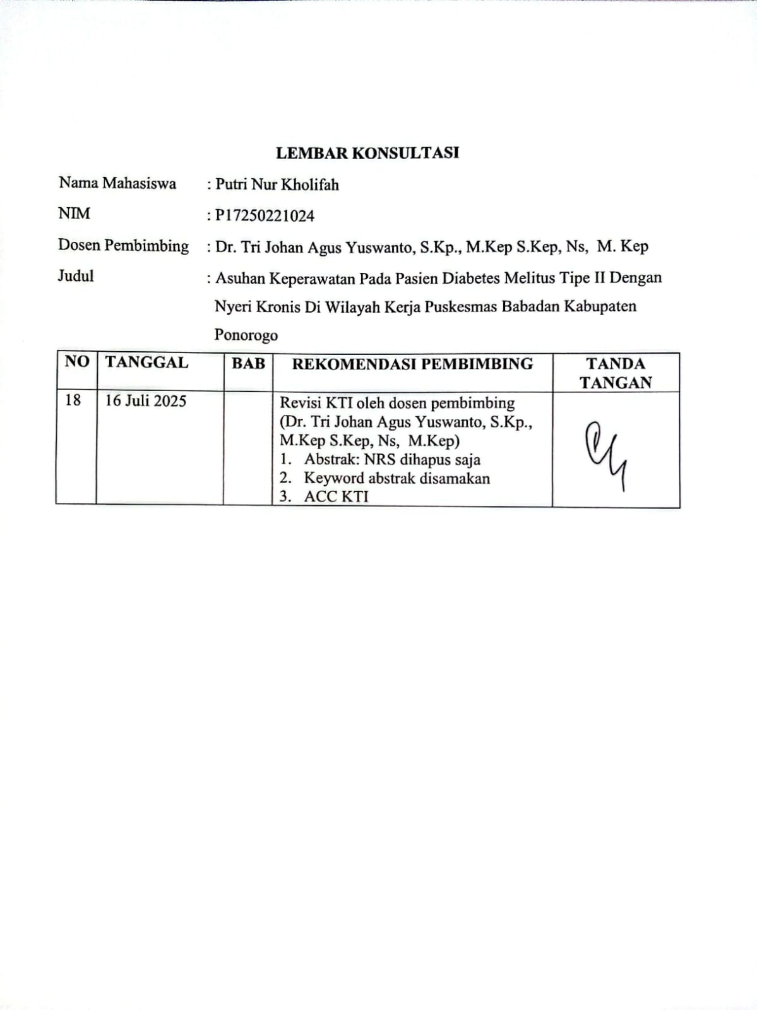
Lampiran 18 Daftar Riwayat Hidup (Curriculum Vitae)

 | DATA PRIBADI  Nama : Putri Nur Kholifah  TTL : Pacitan, 02 Desember 2003  Alamat : Jl. Gunung Gamalama RT 03 RW 04 Dusun Sundeng Desa Bangunsari Kecamatan Pacitan Kabupaten Pacitan  Agama : Islam  Nama Ayah : Karnadi  Nama Ibu : Arca Ratna Wati  No Telp : 087759941807

RIWAYAT PENDIDIKAN
TK Taman Harapan 2009-2010
SDN Bangunsari 2010-2016
SMPN 3 Pacitan 2016-2019
SMAN 2 Pacitan 2019-2022
Poltekkes Kemenkes Malang Prodi D3 Keperawatan Ponorogo sampai sekarang

